Жәңгір хан атындағы Батыс Қазақстан аграрлы-техникалық университеті

ӘОЖ 619:616.9.636.09 |  | Қолжазба құқығында

КАРАГУЛОВ АДИЛБАЙ ИТЕМГЕНОВИЧ

Адамдар мен жануарлардың аса қауіпті жұқпалы
ауруларының таралуындағы жарқанаттардың рөлі

8D09101–Ветеринариялық медицина

Философия докторы (PhD) дәрежесін алу үшін
дайындалған диссертация

Отандық ғылыми кеңесшісілері:
Орынбаев Мухит Бармакулы
в.ғ.к., профессор
Наметов Аскар Мырзахметович
в.ғ.д., профессор
Шетелдік ғылыми кеңесшісі
Лозовой Дмитрий Анатольевич
в.ғ.д., профессор

Қазақстан Республикасы
Орал 2024
МАЗМҰНЫ

НОРМАТИВТІК СІЛТЕМЕЛЕР |  | 4
АНЫҚТАМАЛАР |  | 5
БЕЛГІЛЕУЛЕР МЕН ҚЫСҚАРТУЛАР |  | 7
КІРІСПЕ |  | 8
1 | ҒЫЛЫМИ ӘДЕБИЕТКЕ ШОЛУ | 13
1.1 | Жарқанаттардың биоэкологиясы және қазіргі таксономиясы | 13
1.2 | Қазақстандағы жарқанаттар таксономиясы | 16
1.3 | Адамдар мен жануарлардың аса қауіпті инфекциялық аурулардың таралында жарқанаттардың рөлі | 18
1.4 | Жарқанаттардағы «Bat-borne» вирустар арқылы таралатын инфекциялар | 22
2 | ӨЗІНДІК ЗЕРТТЕУ | 36
2.1 | Зерттеу материалдары | 36
2.2 | Материалдар мен реактивтер | 36
2.3 | Жабдықтар | 36
2.4 | Жасуша өсіндері және қоректік орта | 37
2.5 | Зерттеу әдістері | 37
2.5.1 | Жарқанаттарды аулау және биологиялық материалдар жинау | 37
2.5.2 | Зерттеу үшін сынамаларды дайындау | 39
2.5.3 | Молекулалық биологиялық зерттеулер | 39
2.5.3.1 | РНҚ бөліп алу | 39
2.5.3.2 | Құтыру вирусын анықтау үшін RT-ПТР жүргізу | 39
2.5.3.3 | Құтыру вирусының нуклеопротеин генін жасау үшін RT-ПТР жүргізу | 40
2.5.3.4 | Короновирустарды анықтау үшін RT-ПТР жүргізу | 41
2.5.3.5 | Таяу шығыс респираторлық синдромы (MERS-CoV) вирусының UPE генін анықтау үшін RT-ПТР жүргізу | 41
2.5.3.6 | Таяу шығыс респираторлық синдромы (MERS-CoV) генінің  Enf1b анықтау үшін RT-ПТР жүргізу | 42
2.5.3.7 | А типті тұмау вирусын анықтау үшін RT-ПТР жүргізу | 43
2.5.3.8 | Конго-Қырым геморрагиялық қызбасы (ККГЛ) вирусын  және Ку қызбасын анықтау үшін ПТР жүргізу | 43
2.5.3.9 | Батыс Ніл безгегі мен Рифт алқабының безгегі вирустарын анықтау үшін ПТР жүргізу | 44
2.5.3.10 | Кене энцефалитінің вирусын анықтау үшін ПТР жүргізу | 44
2.5.3.11 | Хантавирустарды анықтау үшін ПТР жүргізу | 45
2.5.3.12 | Морбилливирустарды анықтау үшін RT-ПТР жүргізу | 46
2.5.3.13 | Ампликация өнімдерін электрофорездік талдау | 46
2.5.3.14 | Секвенирлеу және филогенетикалық талдау | 46
2.5.4 | Жасуша өсіндерінде вирусты оқшаулау және өсіру | 47
2.5.5 | Сандық картаны құру | 47
2.5.6 | Статистикалық талдау | 47
3 | ЗЕРТТЕУ НӘТИЖЕЛЕРІ | 48
3.1 | Әлемдегі және ҚР-дағы эпидемиологиялық ахуалды талдау | 48
3.2 | Жарқанаттардан сынама алу және экологиялық-эпизоотологиялық зерттеулерді ұйымдастыру және жүргізу | 50
3.3 | Жарқанат популяцияларында патогендердің таралуын анықтау нәтижелері | 62
3.3.1 | Жарқанаттар арасында коронавирустардың таралуын анықтау | 62
3.3.2 | Жарқанаттар арасында лиссавирустардың анықтау таралуын | 66
3.3.3 | Жарқанаттар арасында морбилливирустардың таралуын анықтау | 68
3.3.4 | Коронавирустардың секвенирлеу және филогенетикалық талдауы | 70
3.3.5 | Вирусологиялық зерттеулердің нәтижелері | 73
3.3.6 | Эпизоотиялық карта және мониторинг жүргізу алгоритмі | 74
4 | ЗЕРТТЕУ НӘТИЖЕЛЕРІН ТАЛҚЫЛАУ | 82
ҚОРЫТЫНДЫ |  | 85
ПАЙДАЛАНЫЛҒАН ӘДЕБИЕТТЕР ТІЗІМІ |  | 87
ҚОСЫМШАЛАР |  | 98

НОРМАТИВТІК СІЛТЕМЕЛЕР

Бұл диссертациялық жұмыста қолданылған нормативтік құжаттар:

ҚР АШМ-нің 2015.05.06 № 7-1/418 бұйрығы. Ветеринария саласындағы мемлекеттік көрсетілетін қызметтер стандарттарын бекіту туралы.
ҚР ҰЭМ-нің 2015.02.25 №136 бұйрығымен бекітілген Санитарлық ережелер.
Аса қауіпті жұқпалы аурулардың алдын алу жөніндегі санитариялық-эпидемияға қарсы профилактикалық іс - шараларды ұйымдастыруға және жүргізуге қойылатын санитариялық-эпидемиологиялық талаптар
МЕМСТ 26075-84. Ауылшаруашылық жануарлары. Құтыруды зертханалық диагностикалау әдістері.
МЕМСТ 4.492-89. Биологиялық ветеринарлық препараттар
МЕМСТ 7.32-2001. Ақпарат, кітапхана және баспа стандарт бойынша стандарттар жүйесі. Ғылыми-зерттеу жұмысы бойынша есеп. Құрылымы және дизайны.
МЕМСТ12.1.008-76. Еңбек қауіпсіздігі стандарттарының жүйесі биологиялық қауіп. Жалпы талаптар.
МЕМСТ 561. Жануарлардан алынған материалдарды өңдеу және аликвотирлеу
МЕМСТ 97. Қауіпті материалдармен жанасуды болдырмау жөніндегі іс-шаралар жоспары.

АНЫҚТАМАЛАР

Мониторинг - тұтастай алғанда осы объектінің мінез-құлқы/жай-күйі туралы пайымдау үшін берілген объектіні сипаттаудың негізгі (айқын немесе жанама) белгілерінің/ параметрлерінің аз санын жинау/тіркеу, сақтау және талдау жүйесі. Яғни талдау негізінде тұтастай алғанда объект туралы үкім шығару үшін оны сипаттайтын белгілердің аз саны
Ветеринариялық эпидемиология - зооноздық эпидемиологияның ветеринариялық мәселелерімен айналысады ғылым мен тәжірибе саласы, Дүниежүзілік денсаулық сақтау ұйымының анықтамасы бойынша табиғи жағдайларда жануарлар мен адамдарға ортақ аурулар.
Преваленттілігі - жануарлар популяциясының таралуының, инфекцияның немесе аурудың болуының, таралуының көрсеткіші. Ауру малдың немесе жануарлардың жалпы санының басқа шаққанда жұқтыру маркерлері қатынасы ретінде көрсетіледі, 100, 1000, 10000 және т.б.бар. Бүгінгі күні зардап шеккен жануарлардың үлесі қандай, бір апта, бір ай және т.б.деген сұраққа жауап.
Полимеразды тізбекті реакция - биологиялық материалдағы нуклеин қышқылының (ДНҚ) белгілі бір фрагменттерінің шағын концентрациясының айтарлықтай өсуіне қол жеткізуге мүмкіндік беретін молекулалық биологияның эксперименттік әдісі
Секвенирлеу - тұтас ДНҚ молекуласындағы және оның фрагменттеріндегі нуклеотидтердің орналасу ретін анықтау.
Денатурация - ДНҚ тізбектері таралып, ширатылып кетуі үшін екітізбекті ДНҚ матрицасын 94-96°C-қа дейін 0,5-2 мин қыздырылады. ДНҚ тізбектері арасындағы сутектік байланыстар үзілетіндіктен, бұл кезең денатурация деп аталады.
Суыту - тізбектер бөлінген соң, праймерлер байланысу үшін температураны төмендетеді.
Популяция - бір территорияда ұзақ уақыт өмір сүретін (белгілі бір аумақты алып жатқан) бір түрге жататын организмдер жиынтығы
Экскременттер - (латын тілінен excrementum – қалдық, шығару) жануарлар мен адамның қатты және сұйық нәжістері.
Гуано - теңіз құстарының немесе жарқанаттардың жинақталған нәжістері
Штамм - белгілі-бір көзден бөлінген және қайта себу кезінде
сақталатын, бірегей морфологиялық және биологиялық қасиеттері ұқсас микроағзалардың генетикалық біртекті дақылы.
Spill over - инфекцияның табиғи айналымын қамтамасыз етпейтін жануарлардың кездейсоқ, тұйық ауруы.
Toll-like рецепторлары - басқа жасушалардың бөгделігінің құрылымдық заңдылықтарын танитын эукариот жасушаларының бетінің элементтері, ең алдымен патогенді микробтар, туа біткен иммунитетті белсендірудің негізгі факторы.
«Bat-borne» вирусы - вирустар және олар тудырған жұқпалы инфекциялардың (аурулар) қолқанаттылармен байланысты.
In vitro - зерттеушілердің ветеринариялық процедураларды, сынақтарды және эксперименттерді тірі ағзадан тыс жерде жүргізетінін көрсетеді, in vitro зерттеу пробирка немесе Петри табақшасы сияқты бақыланатын ортада жүргізіледі.
Вирустардың цитопатиялық әсері - жасушалардың өнімді вирустық инфекциясы және вириондардың цитотоксикалық әсері нәтижесінде пайда болатын жеке жасушалар мен жасушалық моноқабаттың деструктивті өзгерістері.

БЕЛГІЛЕУЛЕР МЕН ҚЫСҚАРТУЛАР

КСРО | Кеңестік Социалистік Республикалар Одағы
ТМД | Тәуелсіз Мемлекеттер Достығы
ҚР | Қазақстан Республикасы
БҚАТУ | Батыс Қазақстан агралы-техникалық университеті
БҚО | Батыс Қазақстан облысы
БҚПҒЗИ | Биологиялық кауіпсіздік проблемалары ғылыми зерттеу институты
СҚО | Солтүстік Қазақстан облысы
ШҚО | Шығыс Қазақстан облысы
ПЦР | полимеразды тізбекті реакция.
ЖРВИ | Жіті респираторлық вирустық инфекция
ДНҚ | Дезоксирибонуклеин қышқылы
РНҚ | Рибонуклеин қышқылы
кг | килограмм
т.б | тағы басқалары
WHO | World Health Organization, Дүниежүзілік денсаулық сақтау ұйымы.
ICTV | International Committee on Taxonomy of Viruses
КҚГҚ | Конг- Қырым геморрагиялық қызба
WNFV | West Nile Fever Virus
КЭ | Кене энцефалиті
ПМВ | Парамиксовирус
ВЦӘ | Вирустың цитаплазмалық әсері
ҚТ | қозылардың тестикуласы

КІРІСПЕ

Диссертациялық зерттеудің жалпы сипаттамасы.
Диссертациялық жұмыс ветеринариядағы эпизоотология саласын қамтиды. Қазақстанда мекендейтін жарқанаттар бойынан адамдар мен жануарлардағы қауіпті патогендерінді тасымлдаушы екендігін анықтауға бағыталды. Жұмыста биологиялық үлгілерді жинау, оларды дайындау, патогендерді табуға зертханалық зерттеулер жүргізу, оң үлгілерді анықтау және филогенетикалық талдау нәтижелері келтірілген. Эпизоотологиялық және заманауи зертханалық зерттеу әдістерін пайдаланылды. Қазақстандағы жарқанаттар популяцияларында патогендердің таралуы мен генетикалық әртүрлілігі анықталды. Алынған нәтижелерде, жарқанаттар патогендерді тасымалдаушы болып табылды. Ол бізге әдістемелік ұсыныс дайындауға негіз болды.
Тақырыптың өзектілігі.
Жарқанаттар қолқанаттылар отрядына жатады. Сүтқоректілердің ішінде саны жағынан кеміргіштерден кейінгі екінші орынды алады[1].
Қолқанатылар Арктика мен Антарктидадан басқа барлық елдер мен құрлықтарда мекен етеді. Жалпы алғанда, әлемде бұл жануарлардың 1400-ден астам түрі бар Олардың көпшілігі зерттелмеген. Әрбір түрдің өзіндік биологиялық ерекшеліктері мен аймақтық экологиялық айырмашылықтары бар. Жарқанаттар вирустар үшін тамаша резервуар болып табылады және олардың бірегей ұшу қабілеті вирустардың таралуын жеңілдетеді.
Қазіргі уақытта Қазақстан Республикасының аумағында жарқанаттардың 27-ден астам түрі тіркелген. Шекараға жақын жерде Қазақстанның шекарасына енетін тағы бірнеше түрі белгілі. Бұл 30 түр бұрынғы КСРО жарғанат фаунасының 70 пайыздан астамын құрайды. [2].
1930 жылдан бастап қазіргі уақытқа дейін жарқанаттардың 28 тұқымдасынан мыңдаған вирустары табылды [3]. Сонымен қатар, олар лептоспироз және псевдотуберкулез сияқты бактериялық инфекциялардың тасымалдаушысы болып табылады [4]. Құстар сияқты, жарқанаттар да жануарлар мен адамдар арасында өкпе инфекциясын (гистоплазмоз) тудыратын Histoplasma capsulatum саңырауқұлақтарының тасымалдаушысы ретінде саналады. Жарқанаттардан вирустың адамдарға таралуы Hendra және Нипах парамиксовирустарымен, ауыр жедел респираторлық синдроммен (SARS)-коронавируспен, Австралиялық Ұшпа лиссавируспен және Марбург филовирустарымен жедел инфекцияларды тудырды деп дәлелденді [5-8].
Сондай-ақ, жарқанаттар адамдарда эндемиялық болып табылатын С гепатиті, В гепатиті, паротит ауруларының көзі болуы мүмкін екенін атап өткен жөн [9-11].
Жарқанаттар – лиссавирустар тұқымдасының инфекциясының көзі. Лиссавирустық инфекциялар бүкіл әлемде жарқанаттармен таралады және лиссавирустардың жаңа түрлері үнемі анықталып отырады. Lyssavirus тұқымдасы 7 генотип пен 4 жіктелмеген вирусты біріктіреді. Lyssavirus тұқымдасының 7 генотипінің 6 экологиясы жарқанаттармен байланысты [12].
Лиссавирустардың ең танымал өкілі – Құтыру вирусы. Құтыру (Rabies) – адамдарға және жабайы және үй жануарларының көптеген түрлеріне қауіпті табиғи-ошақты жұқпалы ауру.
Жарқанаттар ортомиксовирустарды тасымалдауы мүмкін. Ортомиксо-вирустар тобына А, В және С типті тұмау вирустары кіреді. А тұмауының вирустары адамдарға және жануарлардың кейбір түрлеріне (жылқы, шошқа және т.б.) және құстарға әсер етеді, ал В және С типті тұмау вирустары тек адамдар үшін патогенді болып табылады. Бұрын А тұмауы вирусының негізгі табиғи резервуары судың маңайында мекендейтін құстары болып табылады деп есептелді. 2009-2010 жылдары Орталық Америкадағы Sturnira lilium жарқанаттарында А тұмауы вирусының H17N10 жаңа нұсқасы табылды [13].
Қолқанаттылар - бұл "жабайы жануарлар - үй жануарлары - адам" жүйесіндегі экологиялық өзгерістерге байланысты эпидемиологиялық белсенді, жұқпалы аурулардың эмердженттілігінің қуатты резервуары және көзі. Бұл ғылыми және практикалық ветеринарлық эпидемиологияға маңызы бар құбылыстың биоэкологиясындағы классикалық ойларды дамытуды талап етеді. Оның «бейсаналық қауіпі» кез-келген уақытта күтпеген жерден төтенше жағдайға айналуы мүмкін [14].
Осылайша, әдеби деректерді талдау жарқанаттардың адам мен жануарлардың көптеген аса қауіпті ауруларының табиғи резервуары екенін және жарқанат популяцияларында мониторинг жүргізу өзекті міндет екенін көрсетеді. Қазақстанда аса қауіпті патогендердің кешенді мониторингі бойынша зерттеулер алғаш рет жүргізілуде. Нәтижелер резервуардағы немесе жарқанаттар болып табылатын тасымалдаушылардағы басым патогендерді анықтауға мүмкіндік береді. Алынған мәліметтер жарқанаттар арқылы таралатын ауруларды бақылау стратегиясын жасауға мүмкіндік береді.
Зерттеу мақсаты:
Адамдар мен жануарлар ауруларының эпидемиологиясындағы жарқанаттардың рөлін айқындау үшін Қазақстан Республикасының аумағында мекендейтін жарқанаттардың аса қауіпті патогендерді алып жүруіне эпизоотологиялық мониторинг жүргізу.
Осы мақсатты орындау үшін келесі міндеттер қойылды:
1. Қазақстанда жарқанат популяцияларында аса қауіпті патогендердің таралуын анықтау.
1.1 Жарқанаттардан биологиялық үлгілерді жинау үшін Қазақстан Республикасының өңірлеріне экспедициялар ұйымдастыру және өткізу.
1.2 Қазақстанның әртүрлі өңірлеріндегі жарқанаттар популяцияларындағы аса қауіпті патогендердің басымдылығын анықтау
1.3 аса қауіпті патогендердің қоздырғыштарын оқшаулау және олардың биологиялық қасиеттерін зерттеу
2. Қазақстандағы жарқанаттар популяциясында айналымда болатын аса қауіпті патогендердің генетикалық әртүрлілігін анықтау
3. Жарқанаттар популяциясындағы аса қауіпті инфекцияларды бақылау алгоритмін әзірлеу
Зерттеу әдістері. Зерттеу жұмысында эпизоотологиялық және заманауи зерттеу әдістері қолданылды: Бат детекторларын қолдана отырып, жарқанаттардың жаппай жиналатын жерлерін іздеу, жарқанаттардың түрлерін анықтау, әртүрлі аймақтардағы жарқанаттардан биологиялық үлгілерді алу, зерттеуге үлгілерді дайындау, нуклеин қышқылдарын (ДНҚ/РНҚ) оқшаулау, ПТР зерттеу, Сенгер әдісі бойынша нуклеотидтер тізбегін анықтау, NCBI дерекқорынан Вasic Local Alignment Search Tool (BLAST) биоинформатикалық бағдарламасы арқылы олигонуклеотидтер тізбегін талдау (https://blast.ncbi.nlm.nih.gov).
Бөлінген патогендердің гендеріне генетикалық талдау жүргізу үшін Mega 11 нұсқасы (THERMOFISHER, АҚШ) бағдарламалық жасақтамасы пайдаланылды. Алынған деректерді статистикалық өңдеу үшін бағдарламаның коммерциялық лицензиялық пакеті - GraphPad (8.0.0 нұсқасы, Калифорния, АҚШ) пайдаланылды.
Зерттеудің ғылыми жаңалығы: Қазақстан Республикасында алғаш рет жануарлар мен адамдардың аса қауіпті патогендерін тасымалдауға Қазақстанның әртүрлі өңірлерінде мекендейтін жарқанаттар популяцияларына кешенді эпизоотологиялық мониторинг жүргізілді. Жарқанаттар популяциясында аса қауіпті патогендердің таралуы және олардың генетикалық әртүрлілігі айқындалды, эпизоотологиялық қауіптілік дәрежесі бойынша ҚР аумағын аудандастыру жүргізілді.
Зерттеулердің тәжірбелік және теориялық маңыздылығы: жұмысты орындау нәтижесінде алынған мәліметтер жарқанаттар тарататын ауруларды қадағалау бағдарламасын жасауға мүмкіндік береді.
Жұмыс барысында анықталған эпизоотологиялық және эпидемиологиялық сипаттамалар, сондай-ақ, Қазақстан жағдайында осы аса қауіпті инфекциялардың анықталуы, инфекцияларды бақылау жүйесін оңтайландыру шаралардын әзірлеуге негіз болады. Диссертация нәтижелері Қазақстан Республикасындағы эпидемиологиялық және эпизоотологиялық жағдайға айтарлықтай оң әсер етуі мүмкін.
Зерттеу нәтижелері, тасымалдаушысы жарқанаттар болып табылатын патогендерді анықтауға мүмкіндік берді. Алынған білім жарқанаттар арқылы берілетін ауруларды бақылау алгоритмін жасауға ықпал етеді.
Диссертациялық жұмыс материалдары бойынша әдістемелік нұсқаулықтар жасалды. Жиналған зерттеу деректері жарқанаттардан берілетін жануарлар мен адамдарға аса қауіпті ауруларды жұқтыру қауіпін азайту үшін шаралар әзірлеуге мүмкіндік береді.
Жарқанаттар арасында айналатын қазақстандық альфакоронавирустар мен құтыру вирусы изоляттарының белгіленген гендер тізбегі вирустар геномдарының қолданыстағы базасына маңызды қосымша болып табылады, бұл оларды осы вирустар геномының өзгергіштігін анықтауда пайдалануға мүмкіндік береді.
Теориялық маңыздылығы Қазақстан Республикасының әртүрлі өңірлеріндегі жарқанаттар популяцияларындағы аса қауіпті патогендердің таралуы мен әртүрлілігін бағалаудан тұрады. Жұмыс нәтижесінде NCBI GenBank деректер базасына Қазақстанның 5 облысынан жарқанаттардан альфакоронавирустардың 11 RdRp (460 а.к.) генінің тізбегі, сондай-ақ Батыс Қазақстаннан құтыру вирусының нуклеопротеин генінің тізбегі сақталды.
Қорғауға ұсынылатын негізгі мәселелер:
-Қазақстанның түрлі өңірлерінде жарқанат популяцияларында аса қауіпті патогендердің таралуы.
-Қазақстандағы жарқанаттар популяциясында айналатын аса қауіпті патогендердің генетикалық әртүрлілігі өңірлер бойынша жарқанаттардың жекелеген түрлерімен аса қауіпті патогендерді тасымалдаудың ГАЖ-карталары. Ел өңірлерін қауіптілік дәрежесі бойынша аудандастыру.
-Жарқанаттар популяциясындағы аса қауіпті инфекциялардың кешенді эпизоотологиялық мониторингінің алгоритмі.
-Алынған нәтижелер жарқанаттар популяциясындағы жұқпалы аурулардың қоздырғыштарын бақылау бойынша әдістемелік ұсыныстар жасауға мүмкіндік берді.
Ғылыми зерттеулер 2020-2022 жж. ҚР АШМ бағдарламасы мақсатты қаржыландыру шеңберінде жүргізілді. Жоба тақырыбы: «Адамдар мен жануарлар арасында аса қауіпті аурулардың таралуында жарқанаттардың рөлі», мемлекетттік тіркеу №AP05085832
Ізденушінің жеке қосқан үлесі. Ізденуші диссертациялық тақырып бойынша вирусологиялық, микробиологиялық зерттеулер және өндірістік тәжірибе жұмыстарын жеке өзі және кейбір материалдарды ғылыми кеңесшілерінің нұсқауымен орындады. Бірнеше халықаралық ғылыми тәжірибелік конференцияларға қатысып, ғылыми мақалалар жариялады және өндіріске ұсыныс дайындады.
Зерттеу нәтижелерінің сынақтан өтуі.
Жұмысты апробациялау. Зерттеу нәтижелері Халықаралық ғылыми-практикалық конференцияларда жарияланды: Қазақстан Тәуелсіздігінің 30 жылдығына арналған "COVID-19 пандемиясы кезіндегі Биотехнология, ветеринария және медицина үшін заманауи сын-қатерлер" халықаралық ғылыми-практикалық конференциясы (гвардиялық, 2021ж), студенттердің, магистранттардың және докторанттардың "Ғылымға жол-2022" халықаралық ғылыми – практикалық конференциясы"(Орал, 2022 ж), "Астана Биотех 2024" халықаралық ғылыми конференциясы (Астана, 2024ж).
Диссертацияның негізгі нәтижелері жыл сайын "Ветеринария және биотехнология" институтының "Ветеринария және биологиялық қауіпсіздік" жоғары мектебінің кеңес отырысында, Жәңгір хан атындағы Батыс Қазақстан аграрлық–техникалық университетінің ғылыми-техникалық кеңестерінің отырыстарында тыңдалды.
Диссертациялық жұмыстың нәтижелері №AP08053258 (2020, 2021, 2022 жж.) жобасы бойынша ғылыми-зерттеу жұмысы туралы есепке енгізілген.
Диссертация нәтижелерінің жариялануы. Диссертациялық материалдар негізінде 7 ғылыми жұмыстар жарияланды, оның ішінде 3 мақала ҚР БҒМ БҒБК ұсынған басылымдарда, 1 мақала Scopus Web Science компанияларының мәліметтер базасына кіретін журналда, 3 мақала халықаралық ғылыми-тәжірибелік конференциялар материалдарында жарияланып, 1 өндіріске ұсыныс әзірленді.
Диссертацияның көлемі мен құрылымы. Диссертациялық жұмыс компьютерде терілген 109 беттік мәтіннен тұрады. Оның мазмұны кіріспеден, әдебиетке шолудан, зерттеу материалдары мен әдістерінен, зерттеу нәтижелерінен, зерттеу нәтижелерін талқылаудан, қорытындыдан, тәжірибелік ұсыныстардан және қосымша материалдардан тұрады. Диссертациялық жұмыста 17 кесте, 28 сурет, 4 қосымша бар. Пайдаланған әдебиеттер тізімі 154 аталымнан тұрады, оның ішінде 111 шетелдік дереккөздерінен алынған.

1 ҒЫЛЫМИ ӘДЕБИЕТТЕРКЕ ШОЛУ

  - Жарқанаттардың биоэкологиясы мен қазіргі таксономиясы
Қолқанаттылар (Chiroptera) - қазіргі сүтқоректілердің ең үлкен және кең таралған топтарының бірі. Оның белсенді ұшу мүмкіндігі осы отрядтың негізгі ерекшелігі. Бұл жануарлардың көлем өлшемі әртүрлі. Топтың ең кішкентай түріне; қанаттары 150 мм-ге жуық және салмағы 1,5-3 г болатын шошқатұмсықты (Crazeonycteris thonglongyai) және кішкентай жалпақбас тері жарқанаты (Tylonycteris pachypus) жатады [15].
Жарқанаттардың ең үлкені - ұшатын түлкілер, Pteropus және Acerodon тұқымдастарының жеміс жарқанаттары, олардың салмағы шамамен 1 кг және қанаттарының ұзындығы 170-180 см жетеді Жарқанаттардың денесі әдетте пропорционалды қысқа және кең, жамбас белдеуіне қарағанда иық белдеуінде айтарлықтай массивті. Мойын сүйегі жақсы анықталған, бірақ бастың орналасуының ерекшеліктеріне байланысты ол әдетте жүнмен жасырылады және аз байқалады. Бас тамақтану түріне байланысты бас сүйегінің бет бөлігінің созылуына байланысты әртүрлі пішіндері бар. Кейбір жемісқоректі, жәндіктерқоректі жарқанаттарда бас сүйегінің бет бөлігіні қысқа, тұмсығы өте кең. Ал Pteropodidae тұқымдасының өкілдерінде, керісінше, тұмсық жиі ұзартылған және аздап итке ұқсайды. Көздер, әдетте, кішкентай және кеңістікте бағдарлауда негізгі рөл атқармайды. Құлақ қалқандарының пішіні мен өлшемі бойынша өте алуан түрлі; олар жануардың басынан айтарлықтай қысқа немесе дене ұзындығының жартысынан асуы мүмкін.
Қолқанаттылар полярлық аймақтарды, тайга-орман аймағы шекарасының солтүстігінде және кейбір шалғай мұхиттық аралдарды қоспағанда, бүкіл әлемде дерлік таралған. Дүниежүзілік мұхиттың кейбір аралдарында жарқанаттар жабайы сүтқоректілердің жалғыз байырғы тұрғындары болып табылады [16,17]. Алайда бореалдық аймақтарға тек бірнеше түрі енеді, қоңыржай аймақтарда жарқанаттардың түрлік әртүрлілігі аз, оның негізгі бөлігі (90%-дан астамы) тропикте шоғырланған. Олар тропиктік ормандардан шөлдер мен қалалық аймақтарға дейінгі алуан түрлі ландшафттарды мекендейді. Жарқанаттар ылғалдың жоғалуын үнемі толтырып отыруы керек, сондықтан олар тартылмайтын су көздерімен тығыз байланыста болады. Бірқатар жарқанаттар таралуда да, қоректену орындарын таңдауда да ашық су беті жеткілікті кең тұщы су объектілерімен тығыз байланысты [18].
Ұшу – жарқанаттардың морфологиясы мен өмір салтын анықтайтын негізгі қозғалыс әдісі. Ұшудың ең көп таралғаны түрі - көтеру күшін ғана емес, сонымен қатар жануардың алға жылжуына мүмкіндік беретін күшті тудыратын ескектеп ұшу деп аталады. Жарқанаттардың кейбір түрлері ұшуды ауада қозғалыссыз қалықтауға дейін бәсеңдетуге қабілетті. Ұшу жылдамдығына байланысты жарқанаттардың қанаттары әртүрлі [19].
Ұшудан басқа, көптеген жарқанаттар қатты субстраттарда қозғала алады. Көптеген жарқанаттар тастарға және ағаштарға өрмелеп, тіпті баспананың төбесімен өте жылдам жүгіреді [20]. Қанаттарының қатпарларына сүйеніп, жерде жылдам жүгіретін түрлері бар. Мысалы, түтік мұрын (Murina) жарқанаттары. Көп жарқанаттар, тіпті тегіс жерде жүре алмайтындар да, бүктелген қанаттарымен күрт итеріп, одан көтеріле алады.
Эхолокация – қолқанаттылар өкілдері үшін кеністікті бағдарланудың және тамақ іздеудің жетекші әдісі болып табылады. Жарқанаттар ауыз немесе танау арқылы қысқа (0,2–100 миллисекунд) импульстар сериясын шығару арқылы көмей арқылы эхолокация сигналдарын шығарады, олар импульсаралық интервалдармен бөлінген, оның барысында жарқанат қоршаған заттардан шағылысқан жаңғырықты ұстай алады.
A. Adams et al. [21] сигналдардың қарқындылығы, олардың жиілік диапазондары және жиіліктің өзгеру жылдамдығы көбінесе түрлерге тән және далалық диагностикалық белгілер ретінде кеңінен қолданылады.
Жарқанаттардың тіршілігі кешқұрым немесе түнде басталады, тек бірнеше түрі күндіз белсенді болады. Демалу кезінде жарқанаттар әдетте артқы аяқтарымен баспананың төбеге немесе қабырғаларына, бұтақтарға, қабықтарға немесе үлкен жапырақтардың астына ілінеді; кейбіреулері жырықтарға тығылып қалуы мүмкін. Олар жалғыз қоныстанады немесе колониялар құрады, кейде аралас (бірнеше түр), саны бірнеше жүз мыңға дейін, тіпті миллиондаған дараларға жетеді. Үңгірлер, гроттар, жартастардың жарықтары және ағаш ойпаңдары баспана қызметін атқарады. Кейбіреулер күнін шоқ жапырақтарда немесе эпифитті өсімдіктер арасында өткізеді.
C.Voight et al. [22] жарқанаттар соңғы мыңжылдықтарда адам салған құрылыстарды белсенді түрде пайдаланатын синантроптық түрлер кешені қалыптастырды.
Жарқанаттардың басым көпшілігі жануар мен жәндік қоректі. Олардың көпшілігі үшін рационның негізі түнде белсенді ұшатын жәндіктер болып табылады. Жарқанаттардың кейбір түрлері кез келген топырақта, ағаш діңінде, жартаста және т.б. жем ұстауға қабілетті. Мұндай түрлер ұшпайтын жәндіктер мен олардың дернәсілдерін, сондай-ақ басқа буынаяқтыларды; өрмекшілер, қырықаяқтар және т.б. жей алады.
U.Norberg [23] жануарлармен қоректенетін жарқанаттардың өте аз бөлігі жердегі ұсақ омыртқалылармен; бақалар, ұсақ құстар, ұсақ сүтқоректілер немесе балықтармен тұрақты түрде қоректенеді. Көптеген американдық жапырақ мұрынды жарқанаттар мен барлық жеміс жарқанаттары шөпқоректілер; Олардың көпшілігі үшін рационның негізі шырынды целлюлозасы бар жемістер болып табылады, бірақ балшырындар мен тозаңмен қоректенуге мамандандырылған түрлері бар.
Қоңыржай белдеулерде жарқанаттар жылы ауа райында жылына бір рет көбейеді, бірақ тропикалық жарқанаттар әдетте ылғалды маусым басталғанға дейін, жылына 1-2 рет, тіпте маусымдық жылына 3 ретке дейін көбейе алады. Көптеген түрлерде ұрғашысы жыныс жолдарында сперматозоидтарды сақтау немесе имплантацияны кешіктіру механизмдері әзірленген, бұл жұптасу мен туу арасындағы уақытты 1,5 айдан 9 айға дейін және туу мен лактацияның оңтайлы уақытын ең қолайлы маусымға дейін өзгертуге мүмкіндік береді. Ұрпақтары әдетте дамымаған, бірақ салыстырмалы түрде үлкен, аналық салмағының шамамен 15-30% құрайды. Тұқымда әдетте бір төл болады, бірақ бірқатар түрлерде, негізінен Vespertilionidae тұқымдасынан, жиі егіздер болады [24].
Бастапқыда жаңа туған ұрпақтары, салыстырмалы түрде қысқа уақыт ішінде аналыққа ілулі тұрады, ал кейінірек аналық қоректену кезінде баспанада қалады. Жасы әдетте екі-алты апта жасында ұшып алады, ал 1-3 айда олар өз бетінше қоректенеді. Көптеген тропикалық, қоңыржай белдеудегі жарқанаттар түрлері маусымдық миграциямен жасайды. Олардың ұзындығы жүздеген километрге жетуі мүмкін. Қоңыржай белдеудегі түрлер қыста тыныш ұйқыға кетеді.
Мұндай көлемдегі сүтқоректілердің өмір сүру ұзақтығы салыстырғанда өте ұзақ - әдетте дене салмағына қарамастан 12-15 жыл, кейбір жағдайларда 30 жылдан асуы мүмкін [25].
Жарқанаттардың шығу тегінің қалдықтары сипатталған жоқ. Олардың қаңқасы өте нәзік болғандықтан, олар толық сақталмаған. Ең көне қазба - бұл Онихониктерис, 52,5 миллион жыл бұрын, эоцен кезінде тіршілік еткен [25].
Жарқанаттар – ұша алатын жалғыз сүтқоректілер. Олар көбінесе түнде ұшады, қоректенеді немесе жұптасады. Денесіндегі қысқа жүн қабаты ылғалдан және суықтан қорғайды [26].
А. Добсон [27] отрядты Megachiroptera (жеміс жарқанаттары) және Microchiroptera (жарқанаттар) отрядтармаққа бөлді және бұл бөліс соңғы уақытқа дейін жалпы қабылданған болып есептелді.
XX ғасырдың екінші жартысында Microchiroptera біркелкі еместігі көрсетілді және оларды Yinochiroptera және Yangochiroptera инфраотрядтарына бөлу ұсынылды. Молекулярлық және ішінара кариологиялық деректер Rhinolophoidea (тағатұмсықтылыр) өкілдерінің Microchiroptera басқа тұқымдастарына қарағанда, жеміс жарқанаттарына көбірек жақындығын көрсетті [28, 29].
Yinpterochiroptera морфологиялық жағынан өте айқын екі топқа бөлінеді: жеміс жарқанаттары - Pteropodoidea, тағатұмсықты жарқанаттары -Rhinolophoidea. Тағатұмсықты жарқанаттар бес тұқымдасты: Craseonycteridae - шошқамұрынды, Megadermatidae-жалған вампир, Hipposideridae жапырақ-мұрындары, Rhinonycteridae- үштістілерлар және Rhinolophidae - тағатұмсықтылар құрайды [30]. Олардың ішінде тек Ресейдің Қиыр Шығысында, Шығыс Азия тек тағатұқымдас жарқанаттар кейбір түрлері мекендейді. Қазақстанда Rhinolophidae тағатұмсықты тұқымдас жарқанаттардың үш түрі: кіші тағатұмсықты (Rhinolophus hipposideros), үлкен тағатұмсықты (Rh.ferrumequinum), бұқар тағатұмсықты (Rh. bocharicus) жарқанаттары мекендейді [31].
Yangochiroptera отрядтармақшасын 21 тұкымдас құрайды. Молекулалық-генетикалық әдістермен ерекшеленетін бір-бірінен жақсы бөлінген үш клад кіреді. Emballonuroidea екі тұқымдас жатады: Emballonuridae және Nycteridae [32]. Noctilionoidea жеті тұқымдастан тұрады: Myzopodidae, Tyropteridae, Furipteridae, Noctilionidae, Mormoopidaechi, және Phyllostomidae [33]. Vespertilionoidea бес тұқымдастарды қамтиды: Natalidae, Molossidae, Miniopteridae, Cistugidae және Vespertilionidae [34]. Олардың үшеуі Ресей фаунасында кездеседі: Vespertilionidae, Miniopteridae және Molossidae; осы үш тұқымдас өкілдері Қазақстанды және шекаралас аумақтарда мекендейді.
Vespertilionidae немесе жылтыртұмсықты жарқанат жердің қоңыржай белбеуінде жарқанат қауымдастықтарының негізін құрайды [35]. Ол 55 туысқа топтастырылған 470-ке жуық түр тұрады. Осы топтың ең жоғары алуантүрліне ие. Олар табиғи және антропогендік ландшафттарда ең көп және кең таралған түрлері болып саналады.
Қазақстанда К Дәуітбаеваның [36] дерегінше: Vespertilionidae - кәдімгі жылтыртұмсықты жарқанаттар мен Molossidae - иттұмсықты жарқанаттар тұқымдастары мекендейді. Кәдімгі жарқанаттар немесе жылтыртұмсықты жарқанаттар тұқымдасы (Vespertilionidae) 23 түрі кездеседі. Олар: қоңырқұлақ (Plecotus auritus), Азия жалпаққұлақ (Barbastella leucomelas), қызғылт ымырт (Nyctalus noctula), тоған (Myotis dasycneme), мұртты түн (М. mystacinus), қостүсті (Vespertilio murinus), кәдімгі (V. serotinus), ергежейлі жарқанатmap (Pipistrellus pipistrellus) және басқалары. Иконников (Myotis ikonnikovi), Бобринский (Eptesicus bobrinskoi), Азия жалпаққұлақ жарқанаттары, ақбауыр жарқанат (Otonycteris hemprichi) Қазақстанның Қызыл кітабына 2010 жылдан енген.
Иттұмсықты жарқанаттар тұқымдасы (Molossidae) екі жарты шардың тропикалық және субтропикалық аймақтарында тараған 119 түрді біріктіреді. Дене тұрқы 4-13 см. Тұмсығы жалпақ, ерекше ұшы шашақталған түктермен жабылған. Еріндері үлкен, үстіңгі ерні тік қатпарға жиырылған. Құлақтары жалпақ әрі қалың. Түймесі бар, ұшу жарғағы қалың. Ұшуы жеңіл әрі тез, сағатына 60, кейде 95 шақырым жылдамдықпен ұша алады. Жылына бір ұрпақ әкеледі. Өкілдері: Бразилия жиырерінжарқанаты (Tadarida brasiliensis), жалаңаш иттұмсық (Cheiromeles torquatus), кеңқұлақты жиырерін жарқанат (Tadarida teniotis) және басқалары. Соңғысы Қазақстанның Қызыл кітабына (2010) тіркелген [36,156 б.].

1.2 Қазақстандағы жарқанаттар таксономиясы
Қазақстанда зерттелетін аймақтағы жарқанаттар фаунасын шартты түрде 2 негізгі фауналық кешенге бөлуге болады: оңтүстік таулы-шөлейт және бореалдық. Оңтүстік таулы-шөлейт аймақта жарқанатардың - 16 түрі, бореалдық кешенде - 9 түрі кездеседі. Қазақстанның оңтүстік бөлігінің жарқанаттар фаунасы таулар мен тау бөктерінде ең бай. Мұнда тау-шөл кешенінде жарқанаттардың 80 пайыз түрлері мекендейді. Бұл қолайлы жағдайлармен, ландшафттардың ерекшелігімен және әртүрлілігімен, жарқанаттар қонытанатын орындардың жеткілікті санымен түсіндіріледі. Шөлді немесе шөлейтті жерлерде мекендейтін жарқанаттардың аумақта қоныстануы біркелкі емес. Әдетте олар су қоймаларының жанында, рельефтік қатпарларда, елді мекендер мен қирандыларда шоғырланған. Бореальді фаунаның өкілдері еліміздің солтүстігі мен шығысындағы ормандарда жиі кездеседі. Оңтүстік және бореальдық фауналар бір-бірімен аз байланыста болады және бір-біріне енеді. Қазақстанның оңтүстік бөлігінің жарқанаттары көбірек зерттелген [37].
Тұрмысына байланысты үш түрге бөлуге болады. Отырықшы (оседлые) түрге тағатұмсықтыларды (подковоносы), кеңқұлақтыларды (широкоуха), су түнектері (водяная ночница), құлақтыларды, балта тері (нетопырь куляны), көшпенділерге (аз ғана қашықтыққа орын ауыстыратындарға) үштүсті (трехцветная ночница), ергежейлі жарғанат(нетопырь-карлик) және миграция жасайтындарға (маусымдық қозғалыс ұзақтығы 500-2 мың.км шамалас) үшкір (остроухая) және мұртты(усатая ночницы), қызғылт-ымырт (рыжая вечерница), түсті (двухцветный) және кәдімгі тер (кожаны), бүктелген ерін (складчатогуб) жатқызамыз.
Тіршілік етуіне қолайлығына байланысты топтап немесе жалқы өмір сүреді, үлкен колоналы топтардың саны жүзден, мыңға жетіп жығылады. Ондай түрлеріне үлкен тағатұмсықты (большой подковонос), үшкір құлақты (остроухая ночница), ергежейлі (нетопырь-карлик) жатқызамыз. Бірнеше ондағаннан бірнеше жүздеген данамен топтасқан түрлеріне кіші тағатұмсықтылар, кәдімгі тері жарқанаттар, қызғылт кешкі жарқанаттарды айтуға болады. Жалғыз немесе шағын топтармен қозғалатын түрлеріне . құлақты жарқанаттар, мұртты түнгі жарқанаттар, Бобринск жарқанаттары и т.б. кіреді.
Қазақстанның жарқанаттары еліміздің әртүрлі зоналарында және бөліктерінде кешенді фауналық әртүрлілікке топтасады, соларға қарай өзіндік келбетін алады. Олардың ормандық, шөлдік, таулық, далалық және тіпті оңтүстік экзотикалық түрлер бар. Мысалға, Еуропа үшін жарқанат сипаттағылар – ормандық ұшпайтын өте кішкентай, жирен түсті және алып кешқұрлық Орал сағасында және Қазақстанның мен Ресей аумағымен қиыр шығысында шекаралық тұста мекен етеді. Содан кейін шығыстан зоологтардың айтуы бойынша бұл түрлер еніп кірді алып кеңістікті Солтүстік Тянь-Шаньнің таулы етек зоналарын игерді. Бұған дәйек дәлел Қазақстанның Оңтүстік және Оңтүстік-Шығыстағы барлық жирен кешқұрлық ұрғашылары жазға қарай төлдерін туу үшін Алтайға ұшады, күзде ұрғашылары төлдерімен оңтүстікке оралады, онда олар осы аймақтың үлкен қалаларында қыстауларын өткізеді. Бұл дәйек дәлел жарқанаттардың да қыстауға ұзақ ұшатынына, тіпті жәндік жегіш құстармен аралас үйірде бірге ұшады және адамдар мен жануарлардың індеттік ауруларының таратушысы болып табылады. Әдебиеттік шолуда тоқталып өткендей, жарқанаттардың таралу аймағы Антарктидадан басқа барлық континенттерді және тундраны, кейбір мұхиттық аралдарды қоспағанда барлық климаттық аймақтарды қамтиды.

1.3 Адамдар мен жануарлардың аса қауіпті аурулардың таралуында жарқанаттың рөлі
Жарқанаттардың өзіндік ерекше иммундық жүйесі соңғы жылдары ғалымдардың назарын аударды. Қолқанаттылар көптеген патогендік микроорганизмдердің, вирустардың табиғи резервуары болып табылады, өздері негізі ауырмайды, тасымалдағыш болып келеді. Бірақ вирустардың жарқанаттардан басқа сүтқоректілерге (соның ішінде адамдарға) кездейсоқ түраралық ауысуы эпизоотиялар мен эпидемиялардың немесе пандемиялардың (адамдар жағдайында) өршуіне әкелуі мүмкін. Жарқанаттардың қауіпті вирустарға сезімталсыздығы ұзақ мерзімді коэволюция процесінде қалыптасқан иммундық механизмдердің тұтас кешеніне байланысты [38].
Қазіргі таңда адамзаттың қоршаған ортаға тигізіп жатқан экологиялық зияны орасан зор. Халық санының өсуі, технологияның дамуы, үлкен құрылыс алаңдарының салынуы, мал санының күрт өсуі белең алуда. Жарқанаттар мекендейтін орталардың бүлінуі немесе фрагментацияға әкелетін адам әрекеті вирустардың қолқанаттылардан басқа жануарларға, сондай-ақ адамдарға түр аралық тасымалдану ықтималдығына әсер етуі мүмкін. Жарқанаттардың популяциялары арасындағы ген ағыны неғұрлым жоғары болса, вирустардың генетикалық тегінің әртүрлілігі соғұрлым төмен болады және резервуардан (қолқанатылардан) басқа жануарларға өтуге әкелетін вирустардағы кездейсоқ спецификалық мутациялардың ықтималдығы төмен болады. Жарқанаттардың мекендейтін ортасының бөлшектенуімен, керісінше, жарқанаттардың популяциялары арасындағы гендердің ағымы азаяды және өтуді қамтамасыз ететін ерекше мутациялардың пайда болу ықтималдығы артады [39].
Жарқанаттар эпидемиологиялық және филогенетикалық модельдеу арқылы адамзаттың ең маңызды жұқпалы инфекциялардың иесі және тасымалдаушылары ретінде анықталды. Филогенетикалық талдау қазіргі уақытта тек адамдарда кездесетін эпидемиялық паротит пен қызылша сияқты жұқпалы аурудың инфекциялары жарқанаттардан пайда болуы мүмкін екенін көрсетеді. Олар жаңадан пайда болған жұқпалы аурулар жаһандық қауіпсіздікке қатер ретінде танылады . Бірқатар жоғары эмерджментті жұқпалы аурулар жарқанаттармен байланысты болды. Көптеген халықаралық ғалымдардың дәлелдері олардың Батыс Африкада жақында пайда болған Эбола вирусының (EBOV) қожайыны ретіндегі рөлін растайды [40].
XXI ғасырда әлем елдерін дүр сілкіндірген жаңа эмерджментті аса қауіпті Эбола, ЖРВИ, Таяу Шығыс респираторлық синдромы және коронавирус эпидемияларының шығуына бірден-бір себепкер-осы топтың иелері [41]. Бірақ көне дәуірден келе жатқан ұша алатын жалғыз сүтқоректілер жойылуы адамзаттың бұл дерттерден құтқарылу жолы емес. Керісінше, жарқанаттардың адамзатқа, қоршаған ортаға тигізер пайдасы орасан зор.
Жарқанаттар қауіпті вирустардың көп болуының бірнеше себептері бар. Ең алдымен, эволюциялық тұрғыдан бұл жануар өте ежелгі. Жарқанаттар 65 миллион жыл бұрын динозаврлар дәуірінде өмір сүрген болуы мүмкін. Өзінің ұзақ тарихында жарқанат жай ғана вирустардың көп мөлшерін жинақтаған.
R.K Singh et.al. [42]. ЖРВИ, Таяу Шығыс респираторлық синдромы, Нипах және Эбола вирустары жануарлардың бір түрінен екіншісіне ауыса отырып, жаңа жағдайларға тез және оңай бейімделеді.
L Wang et.al. [43] бірақ олар (вир) басқа организмге көшкенге дейін табиғи иелерінде мыңдаған жылдар, тіпті миллиондаған жылдар бойы өмір сүре алады, бұл көбінесе адам әрекетінің әсерінен пайда болады.
Жарқанаттардың аса қауіпті аурулардың қоздырғыштарын таратуда алдыңғы қатарда болуының тағы бір себебі, олар алыс жерлерге тез ұшатын жалғыз сүтқоректілер болғандықтан болар. Сонымен қатар, олар көбінесе адамдармен қасында синантропты өмір сүреді [40, 56 б.].
Африканың кейбір елдерінде қолқанаттылардың етін жейді, бұл дегеніміз инфекциялардың жануарлардан адамдарға оңай таралуы жолы [44].
Азия елдерінде жемісті жарқанаттарын да жиі жейді. Бір теорияға сәйкес, 2003 жылғы SARS эпидемиясы Қытайдағы азық-түлік базарында басталды, онда жарқанаттар циветтерді жұқтырды, ал олардан вирус адамдарға өтті.
Жарқанаттарда жаңа вирустардың пайда болуының негізгі себебі - климаттың өзгеруі, сонымен қатар қаланың өсуі. Осыған байланысты жануарлардың тіршілік ету ортасы мен түр аралық байланыстар өзгереді. Нәтижесінде жұқпалы аурудың қоздырғыштарының құрылымдық өзгерудің жаңа мүмкіндіктері пайда болады [45]. Осыған ұқсас процесс вирустық ауруларда белсенді түрде зерттелуде, бірақ паразиттік түраралық алмасудың жаңа айналымын ашты. Бұл өте алаңдатарлық жағдай, өйткені, мысалы, қызғылт кеш жарқанат көбінесе үйлердің және басқа ғимараттардың шатырларында тұрады, бұл адамдарға инфекциялардың берілу мүмкіндігін тудырады.
Ғалымдар жақын арада адамзат жаңа эмерджменті жұқпалы немесе паразитарлы ауруларға тап болатынын жоққа шығармайды. Оның үстіне бұл жаңа жұқпалы аурулардың тасымалдаушылары қоздырғыштары мүлдем күтпеген жерден болуы мүмкін.
Жарқанаттардың иммунологиясы жақсы дамыған. Ең алдымен, олардың әртүрлі инфекциялар мен паразитоздарға ерекше жоғары төзімділігі тұрғысынан қарастырамыз.. Қоздырғыштары үшін олар резервуар иелері және spill over типіндегі басқа топтардың жануарларын жұқтыру көздері болып табылады. Иммуногенетикалық зерттеулер сүтқоректілердің иммундық реакциясының ортологиялық гендерін жарқанаттарда әртүрлі түрлердің өкілдерінде анықтады, Иммуногенетикалық зерттеулер сүтқоректілердің иммундық реакциясының әртүрлі түрлердегі гомологтық гендерді жарқанаттарда әртүрлі түрлердің өкілдерінде анықтады. Туа біткен, вирусқа қарсы және интерферондық иммунитеттің гендері, Toll-like рецепторларының бөгде микробтық заңдылықтарды тануға қатысуы анықталды. Иммуноглобулиндердің әртүрлі кластары, соның ішінде lgA секреторлық иммунитеттің дәлелі, цитокиндердің синтезі, комплемент жүйесінің бактерицидтік белсенділігі және Т-лимфоциттер арқылы баяу қозғалатын жоғары сезімталдық ретінде сипатталады. Жарқанаттардың басқа сүтқоректілермен иммундық реакциясының түбегейлі функционалды ұқсастығына қарамастан, олардың ұшуға морфологиялық бейімделуі, атап айтқанда, жеңілдетілген қаңқа және қуыс түтік тәрізді сүйектер иммундық жүйенің кейбір тривиальды емес ерекшеліктерімен бірге жүрді. Осыған байланысты жарқанаттарда сүйек кемігі жоқ – полипотентті бағаналы жасушалары бар сүтқоректілердің иммундық жүйесінің бастапқы анатомиялық субстраты, ал лимфопоэздің бастапқы кезеңі басқа орган локализациясына ие. [46].
Жарқанатардың патологиясы. Жарқанаттармен бірге «жемдік-жыртқыш» жүйелерін құрайтын тұрақты жыртқыштар жоқ. Мысалға, тышқан тәрізді кеміргіштер - түлкілерге тұрақты азық. Мінез-құлқының циркадиялық ерекшеліктеріне байланысты тек жәндік қоректі кәдімгі жарқанаттар түнгі жыртқыш құстардың (үкі, үкі) немесе ұсақ үй және жабайы жыртқыштардың (мысықтар, сусарлар және т.б.) кездейсоқ жемтік бола алады.
K. Mühldorfer [47] 2011 зерттеуінде, Vespertilionidae тұқымдасының еуропалық жарқанаттардың өлу себептерін талдаған Ол жарқанаттардың жас шамасы әртүрлі 19 түрінің сегіз жыл ішінде 500-ге жуық жағдайдын зерттеді. Жеткілікті статистикалық материалға сүйене отырып, өлім жарақаттардан, аурулардан және анықталмаған факторлардан шамамен бірдей мөлшерде болатыны анықталды. Ересектерінің өлім-жітім көрсеткіші жасы ұлғайған сайын жоғарылайды, бірақ аурушаңдық төмендейді
Өлімге әкелетін жарақаттар ұшу кезеңінде әртүрлі зақымдаушы динамикалық жағдайларға тап болады. Мысалы: терезелерге, қабырғаларға, жарықтандыру құрылғыларына және басқа физикалық кедергілерге соқтығысу, әртүрлі кездейсоқ тұзақтарға түсу, түтінге тұншығу, мысықтарды аулау және т.б.
Өлген жарқанаттардан 42 туыстас бактериялар бөлініп алынды, 53-і түрге иденфикацияланды. Басым түрлер Enterococcus faecalis, Hafnia alvei, Serratia liquefaciens және Pasteurella multocida болды. Басқа табылған бактериялардың ішінде Leptospira, Bartonella, Salmonella (S. tiphimurium және S. enteritidis), Yersinia pseudotuberculisis, Burchholderia, Clostridium, Cedecea spp. 22 түрдегі бактериялар макро- және микропатологиялық өзгерістерге немесе жүйелі инфекцияға байланысты сырқаттанушылық пен өліммен анық байланысты екені анықталды; Олардың ішінде әсіресе Pasteurellaceae (негізінен P. multocida), Enterobacteriaceae және Streptococcaceae (негізінен Enterococcus spp.) тұқымдасының өкілдері өте көп. Бактериялық инфекциялардың жартысынан астамы (54,8%) жарақаттармен біріктірілген жағдайда байқалды. Сонымен қатар, зерттелгендердің айтарлықтай санынан (37%) бактериялар бөлінбеді [47,6 б].
Өлім-жітімнің басқа себептері арасында вирустық және паразиттік этиологиялы өлімге әкелетін аурулардың үлесі өте аз. E. serotinus кәдемгі таудың жарқанатынан алынған екі сынама ғана (485-тен) еуропалық жарқанат лиссавирусының 1 типіне (EBLV-1) оң болды. Тірі жарқанаттарда көптеген инвазиялар мен инвазиялар табылған. Эндопаразиттердің таралуы жарқанаттардың жасына қарай айтарлықтай өсті, ал кейбіреулері ұрғашы жарқанаттарда басым болды.
Қолқанаттылар - эпидемиялық және пандемиялық мүмкіндігі бар зооноздық және антропоноздық вирустардың маңызды табиғи резервуары. Олардың вирустық инфекциялардың резервуары ретіндегі маңыздылығы туралы алғашқы деректер түрлі тұқымдастар мен туыстастардан тұратын бірнеше жаңа агенттер бөлініп алынғаннан кейін 1950 жылдары пайда болды. Біріншісі - «Букалаза сілекей безінің вирусы», кейінірек Рио-Браво вирусы (RBV) Flaviviridae: Flavivirus деп аталды. Ол 1954 жылы Калифорнияда бразилиялық бүктелген еріннен (Tadarida brasiliensis) бөлініп алынды. Жаңа рабдовирус (Lagos bat virus, Rhabdoviridae: Lyssavirus) 1958 жылы Нигерияда жеміс жарқанатынан (Eidolon helvum) бөлініп алынды. Такарибе вирусы (TCRV), Arenaviridae: Ласса қызбасының қоздырғышына жататын маммаренавирус 1963 жылы Тринидад пен Тобагодағы жеміс жарқанаттарында анықталды [39, 531 б.].
Кейінгі зерттеулер жарқанаттар зооноздық вирустардың барлығы дерлік белгілі бір қолқанатылардың тұқымдастарының табиғи резервуары екенін көрсетті. Оның ішінде аса қауіпті геморрагиялық қызбалардың қоздырғыштары Эбола, Марбург, Ниппа, Хендра, сондай-ақ құтыру және т.б. бар [48].
Бұрынғы КСРО-да жарқанаттардан бірнеше вирустар бөліп аланыды. Атап айтқанда, Сокулук вирусы (Flaviviridae: Flavivirus) 1973 жылы, Қырғызстанда ергежейлі жарқанаттан (Vespertilio pipistrellus) бөлініп алынды [43]. Ыстықкөл (Ыстықкөл безгегінің қоздырғышы) және Ұзын-Ағаш (Nairoviridae: Orthonairovirus) жақын туысқан нировирустары Қырғызстандағы қызғылт кешкі жарқанаттан (Nyctalus noctula) және Қазақстанда үшкірқұлақты жарқанаттан (Myotis blythii) оқшауланған [49].
ХХІ ғасырдың басынан бері жарқанаттардың вирустары бойынша зерттеу жұмыстарының саны жағынан тез өсті. Жарқанаттардың 12 тұқымдасы 200 туыстасынан вирустардың 15-тен астам түрін бөліп алды [50].
А.Luis [51] мәліметі бойынша қолқанаттылармен байланысты 61 құжатталған, инденфикацияланған вирус тапты Ол дегеніміз, есеп бойынша саны жағынан ең көп кеміргіштер отрядынан бір биологиялық түріне көп. Жыл сайын жарқанаттардан жаңа қоздырғыштар анықталады.
С.Calisher [39, 532 б.] вирустардың 66 таксономиялық анықтамасы және жарқанаттардың түрлері қандай изаляттардың ошақ көзі ретінде табылатынын жазды.
Эмерджентті эпидемияның пайда болуының жаһандық факторы ретінде Үндістандағы ұшатын түлкінің (Pteropus giganteus) вирустық метагеномын (виромын) зерттеу нәтижелері қолқанаттылардың жоғарғы дәрежеде вирустылығының (виральности) дәлелі болып табылды [48, 13 б.]. Соңғы жылдары шығып жатқан хенипавирустық инфекцияның қайталануына осы үндістандағы ұшатын түлкі (Pteropus giganteus) табиғи ошақ көзі болып табылады. Консервативті праймер дегенераты бар ПТР -дің көмегімен 9 тұқымдас, 55 вирус анықталды. Олардың басым көпшілігі жаңа және белгісіз.
Қолқанаттылардың нақты бір түрі генетикалық алдын ала дайындықпен белгілі бір вируспен айналымға түсейді. Бразилияда құтыру вирусының циркуляциясын түсіну үшін қолқанатылардың үш туыстас (Phyllostomidae, Vespertilionidae және Molossidae), 41 түрге ( жеміс, жәндік және гематофагті жарқанаттар) зерттеу қолданылды. Жарқанаттардың бұл вирусқа бейімділігі таксономиялық түрге тиісті емес екендігі айтылды [52].
В. Макаров [53] жұмысыда қазіргі жарқанаттардан анықталған вирустық изоляттардың диапазоны көптеген таксономиялық категориялардың өкілдерін қамтиды. Олар адамдар мен жануарларға эмердентті эпидемиялық қауіптілігі бойынша топтарға бөлуге болатыны айтылған. Бір спиральды вирустық РНҚ-лар екі спиральды геном молекулаларымен салыстырғанда салыстырмалы түрде жоғары мутациялық өзгергіштігімен ерекшеленеді. РНҚ геномының мутациялары мен вирустардың өзгергіштігі эпидемияда иесінің эволюциясының жылдамдығына қатысты тез жүзеге асырылуы мүмкін. Сондықтан, РНҚ-геномдық вирустар тудыратын зооноздық аурулар жұқпалы аурулар арасында жануарлар мен адам денсаулығына басым қауіп ретінде танылды.

1.4 Жарқанаттардағы «Bat-borne» вирустар арқылы таралатын инфекциялар
Құтыру және басқа лиссавирустық инфекциялар. Құтыру (Rabies) — табиғи ошақтық типтік індеттік ауру, адамға және көптеген жабайы, үй жануарларға қауіпті. ДДҰ бағалауы бойынша құтыру ауруы адамдар және жануарлар үшін ортақ аса қауіпті, барынша әлеуметтік және экономикалық шығындарға әкелетін бес індеттік аурулардың құрамына кіреді,. Лиссаавирусті індеттер практикада күнделікті таралуда және адамдарды қоса алғанда кең шеңбер иелерін зақымдайды.
Құтыру ауруының мәселесіндегі заманауи ғалымдардың жеткен жетістігіне қарамай бұл проблеманы шешілді деп санауға болмайды. Жануарлар популяциясындағы ішкі әр түрлі нұсқадағы вирустардың берілуін және оны қолдап тұруының механизмін толықтай түсіну қажет. Ол осы індеттің жаңа резервуарларының тууы айғақталуына және болжауына септігін тигізетін болады. Соңғы уақытта бүкіл әлемде зерттеушілердің үлкен назары жарқанаттардың лиссавирустық індеттік мәселелерін зерттеуге ауған. Лиссавирус вирустары жарқанаттардың көптеген түрлерінде табылған. Қазақстанда 30-дан аса жарқанаттар мекен етеді және олардың лиссавирустық індет кезіндегі эпизоотологиялық үдерісі осы уақытқа дейін жеткіліксіз зерттелген. Қазақстанда сол сияқты көптеген Азия елдерінде жарқанаттарға бақылау жасау жүргізілмейді. Соның салдарынан жарқанаттар популяциясындағы лиссавирустарының қатыстылығы туралы мәліметтер болмады. Бәлкім, бұл лиссавирустардың жоқтығын емес, бақылау болмағандығын көрсететін шығар.
Өткен ғасырдың бірінші жартысында Америка материгінің тропиктік аймақтарында құтыру ауруының таралуына қансорғыш жарқанаттардың (Phyllostomidae, Desmodus rotundus) қатысуы ғана белгілі факт болды [50, 11 б.]. Сонымен бірге жарқанаттың бойындағы құтыруы вирусы АҚШ және Канадада белсенді түрде зерттелді. Нәтижесінде осы жануарлардан әртүрлі жүйелі топтардың вирустарын бөліп алу туралы деректер жинақтала бастады. 1974 жылы Эдвард Салкин және Рэй Аллен жарқанат вирустарының алғашқы қысқаша мәліметтерін жариялады [50, 11 б.].
Monegavirales отрядын құрайтын, Rhabdoviridae тұқымдасының Lyssavirus түрінің жеті түрін айтады. . Оларға - құтыру вирусы (RABV), Лагос жарқанаттарының вирусы (LBV), Мокола вирусы (MOKV), Дувенхай вирусы (DUVV), 1 типті еуропалық лиссавирус (EBLV-1), 2 типті еуропалық жарқанат лиссавирусы (EBLV-2 және австралиялық жарқанаттың лиссавирусы (ABLV)) жатады [52, 623 б.]. Осы тұқымдасқа болжамды түрлер ретінде төрт басқа лиссавирустар енгізілген: Араван вирусы (ARAV), Худжанд вирусы (KHUV), Иркут вирусы (IRKV) және Батыс Кавказ жарқанаттарының вирусы (WCBV) [54,55]. Солтүстік Кавказдағы және Орталық Азиядағы жарқанаттар популяцияларында рабдовирустардың ішіндегі құтыру вирусының түрлерінің айналымы анықталды. Батыс Кавказ жарқанатының лиссавирусы (West Caucasian bat virus (WCBV) кәдімгі ұзынқанатты (обыкновенный длиннокрыл) жарқанаттан (Miniopterus schreibersii) табылды. Қырғызстанның оңтүстігінде сәйкесінше үшқірқұлақты түнгі (остроухой ночницы) жарқанат пен мұрт түнгі (усатой ночницы) жарқанаттан (Myotis mystacinus) тағы екі рабдовирус: Араван вирусы (ARAV) және Худжанд вирусы (KHUV) бөлініп алынды [56].
Өткен ғасырдың ортасында Африкада «құтыру тобының вирустары» туралы алғашқы мәліметтер жарияланды. Оларды «rabies-like» (құтыру вирустарына ұқсас) және «rabies-related» (құтыру вирустарымен байланысты) деп белгіленді. Адамдардың аурулары олардың барлығына сипатталмаған және өте сирек тіркеледі [57-59]. Мысалы, Еуразияда, Ресейді қоса алғанда тек 8 мұндай жағдай сипатталған, ал пациенттердің жарақаттаған 2-і жарқанаттарды зертеу нәтижесінде бөлініп алынды [60]. Жарқанаттардан құтыру вирусының табылуы Украинада, Ресейде және Қытай Халық Республикасында хабарланды, бірақ олар генотиптеу арқылы расталмады немесе қысқа геном фрагменттерін анықтауға негізделген болмады. [61, 62]. 1956 жылы Лагос жарқанатының вирусы (LBV; GT 2) алғаш рет Нигерияда жеміс (Eidolon helvum) жарқанаттарынан табылды [63] Бұл вирус Орталық Африка Республикасындағы Micropteropus pussilus жарқанаттарынан [64], Оңтүстік Африкадағы Epomophorus wahlbergi жарқанаттарынан [65], Оңтүстік Африкадағы мысықтардан және Зимбабведен [66] және Эфиопиядағы иттен бөліп алынды.
Мокола вирусы (MOKV) алғаш рет 1968 жылы Нигерияда көр тышқандардан бөлінген [67]. Содан бері MOKV Нигерия мен Камеруннан келген көр тышқандардан, Нигериядағы адамдардан, Зимбабведегі, Эфиопиядағы және Оңтүстік Африкадағы үй мысықтарынан, Зимбабведегі үй итінен және Орталық Африка Республикасынан келген кеміргіштен (Lophuromys sika pusi) табылды.
Дювенхажа вирусы (DUVV, GT 4) 1970 жылы Оңтүстік Африкада жарқанат тістегеннен кейін қайтыс болған адамнан бөліп алынды [68]. Ол сондай-ақ Оңтүстік Африкадағы жәндік қоректі жарқанаттарда және Зимбабведегі жарқанаттардың басқа түрінен Nycteris thebaica табылған [69, 70].
Құрлықтағы сүтқоректілердің құтыру ауруының жарқанаттармен байланысы XVI ғасырда Оңтүстік Американы Испанияняң отарлауынан бастап белгілі. XVI, XVIII, және XIX ғасырлардағы ірі қара малдың нақты эпизоотиялары бойынша жануарлардың қанымен қоректенетін вампир жарқанаттарының эпидемиялық рөлі сол кездің өзінде белгілі болды. Ірі қара малдың паралитикалық құтыруымен вампир жарқанаттары инфекцияны жұқтырудың нақты дәлелі- Негри денелерін табу болатын. . Ол зерттеу 1011 жылы Бразилияда болды. Ал сол кезде олар тек жабайы жануарлардың құтыруына тән деп есептелді. Одан әрі зерттеулер, соның ішінде вирусологиялық зерттеулер, 1920-1930 жылдары Оңтүстік Американың кейбір аймақтарында тек жыртқыш гематофагтарды (негізінен) ғана емес, сонымен қатар жемісті және жәндіктерді де қамтитын жарқанаттар арасында құтыру эпизоотиялары пайда болатыны анықталды. 1951 және 1953 жылдары АҚШ-та жарқанаттардың тістеуіне байланысты адамдардың гидрофобиялық инфекциясының алғашқы екі жағдайы тіркелді. Көп ұзамай жарқанаттардың құтыруы вирусы Орталық және Оңтүстік Американың көптеген елдерінде, Канадада, Солтүстік Америкадағы жарқанаттардың барлық түрлерінде, одан әрі Африкада (Нигерия) жемісті жейтін канаттыларда, Еуропада жәндіктермен қоректенетін жарқанаттарда (Югославия, Германия, Түркия) табылды) [71].
Қазіргі таңда қансорғыш жарқанаттар арқылы берілетін ірі қара малдың құтыру жарқанаттардың жалғыз экономикалық маңызды ауруы болып табылады. Жарқанаттармен байланысты барлық лиссавирустар жеткілікті түрде зерттелген және жүйеленген.
Парамиксовирустық инфекциялар. Парамиксовирустар басқа вирустар тұқымдастарнының өкілдеріне қарағанда адам мен жануарлардың ауыр және жиі кездесетін аурулар тудырады. Аса қауіпті аурулардың қатарына қызылша, паротит, ірі қара обасы, етқоректілер обасы және Ньюкасл ауруының қоздырғыштары паромиксовирусқа жатады. Алайда, бұл аурулар вирус тұқымдасының бір бөлігінен болып саналады. РМВ патогендік әлеуеті негізінен тыныс алу жүйесінің патологиясында көрінеді. Австралияда 1994 жылы жаңа зооноз сипатталған, оның себебі Хендра вирусы болды, ол жылқылар мен адамдарда өлімге әкелетін тыныс алу ауруын тудырады және жарқанаттардың табиғи қожайыны ретінде қолданылады. Бонн университетінің неміс ғалымдары жұқпалы паротиттің (свинки) ауруының ошақ көзі жарқанаттар екенін анықтады.
Хендра ауруы. 1994 жылы Австралияның Брисбен маңындағы Хендра қаласында 21 жылқы мен 2 хендлер-адамдарда (жаттықтырушы және олардың жалшысы) жедел респираторлық аурудың эпидемиялық ошағы пайда болды, ол 13 жылқы мен бір адам үшін өліммен аяқталды. Кейіннен тағы 1994, 1999 және 2004 жылдары эпидемиялық ошақ тіркелді. Ол уақытта 5 жылқы мен 2 адамды жұқтырды, тек бір адамды қоспағанда, барлығы өліммен аяқталды. Адамдардың ауруы барлық жағдайлары ауру жылқылармен тікелей байланыста болданына болды [72].
Н. Field et al. [73]. зерттеулерінде, Хендра вирусының табиғи иесі және резервуары Pteropus spp. (ұшатын түлкілер) жемісті қолқанаттар тобы болды. Олардан серопреваленттіліктің жоғары деңгейі анықталған. Бұл олардың аурудың табиғи болуы мүмкіндігін көрсетті. Осы оқиғада түрлі байланыста болған ірі қара мал, ешкі, шошқа, ит, мысық, тауық және 800 жылқыны тексеру кезінде инфекцияның қандай да бір серологиялық және өзге де белгілері табылған жоқ. Әрі қарайғы зерттеулер жылқылардан басқа жер үсті жануарларының сезімтал, резервуар немесе көздер ретіндегі эпидемиялық рөлінің жоқтығын растады
В. Морозовтың [53, 57 б.] монографиясында баяндалғандай, белгілі бір аймақта және белгілі бір уақыт ішінде инфекцияның субклиникалық ағымы бар ұшатын түлкілер популяциясында HeV ұзақ уақыт теңдестірілген резервациясында тепе-теңдікті бұзатын немесе реттейтін табиғи факторлар күтпеген жерден пайда болады. Осылайша вирустың жылқыларға таралу ықтималдығының жоғарылауына ықпал етеді. Эпизоотиялық қауіптің бұл факторлары жеке және популяция деңгейінде жүйелік паразиттердің ішінде және сыртында әртүрлі стресстік әсерлер болуы мүмкін . Олардың ішіндегі ең нақтысы тоқалып өтсек:
- ең алдымен, басқа көздерден ұшатын түлкілердің бұзылмаған жергілікті популяцияларына HeV-тің бастапқы енгізілуі. Оларға метапопуляциялық, түраралық байланыстар немесе азықтандыру және баспана нысандары сияқты абиотикалық берілу факторлары арқылы жолдары жатады.
- физиологиялық күйдің маусымдық өзгерістері (мысалы, көбею кезеңдері);
- жем іздеуде маусымдық көші-қон, ұшу-қону және өзге де орын ауыстырулар;
- өсімдік әлеміне тәуелді жарқанаттарды адамның арандатушылық әрекетіне байланысты антропургиялық жағдайларға көшуге мәжбүр ететін тіршілік ету ортасының сарқылуы;
- популяция тығыздығының күтпеген өсуі (қолайлы жағдайларда), жергілікті популяциялардағы сезімталдықтың шекті шектерін еңсеру, әдетте экожүйені шектеу механизмдерін іске қосу, ең алдымен өзара паразиттік төзімділіктің бұзылуы және ұшатын түлкілер арасында эпизоотиялық ошақтарға дейін инфекциялардың асимптоматикалық ағымының күшеюі, кеңістіктегі инфекциялық принциптің концентрациясын арттыру,- айтамыз.
Табиғи жағдайда таралу динамикасының модельдеріне сәйкес, Хендра ауруы жергілікті популяцияларда тұрақты емес, бірақ метапопуляцияның таралуына және популяция аралық трафик, патогендік алмасулар және т. б. сияқты механизмдерге байланысты айтарлықтай кеңістікте сақталады деп болжанады [74].
Нипах ауруы 1998 жылдың қыркүйегі мен 1999 жылдың сәуірі аралығында жарқанаттармен байланысты зооноздық сипаттағы эпидемия қайта пайда болды. Бұл жолы Малайзия түбегінде шошқалар мен адамдар арасында ауру мен өлім, жылқылар, иттер мен мысықтардың инфекциясы болды. Бұған жаңа, таксономиялық жақын HeV, Nipah парамиксовирусы себеп болды. Кейіннен екі вирус paramyxoviridae – Henipavirus тұқымдасының жаңа тұқымын құрады. Шошқалардағы жаңа инфекцияның спорадикалық жағдайлары 1996 жылы анықталғаны ретроспективті түрде анықталды, бірақ назардан тыс қалған болатын [75]. Бұл жаңа вирустық аурур Малайзия елі үшін ауыр соққы болды. Малайзияда осы жаңа, бұрын ғылымға белгісіз вирустық инфекцияның таралуы өнеркәсіптік шошқа шаруашылығының құлдырауына әкеліп соқтырды. Жаппай және негізсіз қоғамдық дүрбелеңмен тудырды. Стемпинг аут және депопуляция саясаты аясында миллионнан астам шошқа – елдегі мал басының 45% - на дейін жойылды.
Жаңа инфекцияның экологиялық-эпидемиологиялық үлгісінің Хендра ауруымен ұқсастығына және NIV және HeV генетикалық туыстығына сүйене отырып, оның табиғи резервуары мен көзі, сондай – ақ Хендра аурулары, ең алдымен, Pteropus spp тұқымдасының жеміс жейтін жарқанат-ұшатын түлкілері болуы мүмкін. Жеміс жарқанаттары Австралия, Филиппин, Индонезия, Малайзия және Тынық мұхитының кейбір аралдарында мекендейді. Олардың популяцияларында мұндай вирустар ондаған, тіпті жүздеген жылдар немесе одан да көп уақыт бойы жасырын сақтап жүруі мүмкін.
Малайзияда NiV қарсы антиденелер қолқанаттылардың 14 жергілікті түрдің бесеуінде табылды: үлкен (Pteropus vampyrus) және кіші (P. hypomelanus) ұшатын түлкілерде, малайлық қысқа мұрынды (Cynopterus brachyotis) және үңгір (eonycteris spelaea) қанаттыларда, сондай – ақ жарқанаттардың бір түрінде жоғары деңгейдегі серопозитивтілік анықталды. Ол-Азиялық тегісмұрынды (Scotophilus kuhli) жарқанаттар. Одан әрі NiV антиденелерінің болуы Камбоджа, Тайланд, Қытай және Бангладештегі ұшатын түлкілерде анықталды. NiV үлкен және кіші ұшатын түлкілердің серопозитивті колонияларында табылды [76, 77].
Шошқа фермаларындағы Нипах ауруы ауыр, жоғары өлімге әкелетін респираторлық немесе нейрологиялық синдром түрінде болды (аурудың алғашқы ресми атауы осындай болды), клиникалық басымдығы төмен және асимптоматикалық формалары басым. 40% өлім-жітім кезінде зардап шеккен шошқа топтарындағы өлім салыстырмалы түрде төмен болды (5% - дан аз). ХЭБ тізіміне сәйкес "Нипах вирустық энцефалиті"- деп аталды. Аурудың инкубациялық кезеңі 7-ден 14 күнге дейін. Клиникалық белгілер жасына байланысты өзгеріп отырды. Шошқалар неврологиялық зақымдану белгілерімен, кейде шошқалар мен қабандардың кенеттен қайтыс болуымен сипатталды. Емшектен шығару мен артқы жағында тыныс алу бұзылыстары басым болды, олар өрескел, өнімсіз қатты, үрген жөтелмен бірге жүреді. Халық арасында аурудың жергілікті атауы "үрген шошқа синдромы" (barking pig syndrome)]. Шошқалардағы жасырын респираторлық және неврологиялық ауытқулар олардың зақымдануының көрсеткіші болды.
Ауру шошқалар арасында өте жұқпалы болып шықты. Шошқалардың тыныс алу жолдарын зақымдай отыра, вирус жөтелмен аэрогендік жолмен таралды. Инфекцияның қолайлы фермаларға таралуы шошқалардың қозғалысымен байланысы эпидемиологиялық тұрғыдан айқын болды [ 76, 439 б.].
Эндемиялық аймақтардағы иттерде Нипах инфекциясының жоғары таралуы шошқалардағы аурушаңдықтың дамуы кезінде және қолайсыз ошақтар жойылғаннан кейін бірден анықталды, олардан аумақтық қашықтыққа қарай азаяды. Бұл иттердің шошқадан жұқтырылғанын және иттер арасында көлденең берілу болмағанын көрсетеді, т.б. инфекцияның шарықтау шегі сипаты болды. Мысықтарды тікелей жарқанаттардан табиғи жұқтыру қаупі де өте төмен [78].
Хенипавирустық инфекциялар. Нипах зооноздық инфекциясының эпидемиясы адам ауруының эпидемиялық дамуының түрткісі болды. 1999 жылы Малайзияда шошқалар арасындағы эпизоотиядан кейін адамдарда тұмауға ұқсас синдром және энцефалит клиникасы бар жүздеген жағдайлар тіркелді, 100-ден астам қайтыс болды (өлім ~40 %). Әрі қарай, 2001 жылдан бастап хенипавирус Бангладеш пен Үндістанда жыл сайынғы ауыр эпидемиялық ошақтардың себебі болып табылды, онда өлім-жітім 100% - ға дейін (орта есеппен 72,5%)жетті, жүздеген аурулар тіркелген [79-81].
Бангладеш пен Үндістанда жағдайда хенипавирустық инфекцияның табиғи резервуары үнді ұшатын түлкілері (Pteropus giganteus) болып шықты. Үнді субконтинентінде таралған Pteropus тұқымдас ұшатын түлкілердің барлық өкілдерінің жалғыз түрі. Жүйелі эпидемиологиялық қадағалау нәтижелері P. giganteus популяцияларында серопозитивтіліктің жоғары деңгейі (50% - дан астам) және NiV-тің вирусын бойына ұстайтыны анықталды [ 81, 2082 б.].
D. Hayman [82] айтуынша, Pteropus ұшатын түлкілердің тіршілік ету ортасы Тынық және Үнді мұхиттарының аралдарымен және Пәкістанның шығысынан оңтүстік-шығыс Азия арқылы Австралияға дейінгі континентальды аймақтармен шектелгендіктен, дәл осы аймақ хенипавирустық инфекцияға эндемикалық болып саналды. Қазіргі уақытта Африкада континенттің шығысында Мадагаскарда және батысында Ганада жоғары деңгейдегі NiV-ке серопозитивтілік тек Pteropus тұқымдасының өкілдерінде ғана емес, сонымен қатар қолқанаттылардың басқа түрлерінде де кездеседі. Мысалы: қызыл ұшатын түлкілер (P. rifus), Мадагаскар ұшатын иттері (rousettus madagascariensis), пальма қанаттары (Eidolon helvum).
J. Drexler et al. [83] жаңа африкалық хенипавирус изоляттары жаңа иелеріне бейімделген қалыптасу деңгейінде азиялық NiV-тен кейбір генетикалық айырмашылықтар бар.
Пальма қолқанаттары E. helvum Африканың көптеген аймақтарын Сахараның оңтүстігіндегі мекендейді. Үлкен колониялар құрайды. Маусымдық жауын-шашын градиентінен кейін қолайлы азық алқаптарына жыл сайынғы трансконтинентальды қоныс аударады. Олар көбінесе қалалық жерлерде ұя салады, ал Африканың бірнеше елдерінде олар ақуыздың қосымша көзі ретінде күнделікті аң аулау және тұтыну объектісі болып табылады [84]. Осы жағдайлардың барлығы эпидемиологиялық қауіптің маңызды факторларына жатады.
Менангле ауруы. 1997 жылы Австралия, Жаңа Оңтүстік Уэльстегі, Менангле қалашығына жақын ірі коммерциялық шошқа фермасында шошқа ауруының эпизоотиялық ошағы анықталды. Ол кезде өлі туылу және ұрпақ тардың дүниеге кеміс келуі бірге жүрді. Осы жерден Paramyxoviridae тұқымдасының Rubulavirus түріне жататын Mенангле вирусы (Menangle virus, MeV) деп аталатын жаңа вирус анықталды [85]. Мұнда көптеген аналық шошқалар төлдерін белгіленген мерзімге дейін көтерді, бірақ кейде жүктіліктің әртүрлі кезеңдерінде түсік тастады немесе өлі туылды. Ішкі органдар тарапынан-түсік тастаған торайлардың көпшілігінде ми мен жұлынның ішінара немесе толық болмауы, кейбір жағдайларда ми мен жұлынның жұмсаруы және іріңсіз қабынуы, іріңді емес миокардит және гепатит байқалды.
Қолайсыз шошқа фермасында осы болған жайтқа дейін 29 жыл бойы жемісті қанаттылар Pteropus spp. мекендеген. MeV-ге қарсы бейтараптандыратын антиденелер үлкен аралас колонияларда маусымдық өмір сүретін Шығыс австралиялық (P. poliocephalus) және кішкентай қызыл (P. scapulatus) ұшатын түлкілерде табылды. Жұқтырған шошқа фермасына жақын жерде зерттелген жарқанаттардың басқа түрлері серонегативті болды. Вирусты ұшатын түлкілерден оқшаулау әрекеттері сәтсіз болғанымен, олардан түскен қалдықтарды (гуана) зерттеу кезінде иммуноэлектрондық микроскопия арқылы парамиксовирустар ұқсас бөлшектер табылды, олар аналық шошқаның таңбаланған антиденелермен әрекеттесуінен анықталды.
Менангладан мыңдаған шақырым жерде басқа колониялардан шыққан ұшатын түлкілерде де серопозитивтілік анықталды. MeV қарсы антиденелер олардың барлық төрт австралиялық түрлерінде табылды. Ауру шошқалармен байланыста болған адамдарды серологиялық зерттеу, 250 адамның екеуі ауру шошқалармен тығыз байланыста болғанын көрсетті. Олар тұмауға ұксас аурумен (қызба және қызылша тәрізді бөртпе) ауыратын науқастарда MeV-ге бейтараптандыратын антиденелердің жоғары деңгейі болды. Олардың ешқайсысы ұшатын түлкілермен тікелей байланыста болған жоқ [86].
Pteropus ұшатын түлкілерден Нипах инфекциясының резервуарын іздеу кезінде О. Тиоман Малайзияда бір жаңа, рубулавирус тұқымдасының жарқанат парамиксовирусы – Тиоман вирусы (Tioman virus) анықталды [87].
K.Yaiw et al. [88] пайымдауынша, молекулалық және антигендік зерттеулер оның Менангле вирусымен өте жақын қарым-қатынасын көрсетті, бұл соңғысының жарқанаттардан шыққанын жанама түрде растады. Тиоман вирусының жануарлар мен адамдарға қатысты нозогендік потенциалы белгісіз, бірақ соңғы зерттеулер шошқаларды жұқтырған кезде орташа ауырлықтағы ауру дамитынын анықтады және О. Тиоманда адамдарға осы вирусты жұқтырудың серологиялық растамалары алынды .
Коронавирустық инфекция.
Коронавирус РНҚ-лы вирусы, Coronaviridae тұқымдасы, Nidovirales отрядына жатады. Криогенді электронды микроскопия көмегімен алынған фотосуреттерде коронавирустардың вирионы сфералық пішінді (120-160 нм) пепломерлері өсінділері бар - (15-20 нм), вириондардың айналасында қырлы жақтауды құрайды (Corona латыннан аударғанда тәж деген мағына береді). Коронавирустардың геномы оң полярлы бір тізбекті РНҚ-лы, күрделі генетика құрылымды. Бір жағынан 5' геномның көп бөлігін 1a және 1b гендер алады, олар бір полипротеин pp1a1b (ORF1ab) ретінде аударылады және репликаза кешенінің ақуыздарын кодтайды. Геномның қалған 3'-бөлігінде орналасқан көптеген гендер вирионның құрылымдық белоктарын және қосалқы құрылымдық емес ақуыздарды кодтайды. Қазіргі уақытта Nidovirales отряды үш тұқымдасқа бөлінеді. Қазіргі таксономияда Coronaviridae тұқымдасының екі отряд аралыққа және 8 тұқымдасқа бөлінген [89-94]. Коронавирустар барлық жерде кездеседі. Ол вирусты сүтқоректілер (адамдарды қоса алғанда), құстар, балықтар, шаян тәрізділерді және жәндіктер жұқтырады. Жарқанаттар - альфа- және бета коронавирустар тұқымдастарының бірқатар коронавирустарының табиғи резервуары. Жарқанаттардың мынадай түрлері: Chaerophon, Eptesicus, Glossophaga, Myotis, Miniopterus, Nyctalus, Pipistrellus, Rhinolophus, Rousettus, Tylonycteris вирустасығыш болып келеді.
ICTVdB вирусология бойынша нұсқаулық Coronavirinae тұқымдасы төрт туыстасқа бөлінеді:
- альфакоронавирустарға негізінен шошқалардың патологиясында маңызды болып табылатын патогенді микроорганизмдер (трансмиссивті гастроэнтерит, респираторлық инфекция, эпидемиялық диарея), иттер (энтерит), мысықтар (инфекциялық перитонит), сондай-ақ адамның коронавирустары, тері жарқанаттар (ұзынқанатты жарқанаттар, тегісмұрынды жарқанаттар, тағатұмсықты жарқанақтары) жатады;
- бетакоронавирустар (betaCoV) – ірі қара малға патогенді коронавирустар (бұзау диареясы, сиырдың диареясы), жылқылар, қояндар, тышқандар, адамдар, Pipistrellus жарқанаттары (Pi-Bat-CoV HKU-5) и Tylonycteris тері жарқанттары (Ty-Bat-CoV HKU-4), Rousettus жеміс жарқанаттары, SARS-CoV және MERS-CoV ауыр жіті және Таяу Шығыс респираторлық синдромдарының патогендері, BetaCoV өз кезегінде төрт кіші буынға бөлінеді (A, B, C және D);
- гаммакоронавирустар - құстар үшін патогенді коронавирустар (тауықтардың инфекциялық бронхиті, күркетауықтың коронавирустық инфекциясы), суда жүзетін құстар (үйректер, қаздар), шағалалар, көгершіндер, қырғауылдар;
- дельтакоронавирустар - негізінен ұсақ жабайы құстардың (торғай, бұлбұл, тотықұс ) коронавирустары.
Осылайша, қазіргі классификацияда кем дегенде жеті қолқанаттылардың коронавирусы тіркелді.
Ғалымдардың айтуынша; коронавирустардың екі түрі: альфакоронавирус және бетакоронавирус жарқанаттармен байланысты. Олардың құрамында адамдарда бұрыннан белгілі респираторлық инфекцияларды тудыруы мүмкін қоздырғыштар бар [95, 96]. Жарқанаттардан бөлінген вирустарды SARS-CoV және SARS-CoV-2-ды Sarbecovirus түріне біріктірілді. Олардың ішінде осы екі қоздырғышқа генетикалық жағынан ең жақын (бірақ бірдей емес) – Азияда, сондай-ақ Еуропа мен Африкада кең таралған тағатұмсықты жарқанаттарының (Rhinolophidae) әртүрлі түрлерінен бөлініп алынған вирустар. [97]. Таяу Шығыс респираторлық синдромының MERS-CoV қоздырғышы Merbecovirus түріне жатады. Олар Vespertilionidae және Nycteridae түрінен бөліп алынған [98, 99]. Жарқанаттардың сарбеко және мербековирустары XXI ғасырдың басында пайда болған, эпидемияға айналған коронавирустық инфекциялардың қоздырғыштарының түп атасы болып саналады [100]. Дегенмен, бұл процестің тікелей механизмі туралы консенсус жоқ. Негізінен аспирациялық берілу және аурудың субклиникалық түрлерінің жоғары таралуы бар коронавирустық инфекция үшін пациенттің нөлі мен инфекция көзі туралы қатаң дәлелдерді алу қиын. Жарқанаттардан тікелей жұқтыру, басқа жануарлардың (пальма циветалары (Nandinia binotata), дромедар түйелері (Camelus dromedarius), панголиндер (Pholidota) және т.б.) қатысуы, сондай-ақ зертханалық жағдайларда вирустың ықтимал модификациясы бар әртүрлі нұсқалар мен схемалар белсенді түрде талқылануда [101, 102]. Адамның коронавирустарын (HCoV229E штамы, Альфакоронавирус) алғаш рет 1965 жылы D. Tyrrell мен M. Bynoe және жедел респираторлық вирустық инфекциялармен ауыратын науқастардан бөліп алған.
Жарқанаттардағы коронавирустарды зерттеудегі бетбұрыс Қытайдың оңтүстігінде қытайлық тағатұмсықты жарқанатының (Rhinolophus sinicus) бойында табылуы болды, бұл ауыр жіті респираторлық синдром вирусына SARS-CoV генетикалық жағынан жақын коронавирус. Олар табиғи түрде циветтерді жұқтырады, оңтүстік-шығыс азиялықтар үй жануарлары ретінде ұстайтын және жиі жейтін мангуст түрі. Олардан - вирустың аралық иелері - адамдар жұқтырылады, содан кейін жақын байланыста вирус адамнан адамға берілуге қабілетті [103 - 105].
Адамдардың Таяу Шығыс респираторлық синдромы (MERS-CoV) ауруының алғашқы жағдайлары 2012 жылдың қыркүйегінде Сауд Арабиясының шығысында тіркелген. Сырттан кіру жағдайлары Таяу Шығыстың басқа елдерінде (Иордания, Катар, Біріккен Араб Әмірліктері), Солтүстік Африкада( Тунис), Еуропада (Франция, Германия, Ұлыбритания, Италия) және Америкада (АҚШ, Канада) тіркелді [106]. Эпизоттиялық жағдайлар Сауд Арабиясында да тіркелді. 2019 жылдың желтоқсандағы жағдай бойынша 2484 адам вируспен ауырғаны расталды, оның ішінде 857 (34,5%) өліммен аяқталды. Инфекция вирустың табиғи резервуары болып табылатын жарқанаттардың қалдықтары арқылы, сондай-ақ, мүмкін, аралық иелері - түйелер арқылы беріледі [107- 109].
Львов Д.К.,т.б. вирусологтарының зерттеу нәтижелері бойынша Ауыр жіті респираторлық синдромның (SARS-2002), Таяу Шығыс респираторлық синдромының (MERS) (MERS-2012) және жіті респираторлық аурудың (COVID-19) эпидемиялық өршуінің салыстырмалы филогенетикалық, вирусологиялық, эпидемиологиялық, экологиялық және клиникалық зерттеуі 2019–2020 жж. Ухань қаласында (Хубэй, Қытай Халық Республикасы, ҚХР) келесі қорытындыларды жасауға мүмкіндік берді: COVID-19 этиологиялық агенті коронавирус (2019-CoV вирусы), болып табылады, ал ТОРС (SARS-байланысты адам CoV вирусы) коронавирустардың қоздырғышына филогенетикалық жақын, жарқанаттардан (SARS-қа байланысты CoV вирустары) оқшауланған. Бұл вирустар Sarbecovirus, Betacoronavirus, Orthocoronavirinae, Coronaviridae (Cornidovirinea: Nidovirales) тұқымдасына жатады. Сондықтан COVID-19 жіті респираторлық аурудың эпидемиялық өршуі ЖРВИ (ҚХР, 2002) нұсқасы болып табылады және сол түрге жататын Merbecovirus басқа коронавирус тудырған MERS-тен (Сауд Арабиясы, 2012) ерекшеленеді. 2002–2019 жылдары оқшауланған 35 түрлі бетакоронавирусқа (Бетакоронавирус) филогенетикалық талдау нәтижелері бойынша. адамдардан және табиғи көздерден алынған, 2019-nCoV коронавирусының табиғи резервуары, сондай-ақ SARS-қа байланысты адам CoV вирусы Rhinolophus (Rhinolophidae) тұқымдасының жарқанаттары болып табылады, бірақ басқа тектердің өкілдері де болуы мүмкін. Вирустың қосымша резервуары ауру жарқанаттарды жеу арқылы жұқтыратын азық ретінде тұтынылатын жануарлардың аралық түрлері болуы мүмкін (жыландар, циветалар, кірпілер, борсықтар және т.б.). Эпидемия аралық кезеңде (2003–2019) жарқанаттар арасында таралған ЖРВИ тәрізді вирустар; – маусымдық коронавирустар (Дувинаковирус кіші түрі, Alpacoronavirus тұқымдасы) қазіргі уақытта Еуропалық бөлігінде, Оралда, Сібірде және Ресейдің Қиыр Шығысында, А (H1N1) pdm0 9 тұмауы, A (H3N2) вирустарымен бірге (2019 жылдың қарашасы – 2020 жылдың қаңтары) айналымда. және В, сондай-ақ жедел респираторлық вирустық инфекцияларды тудыратын алты басқа вирустар (парагрипп вирусы, респираторлық синцитиальды вирус, адено-, рино-, бока- және метапневмовирустар).
Филовирустық инфекциялар.
Филовирустар. Фило термин сөзі - filoviridae тобының атауында латын тілінен шыққан filum (жіп). Топ екі тұқымдастан тұрады - эболавирустар (Ebolavirus) және марбургвирус (Marburgvirus). Эболавирус тұқымдасына бес түр/субтип кіреді: Бундибугио (Bundibugyo), Заир (Zaire), Судан (Sudan), Рестон (Reston) и Котдивуар (Côte d’Ivoire). Олар адамдар мен приматтар үшін патогенділігі бойынша бөлінеді [110].
Macneil et al. мәлімітінше, осы топтың алғашқы үш эболавирусы мен марбург вирустары өте жұқпалы. Олар Африка елдерінде адамның геморрагиялық қызбасының эпидемиялық өршуін тудырды. Эболавирустық аурудың өршуінің ұзақ мерзімді бақылау статистикасының нәтижелері бойынша вирустың патогендік африкалық түрлері вируленттілігімен ерекшеленеді. Олар тудырған эпидемиялық ошақ бірге өлім-жітім әеклді, Бундибугио үшін 25-51%, Заир үшін 53-65% және Судан үшін 60-100% құрады. 2014-2015 жылдардағы Заир вирусынан эпидемия туындаған [111].
Тағы екі эболавирустың (Котдивуар и Рестон) эпидемиялық маңызы жоқ. Сонымен қатар, Филиппиннен АҚШ пен Италияға әкелінген приматтар арасында өлім жағдайлары және Филиппиндегі үй шошқаларының сезімталдығы Рестон вирусымен байланысты. Онда ол шошқа фермаларында кең таралған және оның жергілікті жарқанаттармен байланысы туралы экологиялық негізделген болжамдар бар [112-114].
Филовирустардың маңызды белгілерінің бірі (эболавирус мысалында) олардың in vivo инфекция патогенезіндегі жалғыз өздігінен сезімтал жасушалық нысаны мононуклеарлы фагоциттер жүйесінің жасушалары (мононуклеарлы фагоциттер және дендритті жасушалар) болып табылады.
Филовирустардың маңызды белгілерінің бірі (мысалы, Эбола вирусы) олардың in vivo инфекция патогенезіндегі жалғыз өздігінен сезімтал жасушалық нысаны жасушалар болып табылады. Олар мононуклеарлы фагоциттер жүйесінің жасушалары (мононуклеарлы фагоциттер және дендритті жасушалар). Фагоцитозды іске қосатын осы жасушалардың рецепторлық аппаратының тану элементі-лектин ақуыздары, ірі қабықша вирустарының бетінде орналасқан гликополипептидтердің көмірсу компоненттеріне арналған биоаффинді лигандтар[115, 116].
Е.Л Субботина [117] айтуынша эболасы вирусы үшін айтарлықтай патологиялық (дәлірек айтқанда иммунопатологиялық) әсер анықталды. Дәлірек айтқанда репродукция процесінде түзілген, еритін құрылымдық емес гликопротеин sGP анкерлік трансмембраналық домені жоқ, құрылымдық вирустық GP сияқты антигендік, жұқтырған организмнің айналымдағы жүйелерінде бөлініп, өздігінен таралады, сарысуды бейтараптандыратын антиденелердің "тұзағы" рөлін орындайды.
В. Макаровтың [118, 119] зерттеулерінде, бұл жағдай 1976-1996 жылдардағы африкалық шошқа обасының иммунологиясы бойынша өз зерттеулерінде жеткілікті түрде зерттелген және түсіндірілген, олардың нәтижелері жинақталған қорытындыларда егжей-тегжейлі көрсетілген. Нәтижелер патогенез мен иммуногенездің айтарлықтай ұқсастығын көрсетеді және екі вирус+жасуша жүйесі үшін де белгіленген сипаттамаларды Мета-аналитикалық түрде байланыстыруға мүмкіндік береді .
Филовирустық геморрагиялық қызба Африканың Субсахаралық елдерінің денсаулық сақтауда үшін маңызды мәселесі болып табылады. 1967 жылы Марбург ауруы алғашқы тіркелді. Сол жылдан бастап 2011 жылға дейін орташа өлім-жітім деңгейі 72% болатын 2870 жағдай тіркелді, оның ішінде медициналық қызметкерлер (дәрігерлер, медбикелер, фельдшерлер) арасында 270 (9%) құрайды. Осы вирустық ауру 2014-2015 жж. Эбола эпидемиясында жалғасты. Оқыс 20 мың аса жағдайды құрады, 40%-тан астам адам қайтыс болды [113, 24 б.].
Жыл сайын осы тұқымдастың вирустарын резервтеуге жарқанаттардың қатысуын растайтын фактілердің саны артып келеді. Осы топтың өкілдері -Marburgvirus және Ebolavirus адамдар үшін аса қауіпті инфекциясының қоздырғышы болып саналады [120-122]. Үнемі биологиялық қауіпсіздік мамандарының назарында болады. Марбург вирусы (Marburg marburgvirus) Африкада жеміс жарқанаттарынан бірнеше рет бөлініп алынған [123]. Жарқанаттардан эболавирустарды бөліп алуда қиындықтар бар, бірақ вирустық РНҚ биоматериалда жеміс жарқанаттарының бірнеше түрінен және Африка мен Азиядағы осы таксонның басқа өкілдерінен табылған. Марбург және Эболавирустардың осы жануарлармен байланысының көптеген серологиялық растаулары сипатталған. Заманауи зоогеографиялық зерттеулер жеміс жарқанаттарының таралу аймағының Заир эболавирусы тудырған аурудың эпизодтары тіркелген Батыс және Орталық Африка аумақтарымен сәйкестігін анықтады [124]. Филовирустардың Африка континентінен тыс жерлерде әртүрлілігі мен географиялық таралуы туралы жаңа ақпараттың көпшілігі жарқанаттарды зерттеу кезінде алынды [125, 126].
Жақында Еуропадағы жарқанаттарда тұқымдастарының жаңа мүшесі Lloviu cuevavirus табылды [127]. Приматтар мен басқа жабайы жануарлар жүйелі түрде филовирустардың айналымына қатысады, олармен байланыста адам инфекциясын тудыруы мүмкін [128-130]. Болашақта вирустардың жұқпалылығы жоғары болғандықтан, ондаған, кейде мыңдаған адамдарды қамтитын жарқанаттардың қатысуынсыз індет ошақтары мен эпидемиялар дамиды. Филовирустардың ветеринариялық маңызы да шошқалардан Reston эболавирусының (RESTV) оқшаулануымен расталады [131]. Сокулук вирусы (SOKV – Сокулук вирусы), Қырғызстанда олардан алынған жарқанаттар мен архон кенелерінен бөлініп алынған [132] отбасына жатқызылған. Flavivirus тұқымдасының Flaviviridae. Ең жоғары гомология африкалық жарқанаттардың Entebbe вирусымен табылды [133]. Бұл екі вирус маса флавивирусының тармағында сары безгегі вирусымен тығыз байланысты топты құрайды. SOKV-ның баспаналармен тығыз байланысы жарқанаттар мен тұрғын үй бұл вирусты адамдар үшін ықтимал қауіпті деп санауға мүмкіндік береді.
Жарқанаттар ортамиксвирустардың тасымалдаушысы болуы мүмкін. Ортамиксвирустар тұқымдасына тұмау вирусының А,В,С типтері жатады. Тұмаудың А вирусы адамдарды зақымдайды және жануарлардың кейбір түрлерін (жылқылар, шошқалар және т.б) және құстардың, ал тұмау вирусының В және С типтері тек қана адамдар үшін патогенді. Бұрындары А тұмауының вирусының резервуарлары су маңындағы құстар болып саналып келді. 2009-2010 жылдары Орталық Америка Sturnira lilium жарқанаттарында тұмаудың А вирусының H17N10 жаңа нұсқасы табылды. Бұл жарқанаттардың А тұмау вирусының қосымша табиғи резервуарлары болып табылатынына бірден-бір негіз болды. Жаңадан ашылған субтип H17N10 табылуы тағы да қауіпті еске салды. Өйткені тұмаудың А вирусы әлі ұзақ уақытқа өзінің эпидемиялық қуатын тауыспаған табиғи ошақ табылады. Тұмаудың А вирусын экологиялық және вирусологиялық мониторингілеуде жаңа міндеттердің тұруы, тек қана бұл вирусқа жаңа жағынан қарау емес, оны зерттеу түрлердің тізіміне қосу сонымен қатар жарқанаттарды тұмаудың А вирусының қосымша резервуарлары ретінде санаудың негізі етіп алу болып табылады [134].
Басқа ұсақ сүтқоректілер үшін қолданыладын зертеу әдістеріне қарағанда қолқанаттыларға қолданылатын әдістер айтарлықтай ерекшеленеді . Мүмкін ол жарқанатардын тіршілік ету ерекшеліктеріне байланысты болар. Мұның салдары, мысалы, кеміргіштерге немесе тышқандарға қарағанда, қолқанатылардың фаунасы, кеңістікте таралуы және биологиялық ерекшеліктері Қазақстанда ұзақ уақыт бойы айтарлықтай аз зерттелген. Жарқанаттарды зерттеудің далалық әдістерінің жеткілікті сипаттамалары шетелде жүйелі түрде, әртүрлі уақытта жарияланды. Мысалы; Kunz, 1990 жылы; Wilson et al., 1996 жылы; Tuttle, 1974 жылы; Tideman, Woodside, 1978 жылы; Kunz, Kurta, 1988 жылы; Jones et al., 1996 жылы қолданған ғылыми зерттеу әдістерін жазды. Дегенмен, бұл тақырып бойынша орыс тіліндегі әдебиеттік шолулар да бар. Өте көп емес. Ең толық шолу 2002 жылы жазылған А.Д.Ботвинкиннің монографиясында берілген. Әйтпесе де, орыс тілді әдебиетте негізінен жарқанаттарға қолданылған жеке әдістеріне немесе аспектілеріне арналған әдістемелік мақалалар аз емес. Атап айтсақ; Борисенко, 1999 жыл; Снитько, 2001 жыл; Стрелков, Шаймарданов, 2001 жыл ; Gukasova, Vlaschenko, 2011 жылы зерттеулер жүргізген. Соның ішінде, Қазақстанның жарқанаттар фаунасын зерттеуге үлкен үлес қоскан ғалымда Стрелков, Шаймарданов болатын. Осы әдебиеттерді қолдана отыра, елімізде мекендейтін жарқанаттарды ұстау кезінде сақтық шараларды қолдану, оларды және өзімізді жарақаттап алмау, арнайы киімдерді киіну. Олардан биологиялық материалдарды сапалы алу, жүргізілген зертханалық жұмыстар, оның ішінде вирусологиялық зерттеулер нәтижелі болуға тікелей әсер етеді [135].
Бүгінгі таңда оларды микробиологиялық, вирусологиялық, токсикологиялық, генетикалық зерттеулер үшін молекулярлық-генетикалық талдау әдістері жануарлардың әртүрлі жұқпалы ауруларын зертханалық диагностикалау үшін кеңінен қолданылады. Бұл молекулярлық-генетикалық талдау in vitro ауру қоздырғышының геномының белгілі бір фрагментін шексіз дерлік мөлшерде синтездеуге мүмкіндік береді, бұл NC инфекциялық агенттерін анықтауды жеңілдетеді. Классикалық нұсқада өнімдерді ПТР анықтау реакциялар немесе ампликондар агарозада немесе полиакриламидті гельде электрофорез арқылы аяқталғаннан кейін жүзеге асырылды. 1993 жылы американдық зерттеушілер Higuchi R., Watson R., Dolliger G. et al талдау кезінде тікелей ПТР өнімдерінің жинақталуын анықтау арқылы ПТР технологиясының басталуын белгілейтін, нақты уақыт режимінде нәтижелерді жолын тапты. Өзінің пайда болуынан бастап нақты уақытағы ПТР әдісі барған сайын танымалдылыққа ие болуда [136]. Қазіргі уақытта ішкі нарық ПТР өнімдерінің жинақталуын талдау кезінде тікелей бағалауға мүмкіндік беретін әртүрлі анықтау күшейткіштері мен сынақ жүйелерін ұсынып отыр. Тәжірибеде ветеринарлар ДНҚ/РНҚ процесі кезінде бастапқы сынақ үлгілерінде керек геномдық аймақтар және матрица мөлшерін анықтау флуоресцентті ПТР диагностикасы әдісі танымал.

2 ӨЗІНДІК ЗЕРТТЕУ

2.1 Зерттеу материалдары
Қазақстан Республикасының әртүрлі өңірлерінде жарқанаттардан зертханалық зерттеулер үшін биологиялық материалдар: ауыз қуысының сынамалары, гуано мен ми үлгілері алды.
2020-2022 жылдар аралығында Қазақстанның 9 облысында жарқанаттардың 4 түрінен (Vespertilio murinus, Nyctalus noctula, Myotis blythii, Eptesicus serotinus) 1149 үлгі (393 ауыз куысы сынамалыры, 349 ми үлгісі, 407 гуано) жиналды.

2.2 Материалдар мен реактивтер
- Этанол 96%; 70%;
- Сұйық азот;
- 15 мл центрифугалық түтіктер, ISOlab;
- Вакуутайнер;
- Қос сүзгі кеңестері, автоматты дозаторларға арналған 10, 200, 1000 және 5000 мкл Эппендорф;
- Нуклеазаларсыз ионсыздандырылған су, Евроген;
- 40% - глицерин;
- Бұқа сарысуы альбумині (BSA);
- 50xTAE-buffer, Thermo Scientific;
- Трис-Борат буфері (ТВЕ),10Х, Bio-Rad;
- Агароза, Ultra-Pure agarose, Invitrogen; - этидиум бромиді;
- "Qiaamp Viral RNA Mini Kit", "Qiagen"РНҚ оқшаулау жинағы;
- "DNeasy Blood and Tissue Mini Kit", "Qiagen"ДНҚ оқшаулау жинағы;
- "1 kb Plus Ladder", "Invitrogen"маркері;
- SuperScript III One-Step RT-PCR System with Platinum Taq DNA Polymerase (Invitrogen);
- "One Step", "Qiagen"РТ-Птр-РВ қоюға арналған жинақ;
- BigDye terminator v. 3.1 cycle sequencing kit ("Applied Biosystems, Inc.", АҚШ).
- Арнайы киім (N95 респираторлары, PAPR, резеңке қолғаптар, жеңдер, қорғаныш көзілдіріктер, стерильді халаттар және т. б.);

2.3 Жабдықтар:
- -Batbox Button Bat Detector шығарған D 100 сериялы ультрадыбыстық детектор (Nhbs, Лондон) ;
- Дьюар Ыдысы
- "Purifier Class II biosafety Cabinet" ламинарлық шкафы, Labconco, АҚШ;
- "Revco" төмен температуралы Тоңазытқыш, АҚШ;
- "Centrifuge 5417r" Тоңазытқыш микроцентрифугасы, Эппендорф, Германия;
- рН-метр "Orion 410A+", "Thermo", АҚШ;
- Суды жоғары тазарту жүйесі, "EASY Pure RO" және "EASY pure II" модельдері, "Barnstead", АҚШ;
- -"Thermomixer comfort" термостатталатын араластырғыш, Eppendorf, Германия;
- Vortex "Vortex-Genie 2", scientific Industries, АҚШ;
- "Geneamp ® PCR System 9700" термоциклері, Applied Biosystems, АҚШ;
- "Rotor Gene" Күшейткіші, Qiagen;
- "AirClean 600 PCR Workstation" Птр-бокс, AIRCLEAN System, АҚШ;
- "SciPlus" нуклеин қышқылын электрофорездеуге арналған Аппарат, BIORAD, АҚШ;
- Гельді құжаттайтын жабдық, Bio-Rad;
- 3130xl Genetic Analyzer Автоматты анализаторы ("Applied Biosystems, Inc.", АҚШ;" Хитачи", Жапония);
- РНҚ / ДНҚ калькуляторы "GenQuant PRO RNA/DNA калькуляторы", Amersham-Pharmacia-Biotech, АҚШ;
- Үстел центрифугасы (20000 g), Эппендорф;
- 100-1000, 20-200, 10-100 және 0,5-10 мкл автоматтар микропипеткалар, Eppendorf, Германия және Socorex, АҚШ;
- ClustalW алгоритмі бойынша Mega гендерлік нуклеотидтер тызбегін талдауға арналғанқолданбалы бағдарламалар пакеті 11-мұраға; Vector Nti Advance 11 (THERMOFISHER, АҚШ); BLAST (https://blast.ncbi. nlm.nih.gov), ArcGIS 10 (ESRI, Redlands, California, www.esri.com); ArcGIS 10 (ESRI, Redlands, California, www.esri.com)

2.4 Жасуша өсіндері және қоректік орта
Вирусты оқшаулау үшін Vero аударылатын желісі қолданылды (WHO. CB0 or CB884), ол ДДСҰ желісі бойынша алынған, сондай-ақ қозы тестикуласының (ТЯ) және қозы бүйрегінің (ПЯ) бастапқы трипсинизацияланған жасуша культуралары.
Бұл жасушалар 2% бұзау сарысуы және 200 мкг/мл стрептомицин, пенициллин және 400 мкг/мл гентамицин қосылған DMEM (Invitrogen, Carlsbad, CA) ортасында өсірілді.

2.5 Зерттеу әдістері
2.5.1 Жарқанаттарды аулау және биологиялық материалдар жинау
Жарқанаттарды аулау және үлгілерді жинау ескі қараусыз қалған ғимараттарда, үйлердің шатырларында, ескі туннельдерде, үңгірде жүргізілді. Жарқанаттарды табу үшін Batbox Baton Bat Detector (Nhbs, London) шығарған D 100 сериялы ультрадыбыстық детектор қолданылды.
Туннельде немесе үңгірде жарқанаттар өрмекші торлармен ұсталды [137], ал қараусыз қалған ғимараттар мен үйлердің шатырларын мекендеген жарқанаттар анатомиялық пинцетпен ұсталды, аулау-босату принципі бойынша жасалды. Әр колониядан біз колонияның мөлшеріне байланысты бірнеше (1-30) жарғанат үлгілерін (сирек емес түрлер) алдық. Қараусыз қалған ғимараттардағы үйлердің шатырларында әр колониядан бір , ал туннельде немесе үңгірде 30-ға дейін жапқанаттар алынды. Ұсталған жарқанаттар арнайы темір торларға салынып, зертханаға тірі жеткізілді.

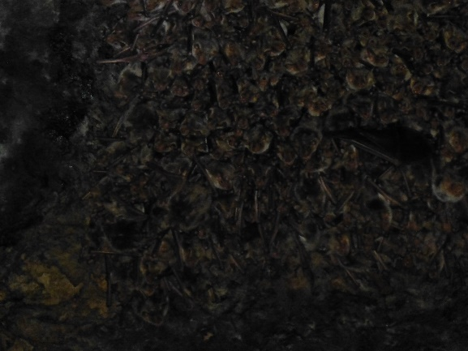 | 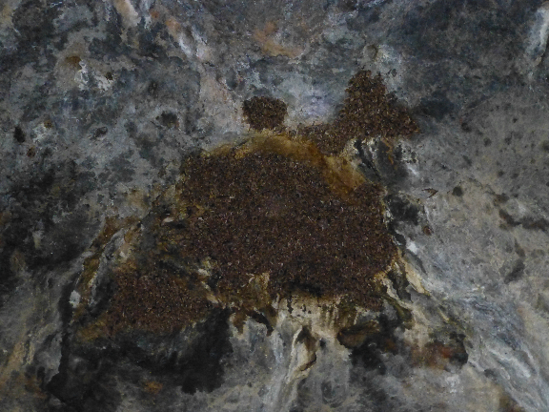
Сурет 1 – Үңгірлердің қабырларында орналасқан жарқанаттар

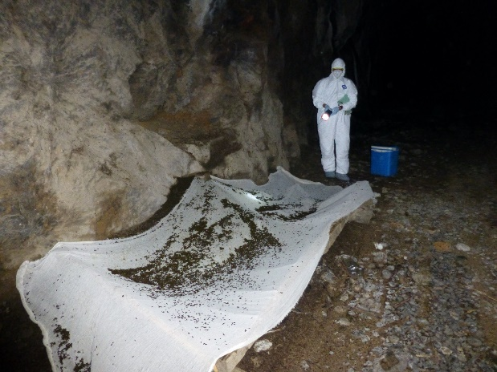 | 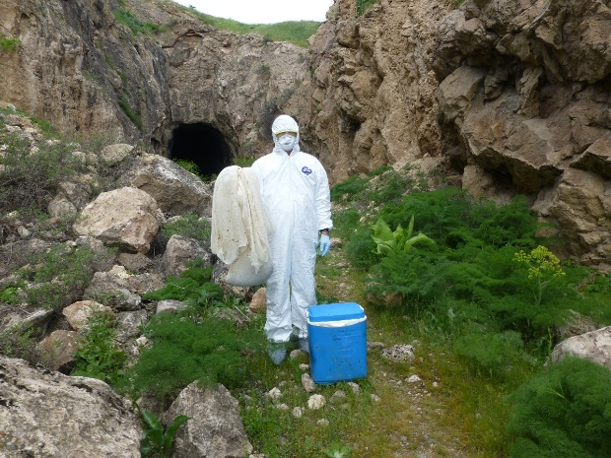
Сурет 2 – Үңгірлердегі жарқанаттардан гуано жинау

Жарқанаттардан ауыз қуысына алынған сынамалар полиэстера тампондарымен алынды, олар тасымалдау ортасы бар микро түтікшелерге (антибиотиктері бар PBS) орналастырылды. Жарқанаттар колониясының қонақтау орындарына гуано жинау үшін еденге таза медициналық дәке төселді. 3-4 сағаттан кейін гуано дәке бетінің бірнеше бөлігінен бөлек түтікшелерге жиналды. Үлгілері бар түтікшелер таңбаланып, зертханаға тасымалдау үшін сұйық азоты бар Дьюар ыдысына қойылды. Зертханаға келгеннен кейін барлық үлгілер зерттеуге дейін -40 ◦ C температурада сақталды. Зерттеуді биологиялық қауіпсіздік мәселелері ғылыми-зерттеу институтының этикалық комитеті мақұлдады (№ 5-13.06/20, 13 шілде, 2020). Қоғамдық денсаулық ұйымы құтыруды сынау үшін жарқанаттардың гуманитарлық эвтаназиясы, Мичигандағы құтыру жөніндегі жұмыс тобы, 01/09/2018 жаңартылған шартар сақталды [138].

2.5.2 Зерттеу үшін сынамаларды дайындау
Жұмыстар зертхана жағдайында ҚР БҒМ ҒК Биологиялық қауіпсіздік мәселелері ғылыми-зерттеу институты РМК биологиялық қауіпсіздік деңгейі 3 (BSL-3) жүргізілді. Зертханаға келгеннен кейін тірі жарқанаттар анестезияға ұшырады, содан кейін 70% концентрацияда СО2 ингаляциялық агентімен біріктірілген калий хлоридін көктамыр ішіне енгізу арқылы эвтанизацияланды. Содан кейін олардың басы өткір қайшымен тез кесіліп, бас сүйегінен ми алынып тасталды, фосфат-тұз буфері (PBS) бар түтіктер қойылып, минус 40°C температурада мұздатылды. Бұл мұздатылған тіндер РНҚ оқшаулау үшін PBS-те 10% суспензия жасау үшін пайдаланылды.
Зертханаға зерттеу үшін келіп түскен материал стандартты операциялық процедураларға сәйкес алдын ала өңделді: "Келіп түскен жануарлардан алынатын материалды өңдеу және аликвоттау", "Зертханаға түскен жануарлардан алынатын материалды өңдеу және аликвоттау","Жағындылардан биологиялық материал үлгілерін алу","Штрих-кодтарды қолданбай биологиялық материалдардың үлгілерін таңбалау", "Қауіпті материалдармен байланыстың алдын алу жөніндегі іс-шаралар жоспары". Стандартты операциялық процедуралар зертханада талдау үшін материалдардың әртүрлі түрлерін дайындау тәртібін қарастырады, сынамаларды өңдеу және қауіпсіздік шаралары туралы нақты нұсқаулар береді.

2.5.3 Молекулалық биологиялық зерттеулер
Молекулалық биологиялық зерттеулер вирустарды анықтау үшін РНҚ оқшаулау, RT-ПТР/RT-ПТР-РВ жүргізу арқылы жүргізілді. Классикалық ПТР Master Cycler proS6325 (Eppendorf, Hamburg, Germany)құрылғысында жүргізілді, нақты уақыттағы ПТР LightCycler (Roche, Basel, Switzerland) және Rotor gene (Qiagen, Hilden, Germany) автоматты анализаторының көмегімен жүргізілді. ПТР өнімдері агарозды гельдегі электрофорез арқылы талданды.

2.5.3.1 РНҚ бөліп алу
РНҚ оқшаулау өндірушінің нұсқауларына сәйкес Qiaamp Viral RNA Mini Kit (Qiagen, Hilden, Germany) жиынтығымен жүргізілді.
Өндірушінің хаттамасына сәйкес QIAGEN фирмасының "Dneasy ® Blood & Tissue Kit (250)"жиынтығымен ДНҚ оқшаулау.

2.5.3.2 Құтыру вирусын анықтау үшін RT-ПТР жүргізу
Құтыру вирусының РНҚ-сын анықтау үшін өндірушінің нұсқауларына сәйкес ("фрактал Био"ЖШҚ) нақты уақыт ПТР (Rabies virus) жүргізу үшін реагенттер жиынтығы пайдаланылды.
Кесте 1 - ПТР қоспасының компоненттері

Компоненттер | 1 реакцияға (мкл)
RT-ПТР қоспасы-15 мкл | 15
ферменттер қоспасы | 0,5
зерттелетін сынамалар | 10
Жалпы көлемі | 25

Құтыру вирусын ампликациялау бағдарламасы: 37 °С – 15 мин; 95 °С – 180 сек (кері транскрипция); 40 ампликация циклі: 60 °С – 30 с. (FAM, R6G арналарында флуоресценция сигналын оқу); 95 °С – 10 с. Амплификация rotor-Gene 6000 ампликаторының көмегімен жүзеге асырылды (Qiagen).

2.5.3.3 Құтыру вирусының нуклеопротеин генін жасау үшін RT-ПТР жүргізу
Құтыру вирусының нуклеопротеині генінің ПТР өнімінің дамуы өндірушінің нұсқауларына сәйкес SuperScript III Platinum qu-Step Quantitative RT-PCR System ("Invitrogen", АҚШ) жиынтығының көмегімен жүргізілді.
Құтыру вирусының нуклеопротеин генінің ПТР өнімін күшейту үшін келесі праймерлер қолданылды:
- Rab-NF – ATGGATGCCGACAAGATTGT;
- Rab-NR- GCACACTGTTGTTCAACTCC.
Өнімнің ПТР мөлшері 1372 а. к. [139].

Кесте 2 - ПТР қоспасының компоненттері

Компонентер | 1 реакцияға (мкл)
Н₂О | 7,5
2х буфер | 12,5
Rab-NF (20pM) | 1,0
Rab-NR (20pM) | 1,0
SSCIII/Tag Enzyme mix | 1,0
РНҚ | 2,0
Жалпы көлем | 25

Құтыру вирусын күшейту бағдарламасы: 50°С-30 мин; 95°С – 2 мин (кері транскрипция); 45 күшейту циклі: 94 °С –20 с, 50 °С–20с, 68°С – 3 мин; 68 °С-10 мин.
Ампликация "Master Cycler", Eppendorf ампликаторының көмегімен жүзеге асырылады. Амплификация өнімдерін талдау агарозды гельдегі ДНҚ фрагменттерін бөлу арқылы жүзеге асырылады.

2.5.3.4 Короновирустарды анықтау үшін RT-ПТР жүргізу
Коронавирустарды анықтау үшін келесі праймерлер қолданылады:
-Тікелей праймер PanCor IN-6: GGT TGG GAC TAT CCT AAG TGT GA
- кері праймері: PanCor in IN -7CCA TCA TCA GAT AGA ATC ATC ATA. [140].
Оң бақылау ретінде РНҚ-ға тәуелді кері полимераза (RdRp) геніне сәйкес келетін кірістіру бар плазмида РНҚ пайдаланылды.
Для работы использован набор для постановки реакции SuperScript™ III One-Step RT-PCR System with Platinum™ Taq DNA Polymerase (Invitrogen, Carlsbad, CA, USA).

Кесте 3 - ПТР қоспасының компоненттері

Компоненттер | 1 реакцияға (мкл)
Н₂О | 7,5
2х буфер | 12,5
тікелей праймер PanCor IN-6 (20pM) | 1,0
кері праймер PanCor IN-7 (20pM) | 1,0
SSCIII/Tag Enzyme mix | 1,0
РНК | 2,0
Жалпы көлем | 25

Коронавирустарды анықтауға арналған RT-ПТР ампликациялау бағдарламасы: 95°C – 10 мин; 95 °C – 1 мин (кері транскрипция); 40 күшейту циклі: 95 °C – 1 мин, 56 °C – 1 мин, 72 °C – 1 мин; 72 °C – 5 мин.
Ампликация "Master Cycler", Eppendorf ампликаторының көмегімен жүзеге асырылады. Ампликация өнімдерін талдау агарозды гельдегі ДНҚ фрагменттерін бөлу арқылы жүзеге асырылады.

2.5.3.5 Таяу шығыс респираторлық синдромы (MERS-CoV) вирусының UPE генін анықтау үшін RT-ПТР жүргізу
MERS-CoV вирусының генінің UpE анықтау үшін келесі праймерлер мен зонд қолданылады:
- тікелей праймер upE-Fwd GCAACGCGCGATTCAGTT;
- кері праймер upE-Rev GCCTCTACACGGGACCCATA;
- зонд upE-Prb [FAM]-CTCTTCACATAATCGCCCCGAGCTCG-TAMRA [141,142].
Плазмида НК (вирология институты, Нью-Йорк, АҚШ) құрамында E-генге сәйкес келетін кірістіру оң бақылау ретінде пайдаланылды.
Жұмыс үшін Platinum Taq DNA POLYMERASE (Invitrogen, Carlsbad, CA, USA) бар superscript III реакции-step RT-PCR жүйесі реакциясын қоюға арналған жинақ пайдаланылды.

Кесте 4 - ПТР-қоспасының компоненттері

Компоненттер | 1 реакцияға (мкл)
Н₂О | 2,6
2х буфер | 12,5
МgSO₄ | 0,4
upE-Fwd тікелей праймері (10 мкМ) | 1,0
upE-Rev кері праймері (10 мкМ) | 1,0
зонд upE-Prb (10мкМ) | 0,5
SSCIII/Tag Enzyme mix | 1,0
РНК | 5,0
Жалпы көлемі | 25

MERS-CoV вирусының UPE генін анықтауға арналған RT-ПТР ампликациялау бағдарламасы: 55 °C – 30 мин; 94 °C – 15 мин (кері транскрипция); 45 күшейту циклі: 94 °C – 15 C, 58 °C-30 C. Ампликация "Rotor Gene Q" qiagen ампликаторының көмегімен жүзеге асырылды.

2.5.3.6 Таяу шығыс респираторлық синдромы (MERS-CoV) генінің Enf1b анықтау үшін RT-ПТР жүргізу
MERS-CoV вирусының Enf1b генін анықтау үшін келесі праймерлер мен зонд қолданылады:
- тікелей праймер ORF1b-Fwd TTCGATGTTGAGGGTGCTCAT;
- кері праймер ORF1b -Rev TCACACCAGTTGAAAATCCTAATTG;
- зонд ORF1b-Prb [FAM]-CTCTTCACATAATCGCCCCGAGCTCG-TAMRA.
ORF1b геніне сәйкес келетін кірістіру бар плазмида РНҚ (вирология институты, Нью-Йорк, АҚШ) оң бақылау ретінде пайдаланылды.
Жұмыс үшін Platinum Taq DNA POLYMERASE (Invitrogen, Carlsbad, CA, USA) бар superscript III реакции-step RT-PCR жүйесі реакциясын қоюға арналған жинақ пайдаланылды.

Кесте 5 - ПТР қоспасының компоненттері

Компоненттер | 1 реакцияға (мкл)
Н₂О | 2,6
2х буфер | 12,5
МgSO₄ | 0,4
тікелей праймер ORF1b-Fwd (10мкМ) | 1,0
кері праймер ORF1b-Rev (10мкМ) | 1,0
зонд ORF1b-Prb (10мкМ) | 0,5
SSCIII/Tag Enzyme mix | 1,0
РНК | 5,0
Жалпы көлем | 25
MERS-CoV вирусының Enf1b генін анықтауға арналған RT-ПТР ампликациялау бағдарламасы: 55 °C – 30 мин; 94 °C – 15 мин (кері транскрипция); 45 ампликация циклі: 94 °C – 15 C, 58 °C – 30 C. Ампликация "Rotor Gene Q" qiagen ампликаторының көмегімен жүзеге асырылды.

2.3.5.7 А типті тұмау вирусын анықтау үшін RT-ПТР жүргізу
А типті тұмау вирусын анықтау үшін келесі праймерлер мен зонд қолданылады:
- тікелей праймер М + 25 AGA TGA GTC TTC TAA CCG AGG TCG;
- кері праймер M − 124 TGC AAA AAC ATC TTC AAG TCT CTG;
- зонд M + 64 FAM-TCA GGC CCC CTC AAA GCC GA-TAMRA [139].
Оң бақылау ретінде А/Астана/RG/6:2 13% пептон пайдаланылды.
Жұмыс үшін реакции Step RT-PCR Kit (Qiagen, Hilden, Germany) реакциясын қоюға арналған жинақ пайдаланылды.

Кесте 6 - ПТР қоспасының компоненттері

Компоненттер | 1 реакцийяға (мкл)
Н₂О | 7,1
5х буфер | 4
Мg Cl₂ | 1
dNTPs | 0,8
тікелей праймер М+25 | 0,5
кері праймер М-124 | 0,5
зонд М+64 | 0,3
Enzyme mix | 0,8
РНК | 5
Негізгі қоспаның жалпы көлемі | 20

Тұмауды анықтауға арналған RT-ПТР ампликациялау бағдарламасының А түрі: 50 °С – 30 мин; 94 °С – 15 мин (кері транскрипция); 35 күшейту циклі: 94 °С – 00 с, 60 °С-20 с
Ампликация "Roche" компаниясының "Light Cycler" автоматты анализаторының көмегімен жүзеге асырылады.

2.5.3.8 Конго-Қырым геморрагиялық қызбасы (КҚГЛ) вирусын және Ку қызбасын анықтау үшін ПТР жүргізу
Конго-Қырым геморрагиялық қызбасы вирусының РНҚ-сын және Ку қызбасының қоздырғышының ДНҚ-сын анықтау үшін дайындаушының нұсқаулығына сәйкес "ОМ-Скрин-ККГЛ/Ку-РВ" (Синтол) реагенттер жиынтығы пайдаланылды.

Кесте 7 - ПТР қоспасының компоненттері

Компоненттер | 1 реакцияға (мкл)
РБ қоспасының ПТР | 15
үлгі | 20

Жиынды ампликациялау бағдарламасы: 50 °С – 15 мин; 95 °С – 5 мин (кері транскрипция); 50 ампликация циклі: 60 °С – 40 с (флуоресценция сигналын оқу); 95 °С – 15 с. Ампликация rotor-Gene 6000 (Qiagen) ампликаторының көмегімен жүзеге асырылды.

2.5.3.9 Батыс Ніл безгегі мен Рифт алқабының безгегі вирустарын анықтау үшін ПТР жүргізу
Батыс Ніл безгегі мен рифт алқабындағы вирустарын РНҚ анықтау үшін өндірушінің нұсқауларына сәйкес "om-screen-LZN/ldr-RV" (Синтол) нақты уақыт ПТР өткізу үшін Реагенттер жинағы пайдаланылды.

Кесте 8 - ПТР қоспасының компоненттері

Компоненттер | На 1 реакцияға (мкл)
РБ қоспасының ПТР | 15
үлгі | 20

Жиынды ампликациялау бағдарламасы: 50 °С – 15 мин; 95 °С – 5 мин (кері транскрипция); 50 күшейту циклі: 60 °С – 40 с (флуоресценция сигналын оқу); 95°С – 15с. Ампликация rotor-Gene 6000 (Qiagen) ампликаторының көмегімен жүзеге асырылды.

2.5.3.10 Кене энцефалитінің вирусын анықтау үшін ПТР жүргізу
Кене энцефалиті вирусының РНҚ-сын анықтау үшін өндірушінің нұсқауларына сәйкес "ОМ-Скрин-КЭ-РВ" (Синтол) реагенттер жиынтығы пайдаланылды.

Кесте 9 -ПТР қоспасының компоненттері

Компоненттер | 1 реакцияға (мкл)
РБ қоспасының ПТР | 15
үлгі | 20

Жиынды ампликациялау бағдарламасы: 50 °С – 15 мин; 95 °С – 5 мин (кері транскрипция); 50 ампликация циклі: 60 °С – 40 с (флуоресценция сигналын оқу); 95 °С – 15 с. Ампликация rotor-Gene 6000 (Qiagen) ампликаторының көмегімен жүзеге асырылады.

2.5.3.11 Хантавирустарды анықтау үшін ПТР жүргізу
РНҚ-ны анықтау үшін хантавирустар (бүйрек синдромы бар геморрагиялық қызбаның қоздырғыштары) өндірушінің нұсқауларына сәйкес "ОМ-Скрин-ГЛПС-РВ" нақты уақыт ПТР жүргізу үшін реагенттер жиынтығы қолданылды. Бұл жинақ Hantavirus (Puumala, Dobrava, Hantaan, Seoul) тектес вирустың барлық 4 түрін анықтауға мүмкіндік береді.

Кесте 10 - ПТР қоспасының компоненттері

Компоненттер | 1 реакцияға (мкл)
РБ қоспасының ПТР | 15
үлгі | 20

Жиынды ампликациялау бағдарламасы: 50 °С – 15 мин; 95 °С – 5 мин (кері транскрипция); 50 ампликация циклі: 95 °С – 15 сек; 58 °С – 20 с (флуоресценция сигналын оқу); 72 °С – 20 с. Ампликация rotor-Gene 6000 (Qiagen) ампликаторының көмегімен жүзеге асырылады.

2.5.3.12 Морбилливирустарды анықтау үшін RT-ПТР жүргізу
Морбилливирустарды анықтау үшін келесі праймерлер қолданылады :
- MVF тікелей праймері: ACAGGATTGCKGAGGACCTAT
- MVR кері праймері: VARGATAACCATGTACGGTGC
Жұмыс үшін "Qiagen" фирмасының "One Step" реакциясын қоюға арналған жинақ пайдаланылды.

Кесте 11 - ПТР қоспасының компоненттері

Компоненттер | 1 реакцияға (мкл)
Н₂О | 12
5х буфер | 5
Forward (20pM) | 1,0
Reverse (20pM) | 1,0
MgCl₂ | 1,0
Enzyme mix | 1,0
РНК | 5,0
Жалпы көлемі | 20

Аусыл вирусын ампликациялау бағдарламасы: 50 °С – 30 мин; 95 °С – 15 мин (кері транскрипция); 40 күшейту циклі: 95 °С – 30 с; 59,5 °С – 30 с; 72 °С –1 мин; 72 °С – 10 мин. Ампликация ампликатордың көмегімен жүзеге асырылады "Master Cycler", Эппендорф. Ампликация өнімдерін талдау агарозды гельдегі ДНҚ фрагменттерін бөлу арқылы жүзеге асырылады.

2.5.3.13 Ампликация өнімдерін электрофорездік талдау
Ампликация өнімдерінің электрофорезі "BioRad" көлденең электрофорезге арналған аппаратта жүргізілді, кернеуі 10 В/см электрофорез үшін 0,5 мкг/мл этидий бромиді бар агарозаның 2,0 % (салмағы/көлемі) суспензиясы қолданылды. Ампликация өнімдерін бөлу ТАЕ-буферде жүргізілді. Молекулалық массалардың маркері ретінде "1 kb Plus Ladder", "Invitrogen"қолданылды.
Алынған нәтижелерді құжаттау трансиллюминатормен және "BioRad" сандық камерасымен фотоқұжаттау жүйесінің көмегімен жүргізілді.

2.5.3.14 Секвенирлеу және филогенетикалық талдау
Секвенирлеу үшін алынған ПТР өнімдері матрица ретінде пайдаланылды. Секвенирлеу Bigdye Terminator v3.1 (Applied Biosystems, Inc.) циклдік секвенирлеу жинағын (Applied Biosystems, Inc., Вильнюс, Литва) пайдалана отырып, Applied Biosystems 3130 (Hitachi, Токио, Жапония) автоматты ДНҚ секвенаторында жүргізілді. Алынған нуклеотидтер тізбегі Sequencer V. 4.5-те талданды (Gene Codes Corporation, Анн Арбор, Мичиган, АҚШ).
Реттілік үшін алынған ПТР өнімдері матрица ретінде пайдаланылды. Реттілік Bigdye Terminator v3.1 (Applied Biosystems, Inc.) циклдік реттілік жинағын пайдалана отырып, Applied Biosystems 3130 (Hitachi, Токио, Жапония) Автоматты ДНҚ секвенаторында жүргізілді., Вильнюс, Литва). Алынған нуклеотидтер тізбегі Sequencer V. 4.5-те талданды (Gene Codes Corporation, Анн Арбор, Мичиган, АҚШ).Секвенирленген изоляттардың сәйкестігі мен ұқсастығы GenBank дерекқорының (NCBI) негізгі базалық іздеу (BLASTn) құралын қолдану арқылы талданды. Эволюциялық тарих Neighbor-Joining әдісін қолдану арқылы жүргізілді [143]. Эволюциялық арақашықтық максималды жиынтық ықтималдық әдісімен есептелінді [144] және бір сайтқа негіздерді ауыстыру санының бірліктерімен көрсетілді. Талдау кезінде 60 нуклеотидтер тізбегі қолданылды. Эволюциялық талдау MEGA11-ле жүргізілді [145].
Талдауда GenBank та бар штаммдардың нуклеотидтер тізбегі қолданылды:
Альфакоронавирустар: OM470277, OM4704349, OM470234, OM470014, MG000866, MG000871, MN611517, OM470035, OM470057, MT586838, MT586843, MG963199, MG963190, KY073747, MH170125, MH170089, MH170090, JX174639, MG963189, MG963191, KT253274, KT253280, KT253275, OM470219, MZ293735, KY073746, KY073744, MN183169, HQ184169, HQ184050, MK603150, MK603151, MK603157, MK603155, MK603152, MK603153, MK603154, MK603156, MK603160, MK603159, MK603161, DQ648835, HQ184061, HQ184058, HQ184054, HQ184057, KF843854, KF843862, MK603158, KT345294, KT345295.
Лиссавирус: KJ748633, KX533959, MG383886, AB571007, KJ958262, KX533960, AY352481, KY242672, KJ958228, AY352490, KJ958249, AB570997, KT965734, AY352491, JX987744, AY352472, KT965736, KT965735, KT965738, JQ944705, KP997032, KT965737, KY765901, KT965733, JQ944708, U43432, U42702, GU9922302, KX148164, KX148191, KX148186, KF155000, KX148209, KT119772, KF155001, U22643, KF155002, MN784133, MG383884, KT894578, KM366206, KM366267, KU244266, AF006497, MF960865, NC020808, NC025385, MF197740, U22846, NC055474, NC020809, OU524420, U22848, U22844, U22845, MZ501949, NC031955, JX193798, S59448, NC025365, U22842.

2.5.4 Жасуша өсіндерінде вирусты оқшаулау және өсіру
Ол үшін қозылардың тестикулалық (ҚТ) жасушаларының бастапқы өсіндісі және жасыл маймыл бүйрек жасушаларының (Vero) дамылсыз өсетін өсіндісі қолданылды.
Vero және ҚТ жасушаларының моноқабатты өсіндерінде қоректік ортаны алып тастағаннан кейін, ауыз қуысының шырышты қабығының суспензиясы 0.2 мл көлемінде қолданылып, 37 ^{о}С температурада 60 минут ұсталды. Содан кейін инокулят алынып тасталды, моноқабат PBS ерітіндісімен үш ауысымда жуылды, фетальды қан сарысуымен DMEM қолдау ортасы енгізілді және жасуша өсіндісі моноқабатының күнделікті микроскопиясымен 37 ^{о}С температурада өсіруді жалғастырды. Вирустың болуы инфекцияланған жасуша өсіндерінде цитопатогендік әсер ету арқылы жұқтырылмаған жасуша өсіндісімен салыстырмалы түрде анықталды.
Биоматериалдардың үлгілерімен жұқтырылған Vero жасуша өсінінде вирустың цитопатогендік әсері болмаған жағдайда, кем дегенде үш "көзсіз" пассаж жүргізілді.

2.5.5 Сандық картаны құру
Қазақстанда құтырудың таралу карталарын жасау үшін ArcGIS 10 бағдарламасы пайдаланылды (ESRI, Redlands, California, www.esri.com).

2.5.6 Статистикалық талдау
Статистикалық өңдеу MS Excel 2013 пакетін қолдана отырып жүргізілді. Алынған деректерді статистикалық өңдеу үшін бағдарламаның коммерциялық лицензиялық пакеті – GraphPad (8.0.0 нұсқасы, Калифорния, АҚШ) пайдаланылды.

3 ЗЕРТТЕУ НӘТИЖЕЛЕРІ

3.1 Әлемдегі және ҚР-дағы эпидемиологиялық ахуалды талдау
Соңғы жылдары әлемдегі эпидемиологиялық жағдай шиеленісе түсуде. ДДҰ деректері бойынша әлемде аса қауіпті жұқпалы аурулардың эпидемиялық ошақтары күрт жанданды. Соңғы 30 жылда 40-тан астам жұқпалы аурулардың жаңа нозологиялық түрлері пайда болды (контагиозды вирустық геморрагиялық қызбалар, прион аурулары, атипті пневмония, коронавирустар, құс тұмауы және т.б.).
Қоғамдық денсаулық сақтау саласындағы төтенше жағдайды білдіретін және халықаралық маңызы бар жұқпалы аурулар, оның ішінде инфекциялар бойынша әлемдегі эпидемиологиялық жағдай қолайсыз болып қалуда. Қазақстан Республикасының аумағына тырысқақ, Денге қызбасы, жаңа коронавирустық инфекция сияқты инфекциялық ауруларды әкелу қаупі неғұрлым ықтимал болып табылады, олар бойынша қолайсыз эпидемиологиялық жағдай соңғы жылдары әлемнің бірқатар өңірлерінде қалыптасуда.
Лиссавирустардың негізгі иелері жарақанаттар болып саналады. Лиссавирустық инфекциялар барлық жерде дерлік кездеседі және көптеген табиғи иелерге, соның ішінде адамдарға да әсер етеді.
Соңғы жылдары құтыру вирусынан басқа, Эбола және SARS (SARS) вирустары, сондай-ақ Nipah вирусы табылғанына байланысты жарқанаттар вирусологиялық зерттеулердің объектісіне айналды.
Кейінгі жылдары жарқанаттар көптеген коронавирустардың, соның ішінде ЖРВИ тәрізді коронавирустардың табиғи резервуары ретінде анықталды [146]. Коронавирустар (coronaviridae тұқымдасы) адамдарда аурудың бірқатар синдромдарын соның ішінде тыныс алу және асқазан-ішек аурулары, сонымен қатар жануарларда тыныс алу, асқазан-ішек, неврологиялық және бауыр аурулары тудырады [147].
Коронавирустар адамдарда бірқатар ауруларды— жалпы суықтан бастап SARS-ке дейін, сонымен қатар жануарлардағы бірқатар маңызды ауруларды тудыруы мүмкін . Халықаралық ұйымдар барлық мемлекеттерге коронавирусты бақылауды күшейтуді және ауыр респираторлық инфекциялар мен пневмонияның кез-келген ерекше көріністерін мұқият талдауды ұсынады.
Жарқанаттар ортомиксовирустың тасымалдаушысы бола алады. А тұмауының вирустары адамдарға және жануарлардың кейбір түрлеріне (жылқылар, шошқалар және т.б.) және құстарға әсер етеді, ал В және С тұмауының вирустары тек адамдар үшін патогенді. Бұрын А тұмауы вирусының негізгі табиғи резервуары су-экологиялық кешеннің су маңындағы құстары деп есептелген. 2009-2010 жылдары Орталық Америкада Sturnira lilium жарғанаттарында А H17N10 тұмауы вирусының жаңа нұсқасы табылды. Бұл жарқанаттарды А тұмауы вирусының қосымша табиғи резервуары деп санауға негіз береді. Коронавирустық инфекция. Коронавирустың жаңа түрі Қытайдың Хубэй провинциясында, шамамен 2019 жылдың соңында пайда болды. Содан бері ол бүкіл әлемге таралды. Көптеген жағдайлар Қытай, АҚШ, Ресей, Франция, Италия ,Үндістанда тіркелген.
Вирус SARS-CoV-2 деп аталды, ал ол тудыратын ауру Covid-19 болды. Аурудың белгілері - жоғары қызба, тыныс алудың қиындауы, құрғақ жөтел, иіс пен дәм сезімдерінің жоғалуы.
2020 жылғы 9 қарашадағы жағдай бойынша ДДҰ әлемде SARS-CoV-2 жұқтырудың 50 731 151 зертханалық расталған жағдайы туралы хабардар болды, олардың кем дегенде 1 264 980 жағдайы өліммен аяқталды (өлім-жітім 2,5%). Ауру алғаш рет Қытайдың Ухань қаласында 2019 жылдың желтоқсан айында тіркелді [148]. 2020 жылдың 30 қаңтарында Дүниежүзілік денсаулық сақтау ұйымы бұл індетті Халықаралық денсаулық сақтау саласындағы төтенше жағдай және 11 наурызда пандемия деп жариялады. Көптеген алғашқы науқастар теңіз өнімдерін, сонымен қатар құстар, жыландар, жаралар және ауылшаруашылық жануарларын сататын Ухань базарына қатысты болды. Коронавирус геномын декодтау кезінде онда жаралар мен панголиндердің коронавирустарына жақын компоненттер табылғандықтан, Ухань теңіз өнімдері нарығының кеңістігінде жаралар мен панголиндердің кездесуі болды, бұл жануарлардың коронавирустарын рекомбинациялауға жағдай жасады. Нұсқа алғаш рет Ухань қалалық билігінің мәлімдемесінде 2019 жылдың 31 желтоқсанында, Вухан вирусология институтының басшылығы жаңа вирустың пайда болуын анықтауға кіріскеннен кейінгі күні пайда болды [149].
Құс тұмауы. 2015 жылғы 4 ақпанда Қытайдың Денсаулық сақтау және отбасын жоспарлау жөніндегі ұлттық комиссиясы ДДҰ-ға адамдарға құс тұмауы вирусын(H7N9) жұқтырудың тағы 83 зертханалық расталған жағдайы туралы хабарлады. Ауру симптомдарының пайда болу кезеңі - 2014 жылдың 20 желтоқсанынан 2015 жылдың 27 қаңтарына дейін. Жас мөлшері: 1 – ден 88 жасқа дейін, ал орташа жасы-56 жас. 83 жағдайдың ішінде 7 жастан 78 жасқа дейінгі науқастарда 19 өлім туралы хабарланды, олардың орташа жасы 50 жасты құрады. Осы 83 жағдайдың 60-ы ер адамдар болды. Көптеген (78 жағдай немесе 93%) тірі құспен байланыс немесе тірі құс базарларына бару туралы хабарлады. Құс тұмауының аурулары (H5N1) Қытай, Индонезия, Вьетнам, Камбоджа, Египет, Бангладеш сияқты елдерде жиі кездеседі. 2014 жылдың соңында Мысырда жоғары патогенді a (H5N1) құс тұмауының өршуі тіркелді, барлығы 14 адам ауырып, олардың 7-і қайтыс болды.
Жарқанаттар, құс және шошқа тұмауына жататын А типті тұмау вирусының тасымалдаушысы бола алады; жаңа "тышқан" вирусы белгілі вирустардан мүлдем өзгеше, бірақ адамдарға қауіпті штамдардың жалғасы болуы мүмкін
Өзімізге белгілі болғандай, жарқанаттар сүтқоректілер тобына кіретін ең үлкен түрлердің бірі болып табылады. Олар адамдар мен жануарлардың індетті ауруларын тудыруы мүмкін көптеген вирустардың резеруары екендігі белгілі. Дегенмен, бұл жануарлармен тасымалданатын вирустардың түрлері мен олардан келіп- кетер қатер туралы Қазақстанда мәлімет аз. Соңгы кездері жарқанаттарға арналған ғылыми мақалалар Қазақстан ғалымдармен шет елдік басылымдарға жарияланып жүр.

3.2 Жарқанаттардан сынама алу және экологиялық-эпизоотологиялық зерттеулерді ұйымдастыру және жүргізу
2020-2022 жылдары № AP08053258 «Адамдар мен жануарлардың аса қауіпті ауруларының таралуындағы жарқанаттардың рөлі» жастар гранттық жобасы шеңберінде жүргізілді. Жарқанаттар мекендейтін орындарды анықтау және биологиялық үлгілерді жинау үшін Қазақстан Республикасының өңірлеріне далалық сапарлар жүргізілді. Қаражаттың шектеулі болуына байланысты Қазақстанның 9 облысына далалық сапарлар ұйымдастырылды және өткізілді. (Жамбыл, Алматы, Оңтүстік Қазақстан, Қызылорда , Батыс Қазақстан, Атырау, Ақтөбе, Абай және Солтүстік Қазақстан облыстары). Далалық сапарларға жоба орындаушылары ҚР БҒМ ҒК «Биологиялық қауіпсіздік проблемалары ғылыми-зерттеу институты» ШЖҚ РМК және Жәңгір хан атындағы Батыс Қазақстан агротехникалық университетінің ғылыми қызметкерлері қатысты. Далалық сапарлар аясында жарқанаттар популяциясының орналасуы анықталды. Орналасқан жері JPS навигатормен белгіленді. Табылған популяциялардағы жарқанаттардың шамамен саны есептелді. Белгілі бір популяцияны құрайтын жарқанаттардың түрлері анықталды. Аумақта ауру немесе өлген жануарлардың бар-жоғын тексерді. Биологиялық үлгілер мен гуаноларды жарқанаттарға зиян келтірместен жиналды. Небәрі үш жыл ішінде 9 аймақтан 14 жарқанат популяциясы зерттелді (3-сурет). Зерттеу кезінде ауру және өлген жарқанаттар табылған жоқ.
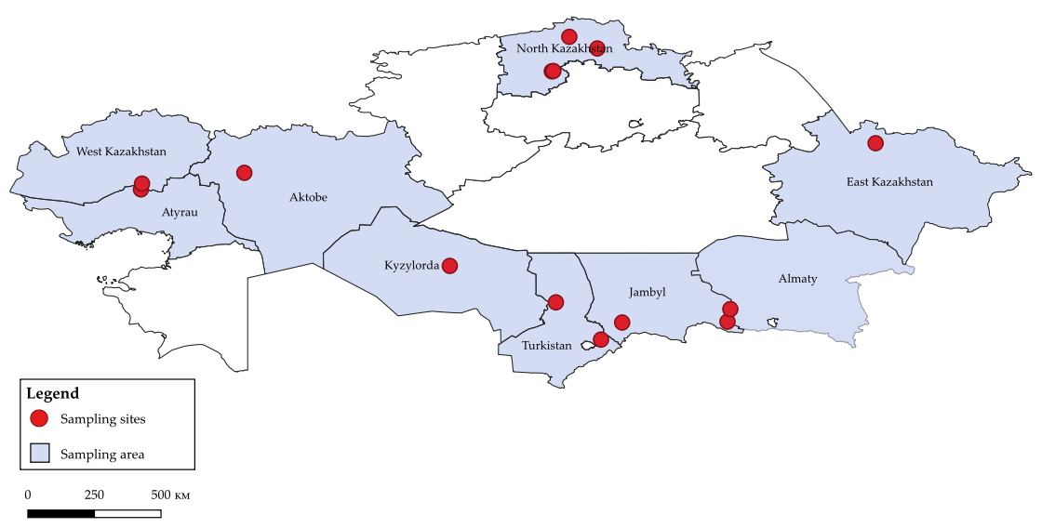

Сурет 3 - Жарқанаттар табылған орындар көрсетілген- Қазақстан картасы
Ақтөбе облысы, Темір ауданы, Алтықарасу елді мекені, координаттары N 49°12′12,7″ E 55°52′00,1″; Шалқар қаласы N 47.831392″, E 59.619290 ″ елді мекендерінен жарқанаттар ұстадық. Олардың саны шамамен 100-180 бірлікті құрады. Ұсталған жарқанаттар саны үш жылда- 61 дана. Түрі: Eptesicus serotinus-кәдімгі жарқанат. Биологиялық сынама саны: ауыз қуысынан алынған сыныма -73; экскременттер (гуано) 6; алынған жері 4- суретте көрсетілген

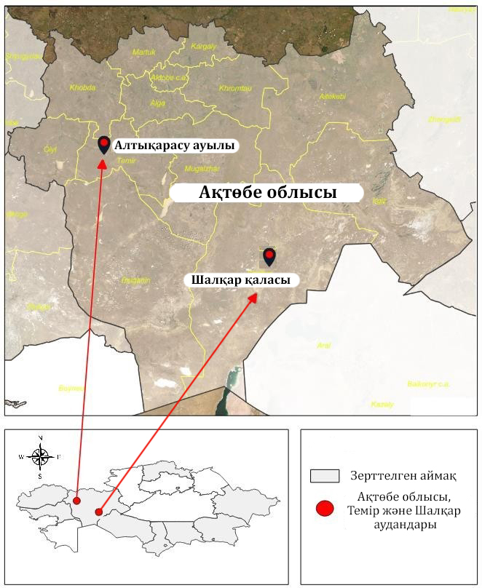

Сурет 4 – Ақтөбе облысындағы биологиялық материал алу орнының толық иллюстрациясы

Атырау облысы, Индер ауданы ауданы, Индербор ауылында болдық. Координаты N 48°32′37,2″ E 51°44′36,3″, Қызылқоға ауданы, N 48°88′29,3, E 53°79′59,8 Миялы ауылына жарқанатардан биологиялық материалдар жиналды. Олардың шамамен саны 90-160 бірлікті құрады. Түрі: Eptesicus serotinus, кәдімгі жарқанаттар. Зерттеу кезеңінде ұсталған жарқанаттар саны- 47. Сынамалар саны: ауыз қуысының сынымалары- 62; гуанолар саны-4; алынған орны 5-суретте көрсетілген.
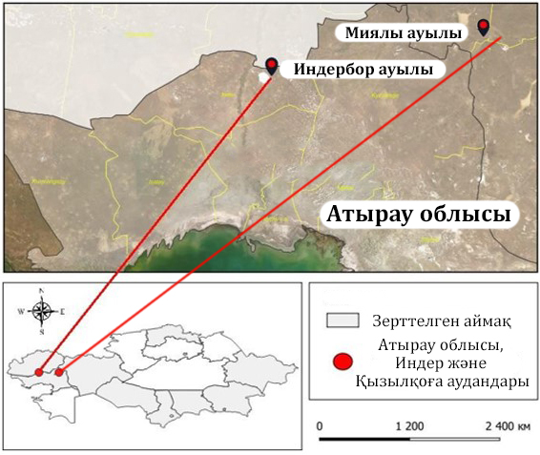

Сурет 5- Атырау облысындағы іріктеу орны толық иллюстрация

Экспедиция Батыс Қазақстан облысы, Ақжайық ауданы, Жайықтың бойында орналасқан Сармантөбе ауылының маңында координаттары N 48°73′27″, E 51°88′95″ және Казталовка ауданы N 49°45′27″, E 48°41′42″ Казталовка ауылына бардық. Популяция саны шамамен 200 дананы құрады. Оларды анықтауға келесі күннің жаңбыр көмек болды. Жаңбырлы қүні олар шатыр төбесіне көтеріліп, ағаш жақтаулады паналайды екен. Ұсталған жарқанаттардың саны 80 дана, Түр Eptesicus serotinus- кәдімгі жарқанаттары. Алынған сынама саны: ауыз қуысының сынамасы -77; гуано-78 сынама. Жарқанаттар табылған жердің детальды илюстрациясы 6- суретте көрсетілеген.

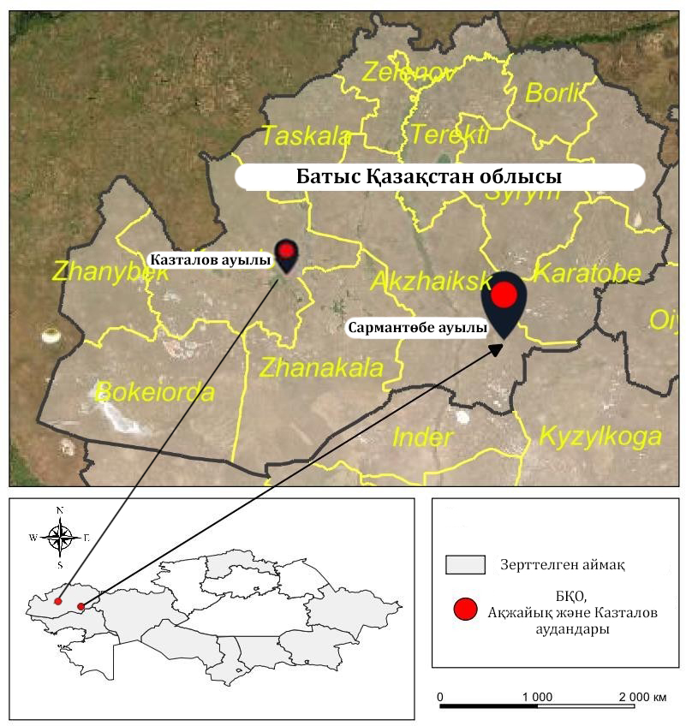

Сурет 6 – БҚО-дағы жарқанатарды ұстау орындарының толық иллюстрациясы

Экспедиция еліміздің оңтүстік өңіріне Жамбыл облысы екі ауданына іссапарда болды, Қордай ауданында, координаты N 43°13′25,3″, E 70°57′12,1″ ескі "атыс алаңы"деп аталатын бір қабатты қараусыз қалған ғимаратқа келдік. Шамамен популяция саны 35-40 дана болатын Vespertilio murinus қос түсті жарқанаттарын анықтадық. Үш жылда 12 жарқанат ауланды. Зертханалық жағдайда олардан 12 сынама ауыз қуысынан жұғынды, 12 ми фрагменті алынды. Осы облыстың, Жамбыл ауданы (N 43°15′41,3″ E 75°09′34,0″) мал өсіру үшін қолданылған ескі қорадан шамамен саны 25-30 дана құрайтын Myotis blythii үшкірқұлақ түнгі жарқанатын ұстадық. Олардан да ауыз қуысынан- 8 сынама, ми фрагменті - 8 сынама алдық. Жарқанаттарды ұстау орнының илюстрациясы 7- суретте көрсетілген

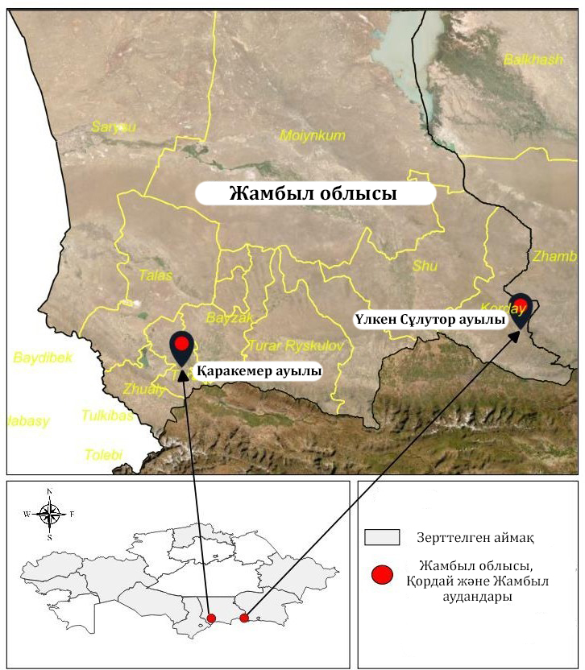

Сурет 7– Жамбыл облысындағы сынама алу орындарының иллюстрациясы

Іс сапар Түркістан облысы, Түлкібас ауданында тұрғындардың айтуымен табылған Кептерхен (туннель) үнгірінде жалғасты, популяция саны көп болғасын анықтау мүмкін емес, шамаман 1000-1500 арасы болуы мүмкін. Координаттары: N 42°32′36,5″, E 70°06′46,9. Түрі: Vespertilio murinus қос түсті жарқанаттар. Ауыз қуынан сынама- 52, гуано (экскерементер)-157 сынама, Ми фрагменті-52 сынама. Одан әрі Түркістан облысы, Созақ ауданы, координатары N 44°01′56,1″ E 68°18′38,5″ болатын мал өсіруге пайдаланылған ескі қараусыз қалған қоражай, популяциясы шамасы 40 дананы құрайды. Жарқанатар түрі Nyctalus noctula қызғылт ымырт жарқанаты. Ауыз қуысынан-7 сынама, ми фрагменті-7 сынама алынды. Жарқанаттардың орны 8- суретте көрсетелді.

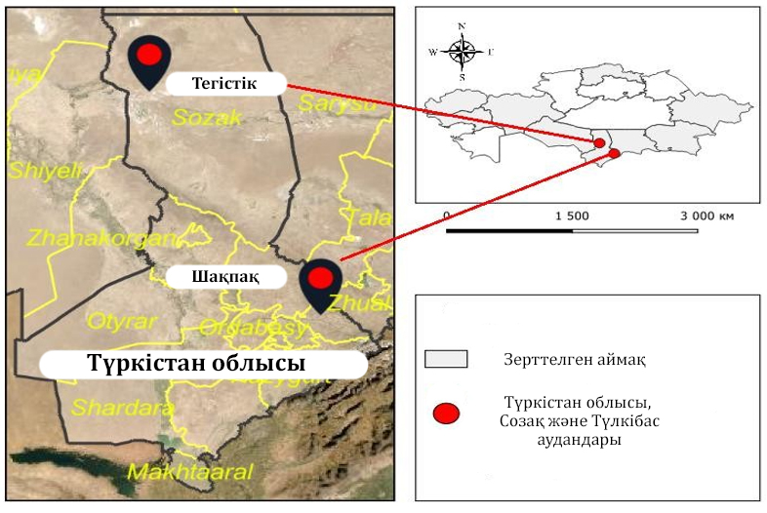

Сурет 8 – Түркістан облысындағы іріктеу орындарының иллюстрациясы

Экпедициямен Қызылорда облысы, Қармақшы ауданы, Жосалы стансасына бардық. Координаты: N 45°29′00,8″, E 64°04′20,5″. Олар бір-біріне жақын орналасқан тұрғын үйлердің шатырларынан алынды. Саны 115-120 бірлікті құрады. Ұсталған жарқанаттар саны-40 дана. Жарқанаттар түрі: қос түсті-Vespertilio murinus жарқанаты. Сынама саны: ауыз қуысынан алынған сынама -40; гуано-111. Жарқанаттарды ұстау орны 9-шы суретте көрсетілген.
Экспедиция елімізідің солтүстік өнірлерінде жалғасты. Солтүстік Қазақстан облысы, Тайынша ауданы координаттары N 53°15′41″ E 68°08′45″ болатын қараусыз қалған жасанды құрылымда Batbox Baton Bat Detector ультрадыбысты детектордың көмегімен анықталды. Жарқанаттардың саны шамамен 30 дананы құрады.Ұсталған жарқанатардың саны 8 дана. Түрі: Vespertilio murinus- қостүсті жарқанат. Алынған сынамалар саны: ауыз қуысынан алынған сынама -8 ; гуано немесе экскременттер сынамасы-16.
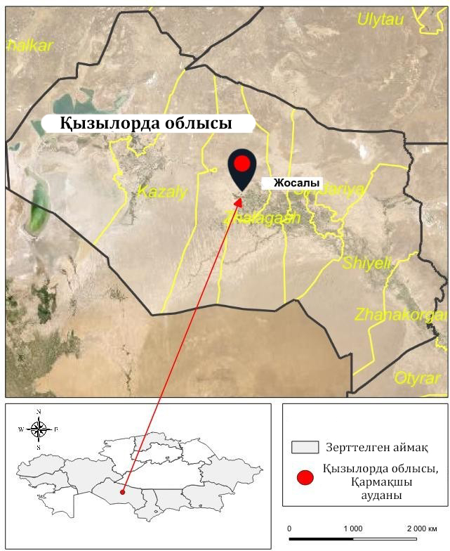

Сурет 9 –Қызылорда облысындағы іріктеу орны толық иллюстрациясы

Сол жерге жақын коордианттары N 53°16′28″ E 68°12′31″ бұрын бақылау бекеті ретінде пайдаланылған ескі вагонда жарқанаттар бар екендігі анықталды. Популяция саны шағын әрі кетсе 20-35 бірлікті құрайды. Қостүсті жарқанат. Ұсталған жарқанаттар саны - Сынама саны: ауыз қуысынан-7; гуано – 7 .
Солтүстік Қазақстан облысы, Қызылжар ауданы N 54°38′17″ E 68°50′46″Есіл өзенінің жанындағы ескі ғимараттың саны 55-60 құрады.Түрі Vespertilio murinus, қостүсті жарқанаттар. Сынама саны: ауыз куысынан-25; гуано-12;
Ми фрагменті-25 сынама алынды. Солтүстік Қазақстан облысы, Аққайың ауданы N 54°10′24,7″ E 69°57′52,8″ 25-30 адамнан тұратын қараусыз қалған жасанды құрылым Vespertilio murinus Ауыз қуысы сынамасы-7; Гуано-13; Ми фрагменті-7. Жарқанатарды ұстау орны 10- суретте көрсетілген.

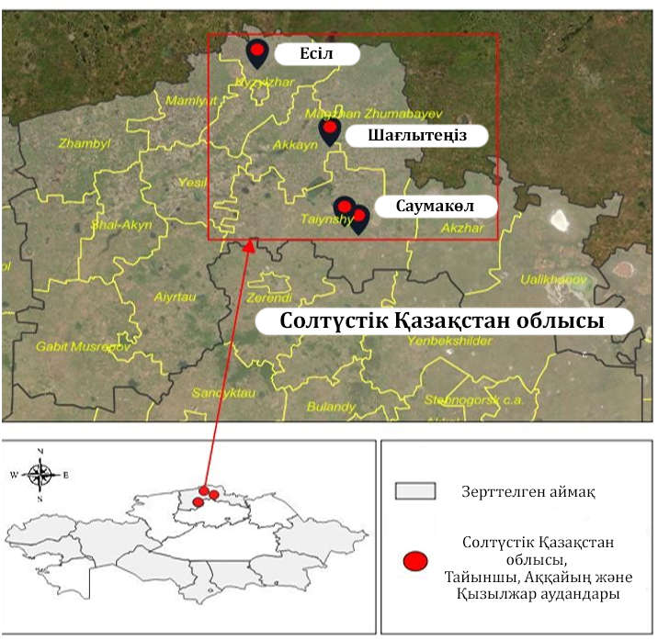

Сурет 10- СҚО-да іріктеу орындарының толық иллюстрациясы

Шығыс Қазақстан аймағына, Абай облысындағы Шүлбі ауылына келдік. Коордианттары N 50°23′18,1″ E 81°04′18,1″ Даладағы жасанды құрылым. Жарқанатар популяциясы-50 дана. Түрі: Eptesicus serotinus-кәдімгі жарқанаттар. Ұсталған жарқанаттар саны -12 дана. Сынама саны- ауыз қуысынан алынған сынама-12. Зертхана жағдайында алынған ми фрагменті сынамасы-12. Жарқанаттар мекенінің орны 9- суретте көрсетілген.
Экспедиция Оңтүстік астанамыз Алматыда жалғасты. Алматы облысы, Жамбыл ауданы, Мәтібұлақ ауылы, бұзылған қараусыз қалған ғимаратта координататары N 43°33′45,3″ E 75°16′49,5″ жарқанаттар анықталды. Алғашқы жылы жарқанаттар популияциясы 30-35 дананы құрады. Ұсталған жарқанаттар саны-3 бірлік. Түрі Myotis blythii. Ауыз қуысынан алынған сынама-3. Келесі жылы барғанда бұзылған үй орнында болмады. Жарқанатарды ұстау орны 10- суретте көрсетілді.

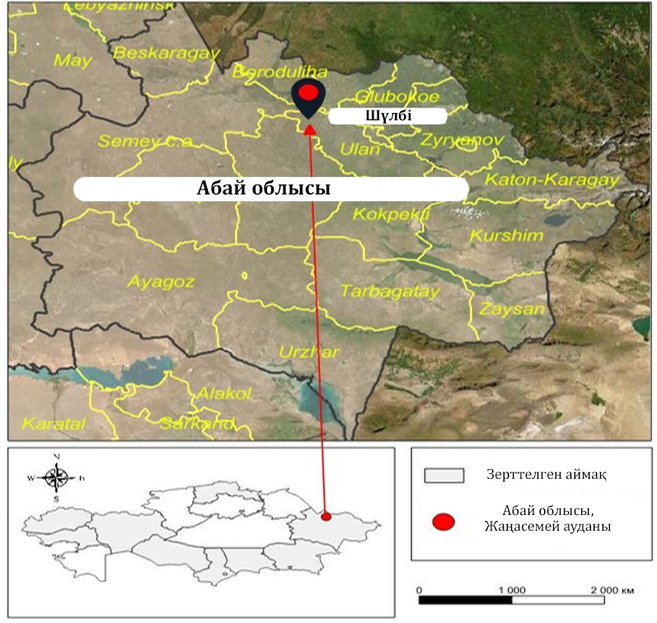

Сурет 11–ШҚО-да іріктеу орны толық иллюстрация

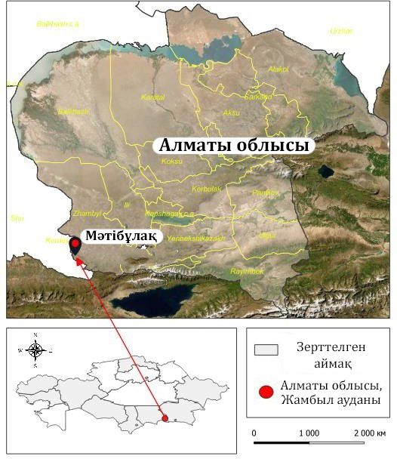

Сурет 12 –Алматы облысындағы іріктеу орны толық иллюстрация
Жоғарыда баяндалғандай, Казақстандағы тоғыз облысынан жарқанаттар мүмкіндігінше жарқанаттар мен олардың сынамаларын алдық. Әдебиеттерге сүйене отырып, Қазақстан биологтарының тәжірбесілік ұсыныстарына сүйене отыра, біз ұстаған жарқанатардың түрлерін анықтадық. Жануарларды аулау кезіне, әр ұсталған жеріне географиялық координаттар бекіттік. Ұсталған жарқанаттардың түрлерінің әртүрлілігі 12-кестеде келтірілді.

Кесте 12 - Аймақтарда ұсталған жарқанаттар түрлері

Жарқанат түрлерінің атауы |  | Сынама алу орны | Ұсталған жарқанаттардың саны
Қазақша | латын тілінде
Кәдімгі тері жарқанаты | Eptesicus serotinus | БҚО Ақжайық ауданы. Сармантөбе ауылы | 63
 |  | Ақтөбе облысы. Темір ауданы, Алтықарасу | 61
 |  | Атырау облысы. Индер ауданы, Индербор ауылы | 47
 |  | Абай облысы, Шүлбі ауылы | 12
Қызғылт ымырт | Nyctalus noctula | Түркістан облысы  Созақ ауданы, БАЗ | 7
Үшкір құлақты түнгі | Myotis blythii | Жамбыл облысы Жамбыл ауданы Қаракемер ауылы | 8
Қостүсті | Vespertilio murinus | Түркістан облысы Түлкібас ауданы Кептерхан үнгірі | 52
 |  | Қызылорда облысы Қармақшы ауданы, Жосалы стансасы | 40
 |  | СҚО, Тайынша ауданы | 15
 |  | СҚО, Қызылжар ауданы | 25
 |  | СҚО, Аққайын ауданы | 7
 |  | Жамбыл облысы, Қордай ауданы Үлкен-сұлутор а. | 12
 |  | Барлығы: | 349

Осылайша, далалық сапарлар барысында Қазақстанның 9 облысынан 349 жарқанаттың төрт түрін ұстадық: Оның ішінде: 183 тері жарқанаты (Eptesicus serotinus), 7 қызғылт ымырт (Nyctalus noctula), 8 үшкір құлақты түнгі (Myotis blythii) және 151 қостүсті (Vespertilio murinus) жарқанаттар. Түрлі өңірлерде ұсталған жарқанаттардың түрге жататындығын анықтау нәтижесінде: Батыс Қазақстан, Ақтөбе, Атырау және Абай облыстарында кеш тері (Eptesicus serotinus), Түркістан облысындағы қызғылт ымырт (Nyctalus noctula), Жамбыл облысындағы үшкірқұлақты (Myotis blythii), Түркістан, Жамбыл, Қызылорда, Солтүстік Қазақстан облыстарында қостүсті(vespertilio murinus) кездескені анықталды.
Қазақстан өңірлерінде жиналған жарқанаттардан биологиялық үлгілер (сынама, ми, гуано) жарқанат популяцияларында аса қауіпті патогендердің таралуын анықтау үшін зерттеу объектілері ретінде пайдаланылды. Жиналған биологиялық үлгілердің сипаттамалары (ауыз қуысынан алынған сынама, гуано, ми фрагменттері) 13-суреттің 13-кестесінде келтірілген.

Кесте 13 - 2020-2022 жылдары еліміздің өңірлеріндегі жарқанаттардан алынған биологиялық материалдың, сынамаларының сипаттамасы

№  п/п | Сынама алу орны | Жарқанат түрі | Алынған сыны сынама түрі | 2020 | 2021 | 2022 | Барлығы
1 | Жамбыл облысы | Vespertilio murinu | Сынама | 8 | 5 | 7 | 20
 |  |  | Ми фрагменті | 8 | 5 | 7 | 20
2 | Түркістан облысы | Vespertilio  murinu | Сынама | 17 | 9 | 33 | 59
 |  |  | Гуано | 67 | 56 | 34 | 157
 |  |  | Ми фрагменті | 17 | 9 | 33 | 59
3 | Қызыл-орда облысы | Vespertilio murinus | Сынама | 17 | 13 | 10 | 40
 |  |  | Гуано | 45 | 50 | 16 | 111
 |  |  | Ми фрагменті | 17 | 13 | 10 | 40
4 | Атырау облысы | Eptesicus serotinus | Сынама | 15 | 16 | 31 | 62
 |  |  | Гуано | 4 | 0 | 0 | 4
 |  |  | Ми фрагменті | 0 | 16 | 31 | 47
5 | Батыс Қазақстан | Eptesicus serotinus | Сынама | 15 | 40 | 22 | 77
 |  |  | Гуано | 4 | 64 | 10 | 78
 |  |  | Ми фрагменті | 0 | 41 | 22 | 63
6 | Ақтөбе облысы | Eptesicus serotinus | Сынама | 16 | 30 | 27 | 73
 |  |  | Гуано | 6 | 0 | 0 | 6
 |  |  | Ми фрагменті | 0 | 30 | 31 | 61
7 | Алматы облысы | Myotis blythii | Сынама | 3 | 0 | 0 | 3
8 | Солтүстік Қазақстан облысы | Vespertilio murinus | Сынама | 0 | 25 | 22 | 47
 |  |  | Гуано | 51 | 0 | 0 | 51
 |  |  | Ми фрагменті | 0 | 25 | 22 | 47
9 | Абай облыс | Eptesicus serotinus | Сынама | 0 | 0 | 12 | 12
 |  |  | Ми фрагменті | 0 | 0 | 12 | 12
Барлығы |  |  |  | 310 | 447 | 392 | 1149

13-кестедегі мәліметтерден көрініп тұрғандай, Қазақстан аумағында жарқанаттардың 4 түрінен, 9 облыстан 1149 биосынама алынды. Оның ішінде: 2020 жылы-310 сынама; 2021 жылы-447 сынама; 2022 жылы -392 сынама алынды.
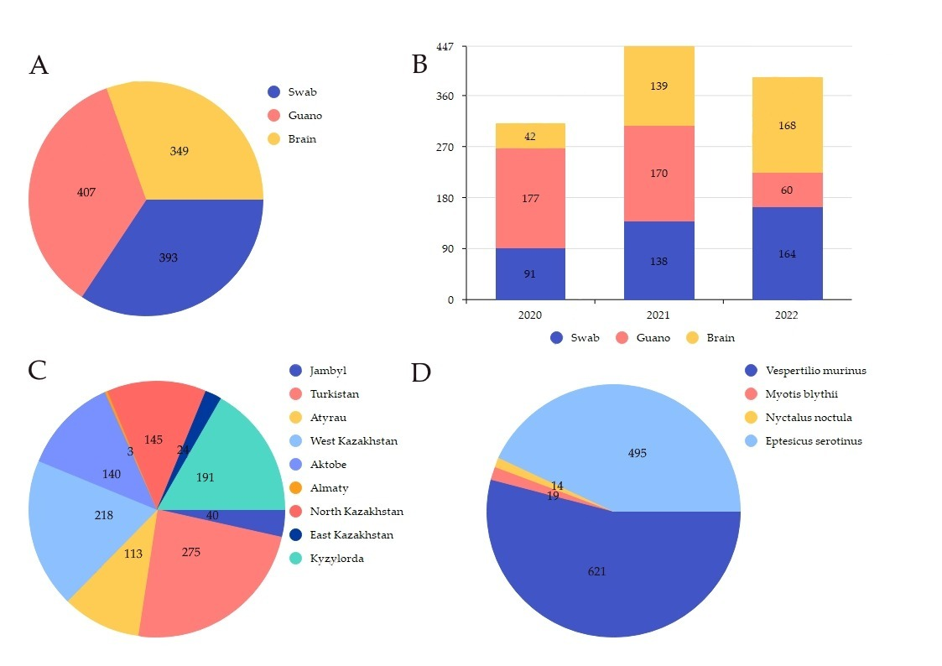

А) Үлгілердің жалпы санының диаграммасы; В) 2020 жылдан 2022 жылға дейін алынған сынамалар санының таралуын көрсететін график; С) Аймақ бойынша алынған сынамалар саны; D) Әр түрлі жарқанат түрлерінен алынған үлгілер саны.

Сурет 13 - Жиналған биологиялық үлгілердің сипаттамасы

Мониторингтік зерттеулер жүргізудегі маңызды міндеттердің бірі биологиялық үлгілерді тасымалдау болып табылады. Зертханалық зерттеулердің сапасы жиналған биологиялық үлгілерді тасымалдаудың дұрыстығына байланысты. Жарқанаттар популяцияларында мониторингтік зерттеулер жүргізу кезінде барлық жағдайларда дерлік сау жануарлардан биологиялық үлгілерді іріктеу жүргізіледі. Мұндай жануарлардың денесінде патогендердің жиналуы минималды. Оларды сақтау және табу үшін зертханалық әдістермен жиналған сынамаларды консервілеу және тасымалдау әдістерін пысықтау қажет. Сонымен қатар, Қазақстан аумағы орасан зор және биологиялық үлгілерді іріктеу орнынан зертханаға жеткізу 30 күнге дейін созылуы мүмкін екенін атап өткен жөн. Сондықтан біздің зерттеулеріміздің маңызды міндеттерінің бірі жарқанаттардан зертханаға дейін алынған биологиялық үлгілерді тасымалдау шарттарын пысықтау болды.
Біздің зерттеулерімізде биологиялық үлгілерді тасымалдаудың екі әдісін қолдандық: мұздақ салқындатқышы бар термиялық чемоданда және сұйық азоты бар Дьюар ыдысында. Барлығы екі облыстан (Түркістан және Батыс Қазақстан) 35 биологиялық үлгі сыналды. Зерттеулер ПТР әдісімен коронавирустарды анықтау мысалында жүргізілді. Зерттеу нәтижелері 14-кестеде келтірілген.

Кесте 14-Биологиялық үлгілерді салыстырмалы тасымалдауды

№ | Үлгілерді алу орындар | Тасымалдау тәсілі | Жеткізу мерзімі, күндері | Үлгі түрі | Зерттелген үлгілердің саны | ПТР оң үлгілерінің саны / %
1 | Түркістан облысы | Сұйықтықта мұздатылған  азот | 2 | Гуано | 10 | 2/20
 |  | Салқындатқышы бар термиялық чемодан | 2 |  | 10 | 1/10
2 | Батыс Қазақстан облысы | Сұйықтықта мұздатылған  азот | 15 | Ауыз қуысынана алынған сынама | 25 | 4/16
 |  | Салқындатқышы бар термиялық чемодан | 15 | Салқындатқышы бар термиялық чемоданда | 25 | 1/4

Жүргізілген зерттеулер нәтижесінде биологиялық үлгілерді сұйық азотта тасымалдау зертханада жеткізу кезінде сынамалардың жақсы сақталуын қамтамасыз ететіні анықталды. Кейіннен барлық жиналған биологиялық үлгілер сұйық азотты Дьюар ыдысында зерттеу үшін зертханаға жеткізілді.

3.3 Жарқанат популяцияларында патогендердің таралуын анықтау нәтижелері
Жарқанаттар популяциясында патогендердің таралуын анықтау үшін Қазақстанның 9 облысында жарқанаттардың төрт түрінен 1149 үлгіге жиналып, молекулярлық-генетикалық зерттеулер жүргізілді. Барлық алынған биологиялық үлгілер келесі инфекциялардың қоздырғыштарына тексерілді: А типті тұмау вирусы, коронавирустар, Таяу шығыс респираторлық синдромы, ҚКГЛ вирусы, БНҚ вирусы, КЭ вирусы, Ку қызбасы, хантавирустар, морбилливирустар және құтыру вирусы.
Жүргізілген зерттеулердің нәтижесінде А типті тұмау вирусы, Батыс Ніл безгегі, Рифт алқабының безгегі вирустары, Конго-Қырым геморрагиялық қызбасы (КҚГЛ) вирусы және Ку қызбасы және хантавирустар жарқанаттардың сынамаларында табылған жоқ.

3.3.1 Жарқанаттар арасында коронавирустардың таралуын анықтау
2020-2022 жылдары Қазақстанның тоғыз облысында жарқанаттардың төрт түрінен 800 биологиялық материал (ауыз қуысынан алынған сынамалар, гуано) жиналып, короновирустардың болуына молекулалық-биологиялық зерттеулер жүргізілді. ПТР бағытталған праймерлерді қолдану арқылы жүзеге асырылды РНҚ-тәуелді кері полимераза гені (RdRp) бұл барлық коронавирустардың геномының фрагментін анықтауға мүмкіндік береді. Кейіннен барлық оң үлгілер Таяу шығыс респираторлық синдромы вирусының (MERS-CoV) геномына тексерілді. Алдымен MERS-CoV вирусының UPE геніне зерттелді, содан кейін Enf1b геніне зерттеуді растады. Екі генге де оң нәтиже бергенде ғана нәтиже оң деп танылды. Үлгілерде Альфа коронавирустарының болуы RdRp геніндегі өнімдердің ПТР реттілігімен расталды. Жарқанаттардан жиналған барлық үлгілер коронавирус геномының ПТР-да RdRp геніне праймерлерді қолдану арқылы зерттелді. 400 п. о. көлеміндегі ПТР өнімдері жасалған жағдайда нәтиже оң деп саналады. Жарқанаттардың сынамаларын зерттеу кезінде ПТР нәтижелері 14,15 суреттерде келтірілген.

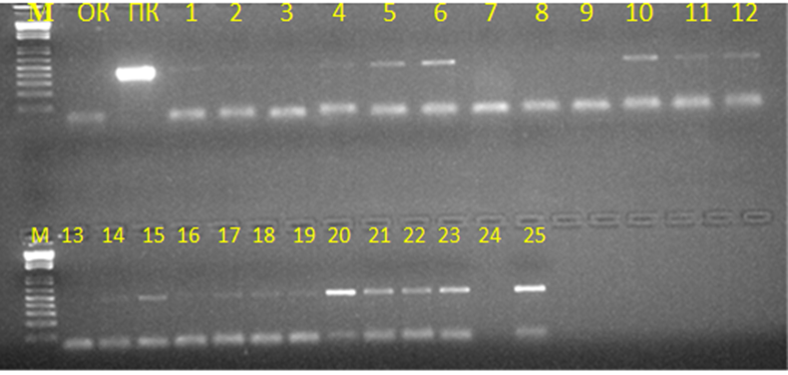
400 п о
OK-теріс бақылау, ДК-оң бақылау, сыналатын сынамалар №1-25.

Сурет 14-ПТР өнімдерінің электрофорезінің нәтижелері
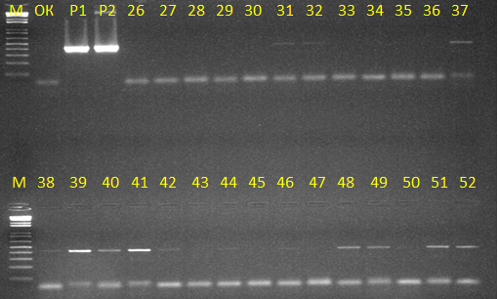

400 п.о

N-теріс бақылау, P1, P2-оң бақылау, сыналатын сынамалар №26-52.

Сурет 15-ПТР өнімдерінің электрофорезінің нәтижелері
Коронавирустың RdRp-геніне ПТР-да Қазақстанның әртүрлі аймақтарында жиналған жарқанаттардан 800 үлгі (393 ауыз қуысынан сынама және 407 гуано) зерттелді. Зерттеу нәтижелері 15-кестеде және 16-суретте келтірілген.

Кесте 15–2020-2022 жылдар альфакороновирустарға зерттелген сынамалардың нәтижесі

Облыстар | 2019-2022 |  |  |  | Барлығы
 | Сынама |  | Гуано |  | Зерттелген сынамалар барлығы | Оң нәтиже | Патогендік  %
 | Саны | Оң нәтиже | Саны | Оң нәтиже
Жамбыл | 20 | - | - | - | 20 | - | -
Түркістан | 59 | 0 | 157 | 3 | 216 | 3 | 1,39
Қызылорда | 40 | 0 | 111 | 1 | 151 | 1 | 0,66
БҚО | 77 | 8 | 78 | 0 | 155 | 8 | 5,16
Атырау | 62 | 11 | 4 | 1 | 66 | 12 | 18,18
Ақтөбе | 73 | 11 | 6 | 1 | 79 | 12 | 13,9
СҚО | 47 | - | 51 | - | 98 | - | -
Абай | 12 | - | - | - | 12 | - | -
Алматы | 3 | 3 | - | - | 3 | 3 | 100
Барлығы | 393 | 33 | 407 | 6 | 800 | 39 | 4,7

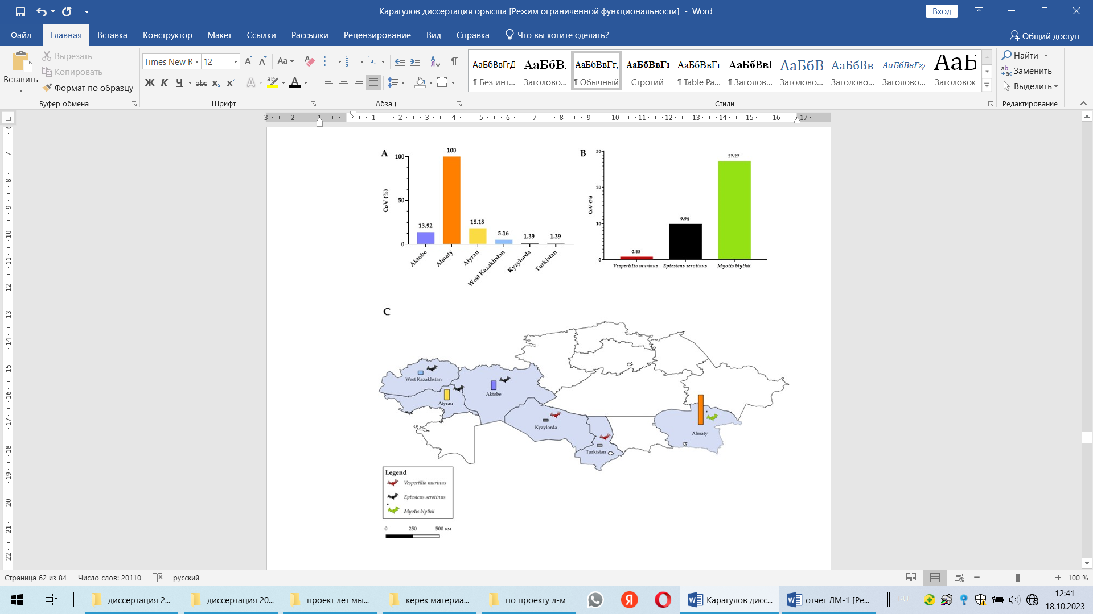
А) – облыс бойынша; В) – жарқанаттардың түрлері бойынша С) –
таралу картасы).

Сурет 16- Қазақстанда жарқанаттар арасында коронавирустардың таралуы
4-кестедегі мәліметтер көрсеткендей, зерттелген 800 үлгінің 39 үлгіден (33 ауыз қуысынан алынған сынама және 6 гуано) коронавирустарға тән ПТР өнімдері анықталғанын көруге болады. Коронавирустар Алматы, Ақтөбе, Атырау, Батыс Қазақстан, Қызылорда және Түркістан облыстарында жиналған жарқанаттардың сынамаларында анықталды. Жарқанаттар арасында коронавирустардың алты облыс бойынша таралуы 4,87% құрады, оның ішінде облыстары бойынша: Алматы (100%), Ақтөбе (13,92%), Атырау (18,18%), Батыс Қазақстан (5,16%), Қызылорда (0,66%) және Түркістан (1,39% )[150].
Түрдің арасындағы жарқанаттарының коронавирустық инфекциясы үшкір құлақты түнгі (Myotis blythii) 27,27%, кеш тері (Eptesicus serotinus) 9,94% және қостүсті тері (vespertilio murinus) 0,85% құрады. Қызғылт ымырт коронавирус геномы (Nyctalus noctula) анықталмады. Бұл жануарлардың осы түріне аз жиналған үлгісіне байланысты болуы мүмкін. Шығыс Қазақстан, Жамбыл және Солтүстік Қазақстан облыстарында жарқанаттардан алынған үлгілерде коронавирустар РНҚ табылған жоқ.
Кейіннен барлық оң үлгілер MERS-CoV вирусының геномына тексерілді. ПТР зерттеулерін жүргізу кезінде зерттелген 39 сынаманың 3 сынамасы MERS-CoV вирусының UpE-геніне оң болды (17-сурет).

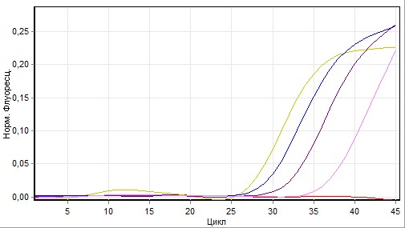

Сурет 17 - ПТР нәтижесінің графигі

ПТР зерттеу алгоритміне сәйкес MERS-CoV вирусының UPE-ген оң нәтижелер үлгілерде 1a генінің Orf фрагментінің болуы үшін зерттелді. Осылайша, барлық зерттелген жарқанат сынамаларында MERS-CoV вирусының болмай шықты.
Жарқанаттардан алынған үлгілерде табылған коронавирустарды анықтау үшін біз RdRp генінің фрагментін ретке келтірдік. Жүргізілген секвенирлеу және кейінгі филогенетикалық талдау нәтижесінде анықталған коронавирустар альфакоронавирустар ретінде анықталды. Талдау нәтижелерінің егжей-тегжейлі сипаттамасы генетикалық әртүрлілік бөлімінде сипатталған.
3.3.2 Жарқанаттар арасында лиссавирустардың таралуын анықтау
Лиссавирустарын РНҚ анықтау үшін 2020-2022 жылдары Қазақстанның сегіз облысында жарқанаттардың үш түрінен 349 ми сынамасы жиналды. 2020 жылы 3 облыстан 42 үлгі, 2021 жылы 7 облыста 139 ми үлгі, 2022 жылы 8 облыста 169 ми үлгі жиналды. Жиналған барлық үлгілер лиссавирустардың РНҚ - сына тексерілді. ПТР зерттеулерінің нәтижелері 16-кестеде келтірілген.

Кесте 16 - Лиссавирустарды зерттеу нәтижелері

№№ | Жарқанаттардың түрлері | Областар | 2020 |  | 2021 |  | 2022 |  | үлгі | Оң %
 |  |  | үлгі | оң | үлгі | оң | үлгі | үлгі
1 | Nyctalus noctula | Жамбыл | 8 | - | 5 | 2 | 7 | - | 20 | 2/10
2 | Vespertilio murinus | Түркістан | 17 | 3 | 9 | - | 33 | - | 59 | 3/5,08
3 | Vespertilio murinus | Кызыл  орда | 17 | - | 13 | - | 10 | - | 40 | -
4 | Eptesicus serotinus | Батыс Қазақстан | - | - | 41 | - | 22 | 7 | 63 | 7/11,11
5 | Eptesicus serotinus | Атырау | - | - | 16 | 8 | 31 | - | 47 | 8/17,02
6 | Eptesicus serotinus | Актөбе | - | - | 30 | 1 | 31 | - | 61 | 1/1,64
7 | Eptesicus serotinus | Солтүстік Қазақстан | - | - | 25 | 6 | 22 | - | 47 | 6/12,77
8 | Eptesicus serotinus | Абай | - | - | - | - | 12 | - | 12 | -
Всего |  |  | 42 | 3 | 139 | 17 | 169 | 7 | 349 | 27/7,7

16-кестеде келтірілген мәліметтерден 2020-2022 жылдар аралығында зерттелген 349 биологиялық үлгілерідің лиссавирус РНҚ 27 (27,7%) сынамада табылғанын көруге болады. 2020 жылы Түркістан облысында ұсталған Vespertilio murinus жарқанаттарының 3 (7,14%) ми үлгілерінен лиссавирустардың РНҚ табылды. 2021 жылы Лиссавирустардың РНҚ-сы Қазақстанның 4 облысында ұсталған жарқанаттардың 2 түрінен 17 (12,2%) сынамада анықталды. 2022 жылы Батыс Қазақстан облысында ұсталған 7 (4,14%) жарқанаттан (Eptesicus serotinus) лиссавирустардың РНҚ табылды. [151].
Небәрі үш жыл зерттеу барысында ПТР-да оң нәтижелер Қазақстанның 6 облысында жиналған 3 түрдегі жарқанаттардан алынған үлгілерде алынды.
Солтүстік Қазақстан облысында жарқанаттар арасында құтыру вирусының таралуы 12,77%, Атырау облысында 17,02%, Ақтөбе облысында 1,64%, Батыс Қазақстан облысында 11,11%, Түркістан облысында 5,08%, Жамбыл облысында 10,0% құрады. Шығыс Қазақстан, Қызылорда және Алматы облыстарында (сурет 18A). Жарқанаттардың үлгілерінде құтыру вирусының РНҚ-сы табылған жоқ. Vespertilio murinus түріндегі жарқанаттардың инфекциясы 7,28%, Eptesicus serotinus 8,74% (сурет 18B).құрады.
Генотиптеу үшін ПТР-де оң жауап беретін үлгілер тізбектеліп, содан кейін нуклеотидтер тізбегін талдады. Осы саладағы зерттеулердің нәтижелері 3.3.5 тарауда көрсетілген.
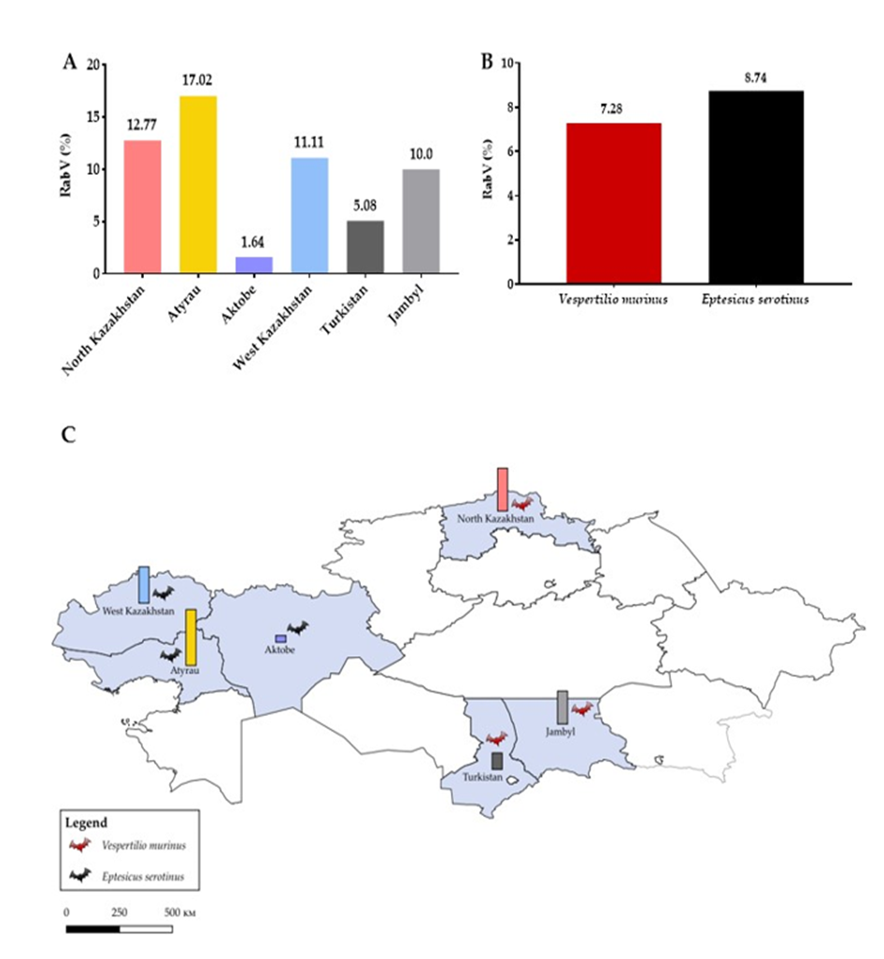
А) – облыстар бойынша; В) –жарқанаттардың түрлері; С) – таралуы бойынша карта.

Сурет 18 - Қазақстанда жарқанаттар арасында құтыру вирусының таралуы

Осылайша, жүргізілген зерттеулердің нәтижелері жарқанаттардың Қазақстанда құтыру вирусының тасымалдаушысы болып табылатынын және осы аурудың эпидемиологиясында маңызды рөл атқара алатынын көрсетті

3.3.3 Жарқанаттар арасында морбилливирустардың таралуын анықтау
2021-2022 жылдары жарқанаттардан алынған ауыз қуысынан алынған сынамалар морбилливирустарға арналған ПТР әдісімен зерттелді. Қазақстанның тоғыз облысынан (Абай, Ақтөбе, Алматы, Атырау, Жамбыл, Батыс Қазақстан, Қызылорда, Солтүстік Қазақстан, Түркістан) жиналған жарқанаттардың (Vespertilio murinus, Nyctalus noctula, Eptesicus serotinus, Myotis blythii) төрт түрінен барлығы 393 үлгі зерттелді. Жүргізілген зерттеулердің нәтижелері 17-кестеде және 19-суретте көрсетілген.

Кесте 17 - Жарқанаттардың биологиялық үлгілерін ПТР зерттеу нәтижелері

Үлгілерді іріктеу орындары |  | Жарқанаттардың түрлері | Зерттелген сынамалар саны | Оң саны | % оң
Область | Координаттар
Жамбыл | N 43°13′25,3″  E 70°57′12,1″ | Myotis blythii | 20 | 0 | 0
Түркестан | N 42°32′36,5″  E 70°06′46,9″ | Nyctalus noctula | 59 | 4 | 6,8
Кызылорда | N 45°29′00,8″  E 64°04′20,5″ | Vespertilio murinus | 40 | 3 | 7,5
Солтүстік Қазақстан | N 54°38′17″  E 68°50′46″ | Vespertilio murinus | 47 | 0 | 0
Атырау | N 48°32′37,2″  E 51°44′36,3″ | Eptesicus serotinus | 62 | 0 | 0
Батыс Қазақстан | N 47°43′24,0″  E 51°35′13,0″ | Eptesicus serotinus | 77 | 16 | 20,7
Актөбе | N 49°12′12,7″  E 55°52′00,1″ | Eptesicus serotinus | 73 | 0 | 0
Абай | N 50°23′18,1″  E 81°04′18,1″ | Eptesicus serotinus | 12 | 0 | 0
Алматинская | N 43°33′45,3″  E 75°16′49,5 | Myotis blythii | 3 | 0 | 0
Всего |  |  | 393 | 23 | 5,85

Жүргізілген зерттеулер нәтижесінде жарқанаттардың 23 (5,85%) биологиялық үлгілерінде морбилливирустық РНҚ табылды. Зерттелген тоғыз аймақтан ұсталған жарқанаттардан үш облысынан оң үлгілер анықталды. Батыс Қазақстан облысында жарқанаттар арасында морбилливирустың таралуы 20,7%, Қызылорда облысында 7,5%, Түркістан облысында 6,8% құрады (сурет.19 а). Vespertilio murinus түріндегі жарқанаттардың инфекциясы 4,0%, Eptesicus serotinus 7,1%, Nyctalus noctula 14.3% (сурет.19B) құрады [150, 4 б.].
Жамбыл, Атырау, Ақтөбе, Алматы, Солтүстік Қазақстан, Шығыс Қазақстан облыстарында жарқанаттардан алынған үлгілерде морбилливирустар РНҚ табылған жоқ Деректерді талдау оң нәтижелер тек 2021 жылы жиналған үлгілерде алынғанын көрсетті. Осылайша, Қазақстанның жеті аймағында жиналған 138 үлгінің 23 үлгісінде морбилливирустың РНҚ-сы табылды. 2022 жылы жиналған үлгілерде РНҚ морбилливирустары табылған жоқ.

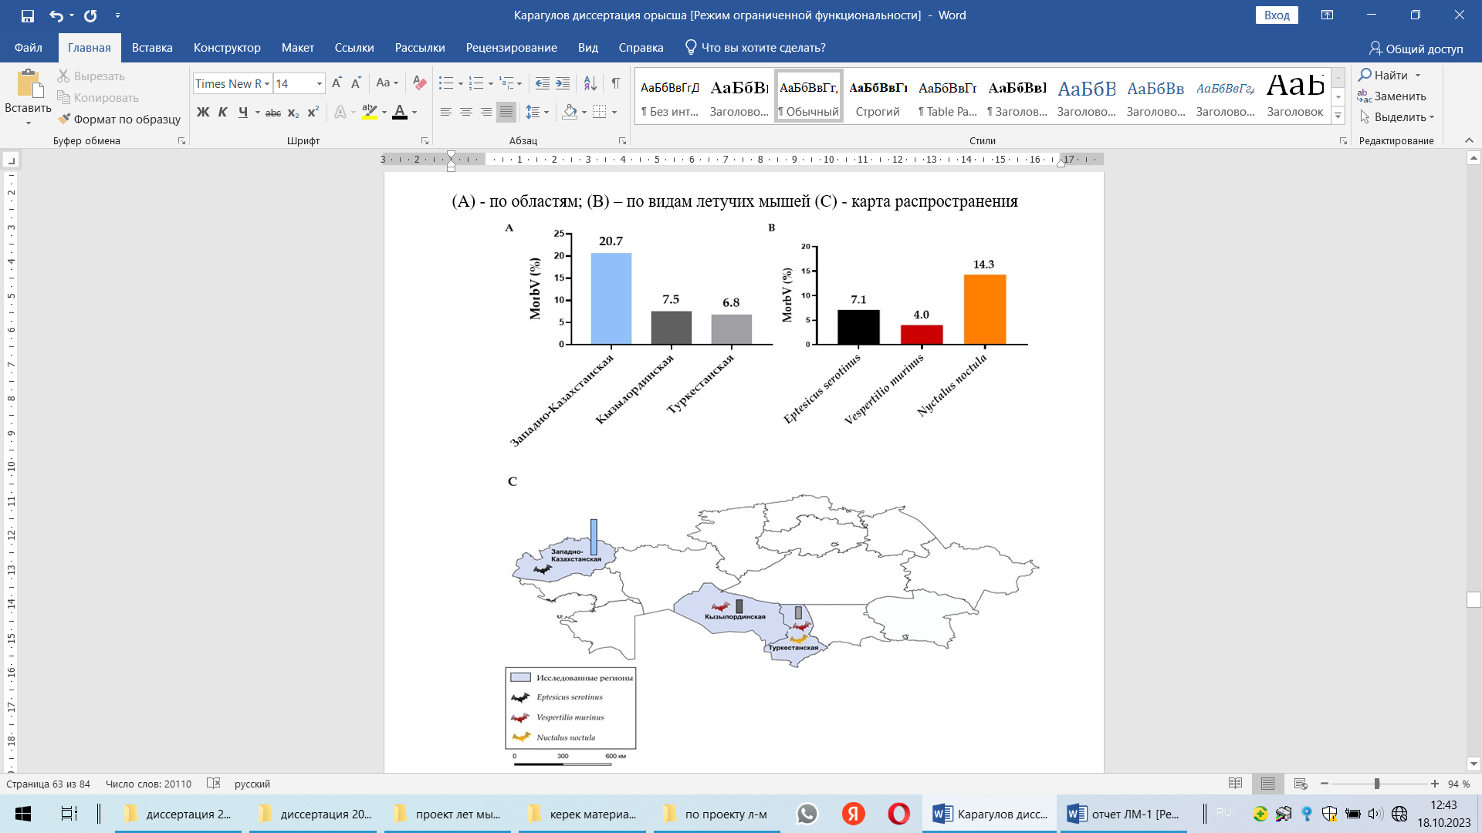

а) облыс бойынша; в) жарқанат түрлері бойынша; с) таралу картасы.

Сурет 19 – Қазақстанда жарқанаттар арасында морбилливирустардың таралуы

Морбилливирустық РНҚ зерттелген тоғыз аймақтың үшеуінде жарқанаттардың үш түрінен табылды. Бұл деректер жаңа ақпарат берді және жарғанат популяцияларында патогендердің таралуы туралы білімді кеңейтті. Дегенмен, бұл деректер әртүрлі жұқпалы аурулардың эпидемиологиясындағы жарқанаттардың рөлін түсіну үшін жеткіліксіз. Сондықтан жұқпалы ауруларды бақылауды жақсарту үшін жарқанат популяцияларында зерттеулерді жалғастыру қажет.

3.3.4 Коронавирустардың секвенирлеу және филогенетикалық талдауы
Коронавирустар үлкен вирустар тобы болып табылады. Олар 2009 жылы вирустар номенклатурасы жөніндегі Халықаралық комитет Alphacoronavirus, Betacoronavirus, Deltacoronavirus және Gammacoronavirus төрт тұқымына бөлінеді [152].
Зерттеу нәтижелері бойынша, жарқанаттардан коронавирустарға ПТР-да оң жауап берген 39 үлгісін анықтадық. ПТР қою үшін біз коронавирустарға арналған әмбебап праймерлерді қолдандық. Бұл праймерлер коронавирустардың RdRp геніне бағытталған және кез-келген коронавирусты анықтауға мүмкіндік береді. Вирустың түрін анықтау үшін өнімнің ПТР-ін одан әрі секвинерлеу қажет. Осы мақсатта RdRp генінің 460 а.к. фрагментінің жинақталған ПТР өнімдері Сенгер әдісімен секвенирленді.
Жүргізілген зерттеулер нәтижесінде, Қазақстанның 5 облысындағы (Батыс Қазақстан, Ақтөбе, Атырау, Қызылорда және Түркістан облыстары) жарқанаттардан RdRp (460 а.к.) гендер тізбегінің 12 үлгісін ала алдық.
Филогенетикалық талдау барлық тізбектерді альфакоронавирустарға жатқызуға және оларды екі түрлі топқа бөлуге мүмкіндік берді (20 сурет). Он бір реттілік нуклеотидтер тізбегінің 100% сәйкестігі бар жеке Жаңа монофилетикалық бір қабатты құрады (21 сурет). Бұл қаптама филогенетикалық жағынан африкалық тізбектерге жақын болды. Бұл топқа ең жақын тізбектер жарқанаттардан алынған Ганада (d>0.0693), Зимбабведе (d>0.0737) және Кенияда (d>0.0685) болды.

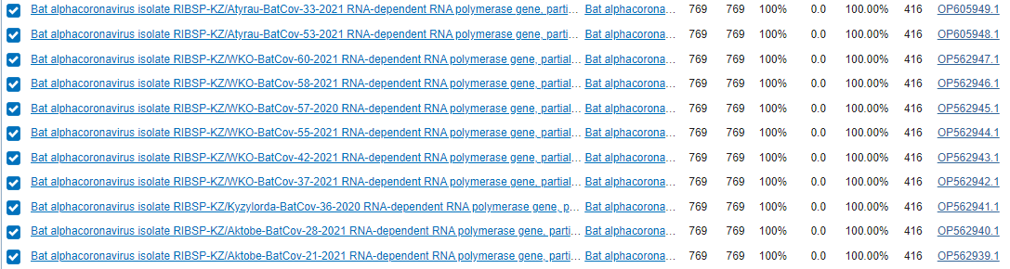

Сурет 20 – Жарқанаттардың коронавирустық сәйкестілік пайызы
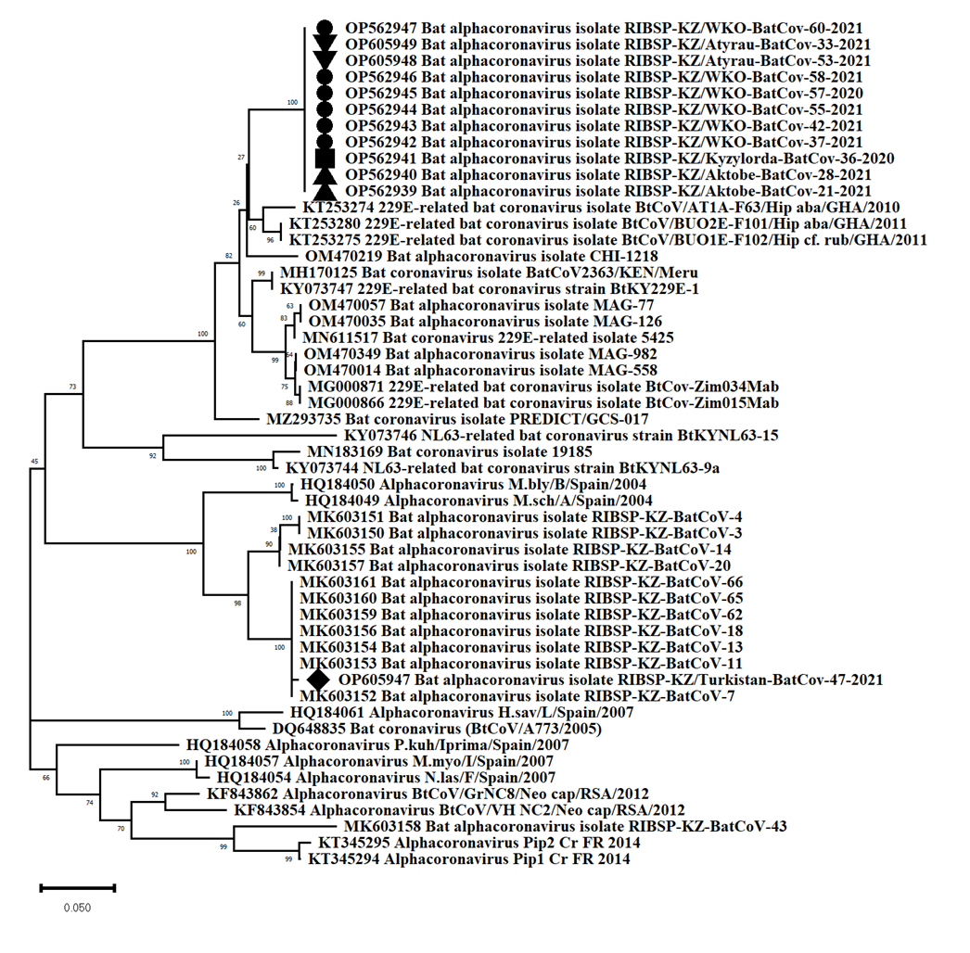
Сурет 21 - РНҚ-ға тәуелді кері полимераза (RdRp)генінің учаскесінің нуклеотидтер тізбегін филогенетикалық талдау

Түркістан облысының жарғанатынан бір реттілік (BatCov-47-2021) қалған 11 реттіліктен айтарлықтай ерекшеленді (нуклеотидтердің сәйкестігі - 71.98%) (сурет. 22), және бұрын Қазақстанның оңтүстік өңірлерінде 2018 жылы бөлінген қазақстандық изоляттармен бірдей болды (d > 0,04) (сурет 22).
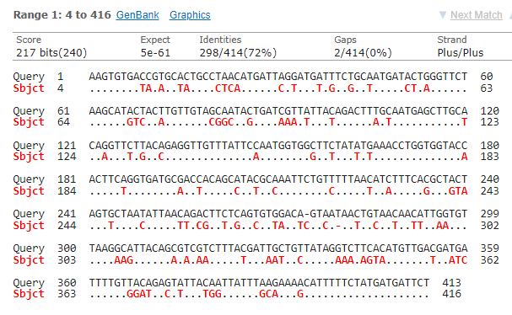

Сурет 22 – Түркістан облысының жарғанаттарынан Вatcov-47-2021 Альфа коронавирусының реттілігі

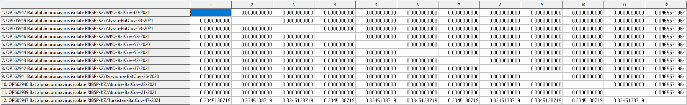

Сурет 23 - Қазақстанда жарқанаттардан оқшауланған вирустардың альфа тәжінің генетикалық қашықтығы

Алынған альфа коронавирустарының тізбегі осы бас банктің халықаралық базасында келесі нөмірлермен сақталған: изолят RIBSP-KZ/Atyrau-BatCov-33-2021 под № OP605949, RIBSP-KZ/Atyrau-BatCov-53-2021 - №OP605948, RIBSP-KZ/WKO-BatCov-60-2021 - №OP562947, RIBSP-KZ/WKO-BatCov-58-2021 - №OP562946, RIBSP-KZ/WKO-BatCov-57-2020 - №OP562945, RIBSP-KZ/WKO-BatCov-55-2021 - №OP562944, RIBSP-KZ/WKO-BatCov-42-2021 -№OP562943, RIBSP-KZ/WKO-BatCov-37-2021 - №OP562942, RIBSP-KZ/Kyzylorda-BatCov-36-2020 - №OP562941, RIBSP-KZ/Aktobe-BatCov-28-2021 - №OP562940, RIBSP-KZ/Aktobe-BatCov-21-2021 - №OP562939, RIBSP-KZ/Turkistan-BatCov-47-2021 - OP605947.
Op585396 KZ(West)/bay/111/2021 генінің N тізбегінің филогенетикалық талдауы оның Cosmopolitan (Central Asia) құтыру вирустары тобының изоляттарымен тығыз байланысын көрсетті (сурет. 19). Op585396 KZ(West)/beat/111/2021 тізбегінің генетикалық қашықтығы KT965737 KZ(West)/cattle/5328 (KT965737) реттілігімен D>0.00491 және D>0.00393 Russia/bear/po-01_2014_primorye (KP997032.1).

3.3.5 Құтыру вирусының секвенирлеу және филогенетикалық талдауы
Біз 27 ПТР оң үлгілердің генінің N геномының фрагменттерін секвенирлеу нәтижесінде Батыс Қазақстаннан жарғанат миынан бір үлгінің тізбегін ала алдық. Тізбекті талдау бұл лиссавирусты құтыру вирусына жатқызуға мүмкіндік берді. N ген бойынша KZ(West)/bat/111/2021 изоляты Қазақстаннан KZ(West)/cattle/5328 изолятымен 99,51% сәйкестігін, 371/2013/Samara Ресей штаммымен 99,8% максималды ұқсастығын көрсетеді (сурет 24)
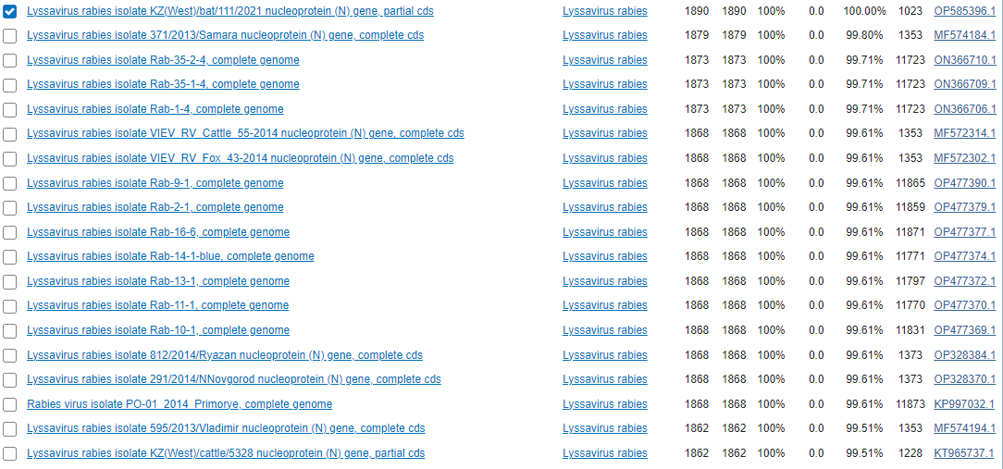

Сурет 24 – Жарқанаттардың лиссавирусқа сәйкестілік пайызы

Op585396 KZ(West)/bat/111/2021 генінің N тізбегінің филогенетикалық талдауы оның Cosmopolitan (Central Asia) құтыру вирустары тобының изоляттарымен тығыз байланысын көрсетті (сурет 25). OР585396 KZ(West)/beat/111/2021 тізбегінің генетикалық қашықтығы KT965737 KZ(West)/cattle/5328 (KT965737) реттілігімен D>0.00491 және D>0.00393 Russia/bear/po-01_2014_primorye (КР997032.1).

Сурет 25- Құтыру вирусының нуклеопротеин генінің нуклеотидтер тізбегін филогенетикалық талдау

Осылайша, Қазақстанда алғаш рет жарқанаттардан құтыру вирусының бірізділігі алынды. Eptesicus serotinus үлгісінен алынған құтыру вирусының N-генінің нуклеотидтер тізбегінің филогенетикалық талдауы оны Орталық Азия субкладасы Cosmopolitan кладының I генетикалық кластеріне жатқызуға мүмкіндік берді. Бұл деректер бұрын алынған деректерге сәйкес келеді және Қазақстандағы құтыру вирустары Азия мен Еуропаның вирустарымен тығыз байланысты екенін растайды.

3.5 Вирусологиялық зерттеулердің нәтижелері
ПТР реакциясында альфакоронавирустар мен лиссавирустар фрагменттерінің болуына оң жауап берген биоүлгілермен вирустардың қоздырғыштарын оқшаулау және олардың биологиялық қасиеттерін классикалық вирусологиялық әдісімен зерттеу жұмыстары жүргізілді. Екі вирус үшін де өсіру жүйесі ретінде Vero жасуша қоректі ортасының ең сезімтал желісі пайдаланылды. Қоректі орта вирусты өсіру 3 рет генерация жасағанмен, вирустардың (панкоронавирус, лиссавирус) қоздырғыштарын оқшаулаудың бірнеше рет әрекеттері сәтсіз болды.

3.6 Эпизоотиялық карта және мониторинг жүргізу алгоритмі
Көптеген эмердженті жұқпалы аурулар, Ласса безгегі, Марбург геморрагиялық қызбасы, Нипах вирусының инфекциясы және басқа вирустық аурулар көпшілігі жабайы табиғат иелерінен бастау алады. Адам денсаулығын сақтау және мал шаруашылығында індетті аурулардың таралуы қаупін алдын алу мақсатында жабайы жануарлардың, соның ішінде жарқанаттардың популяцияларын жүйелі мониторинг жүргізу қажет. Жабайы фаунадағы эпизоотиялық ошақ болатын қауіпті қоздырғыштарды бақылау, ел аумағында таралатын және көрші елдерден енетін вирустардың географиялық және генетикалық әртүрлілігін бақылауға және бағалауға мүмкіндік береді. Мониторингке негізделген алдын алу шаралары эпидемиялық және эпизоотиялық ошақтардың пайда болу қаупін болдырмауға немесе азайтуға көмектеседі.
Жоғарыда жүргізілген зерттеулер нәтижесі бізге мынандай ой тастады. Жарқанаттар популяциясы әртүрлі географиялық белдеулерде кездеседі. Олардың бойында альфакоронавирустар және құтыру вирустары айналымда болады.
Бұл вирустардың айналымға түсуі яғни жануардан жануарға, жануардан адамға берілуі , адамдар мен жануарлардың денсаулығына қауіп төндіреді.
Осы зерттеуде алынған деректер жарқанат популяцияларындағы әртүрлі географиялық белдеулерде айналатынын көрсетеді альфакоронавирустар және құтыру вирустары бұл халық пен жануарлардың денсаулығына қауіп төндіреді (сурет 26).
Осы зерттеулерден алған деректер Қазақстан аумағында жануарлар арасында айналамға түсетін вирустардың алуан түрлілігін анықтауға мүмкіндік береді. Осы жиналған үш жылдық деректер анықталған вирустардың геномдарындағы мутацияларды толық бағалауға мүмкіндік бермейді, алайда альфакоронавирустар мен құтыру вирусының аумақтық таралуы мен қауіптілік дәрежесі туралы түсінік қалыптастыруға мүмкіндік береді.
Қолқанаттылардан басқа да сүтқоректілерді және сонымен қатар адамдардың алынған биологиялық үлгілерін альфақороновирус вирусын тасымалдауын вирусологиялық зерттеу, патогендердің жарқанаттардан адамдарға беру тізбегін құруға көмектеседі. Мұндай эксперименттерді жүргізу қажеттілігі адамдарда альфакоронавирус табылу жағдайларының пайда болуына байланысты туындайды. Мысал келтіретін болсақ, Малайзияда пневмониямен ауруханаға жатқызылған нәрестеде жаңа ит альфакоронавирусы (CCoV-HuPn-2018) анықталды.

Геномдық реттілік CCoV-HuPn-2018 геномының бұрын сипатталған II генотипті ит коронавирустарының (CCoV) типтік рекомбинантты (ит-мысық-шошқа) құрылымына ие екенін көрсетті, бірақ реттілік кейбір ерекше геномдық ерекшеліктерімен ерекшеленді (мысалы, 12aa-ны жою) оның ақуыз Н).

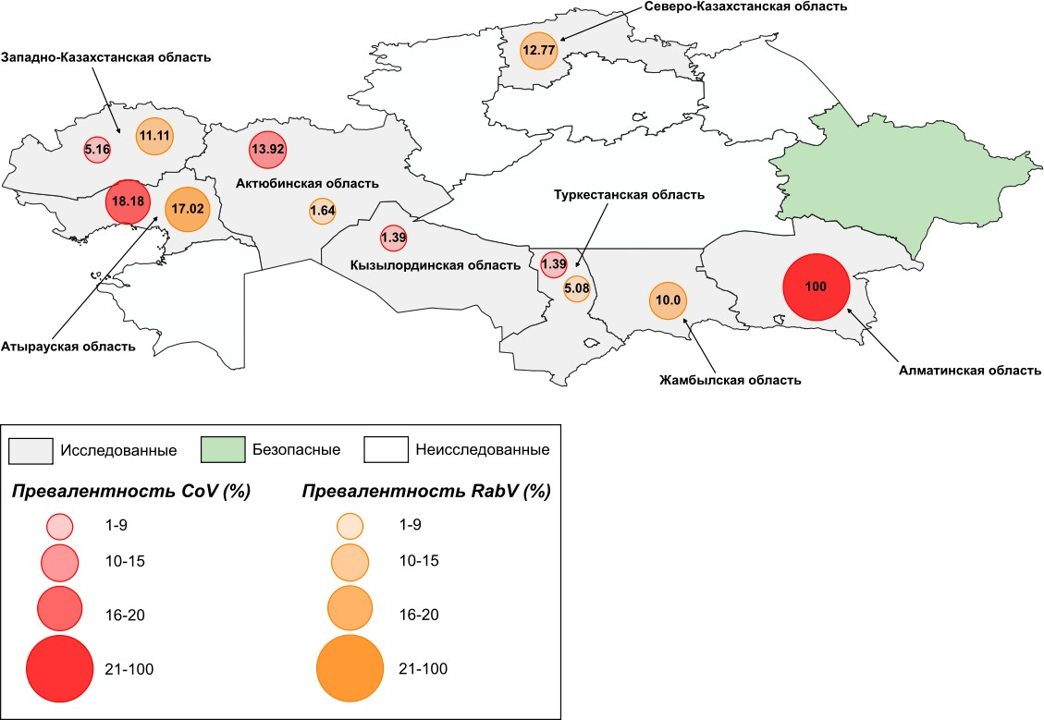
Сурет 26 –Қазақстанда жарқанаттар вирустары бойныша эпизоотиялық карта

Берілген әдебиеттер мен алынған мәліметтерді талдау нәтижесі негізінде Қазақстанның әртүрлі аймақтарында жарқанаттардан коронавирус жұқтыру ықтималдығы өте төмен деген қорытындыға келуге болады. Дегенмен, халықтың және жануарлардың денсаулығына қауіп төндіретін реосортант штаммдарының пайда болу мүмкіндігі бар. Сонымен бірге жануарлардың құтыру вирусын жарқанаттардан жұқтыру қауіпін орташа деп бағалауға болады. Жануарлар үшін қауіп сілекей, гуано және тікелей өзара әрекеттесу арқылы жанасу мүмкіндігіне байланысты артады.
Алынған нәтижелер әртүрлі аймақтардағы жарқанат популяцияларында альфакоронавирустардың, морбилливрустардың және лиссавирустардың айналымын көрсетеді. Бұл Қазақстан мен Орталық Азиядағы жарқанат популяцияларында патогендердің айналымда жүргенінің алғашқы дәлелі. Жарқанаттар арасында әртүрлі қоздырғыштардың таралуының толық көрінісін алу өте маңызды. Олардан бастау алатын вирусты ауруларды қадағалау, ерте анықтау және алдын алу үшін жарқанаттардың популяциясын үнемі бақылау ұстау қажет.
Біздің жұмысымызды көрсетілген дәлелдер бойынша жарқанаттар популяциясының айналымында адамдар мен жануарлар арасында таралатын аса қауіпті вирустардың бар екендігіне көзіміз жетті. Ол вирустардың қай уақытты белсенділік танытатыны белгісіз. Климаттың өзгеруі, қоршаған ортаның бұзылу, жарқанаттар мекендейтін жерлердің тарылуы бейтарап вирлерге әсер етпей қоймайды. Вирустардың қай уақытта жауап ретінде қозғалысқа түсуі белгісіз. Бұл дегеніміз ауылшаруашылық жануарларымен бірге, жабайы фаунаны да бақылауға ұстау керек екендігін айтады. Сол мақсатта табиғат қорғаушыларына, ветеринариялық қызметшілерге арнап бақылау алгоритмін әзірледік.
Жарқанатты қадағалау белсенді және пассивті бақылауды қамтуы керек.
Пассивті бақылауға не кіретіне тоқталып өтсек. Біріншіден, жарқанаттар мекендейтін елді- мекендердің маңында, саябақтардан қорықтарды бақылауды жалғастыра беру. Екіншіден, қорықшылар, қүзетшілер, аңшылармен және халықпен байланыста болу. Үшіншіден, сол адамадар арқылы өлген, табылған, кездескен және орын ауыстырған жарқанатардың саны, жай-күйі және күдік тудырама сол туралы ақпарат алып отыру керек. Төртіншіден, өлген жарқанаттар табылғаны туралы мәліметтер болса жедел ветеринариялық қызметтер бөліміне хабардар ету жүйесін ұйымдастыру. Бесіншіден, ветеринарлық қызметкер өз кезегінде, табылған жарқанат өлексесіне мүмкін болса зертханалық зерттеулерге сынама алуды ұйымдастыру керек. Пассивті бақылау әрекеттерінің алгоритмі 27-суретте көрсетілген.
А бақылау, егер жарқанаттар популяциясы арасында қандай да бір қозғалыстар басталып, жарқанаттардың мінезінде қандай да бір өзгерістер болса немесе олардың жаппай қырылуы анықталса оларға деген бақылау қүшейтіледі. Сол уақытта күдіқ тудыратын жануарларды ұстауды, олардан биологиялық материал жинауды және зертханалық сынақтарды қамтуы керек. Белсенді бақылау алгоритмі 28 -суреттетерде көрсетілген

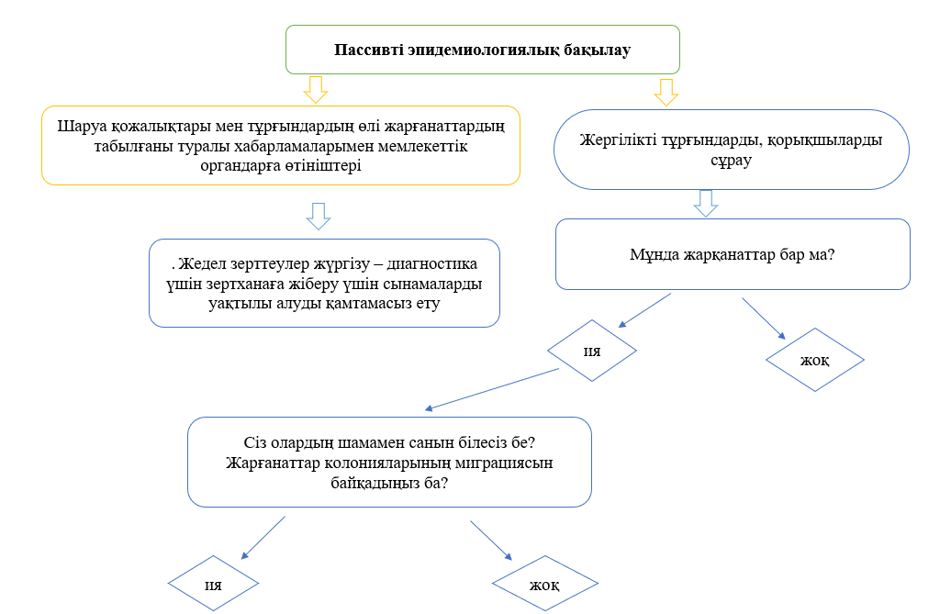

Сурет 27 - Жарқанаттарды пассивті бақылау мониторинг алгоритмі

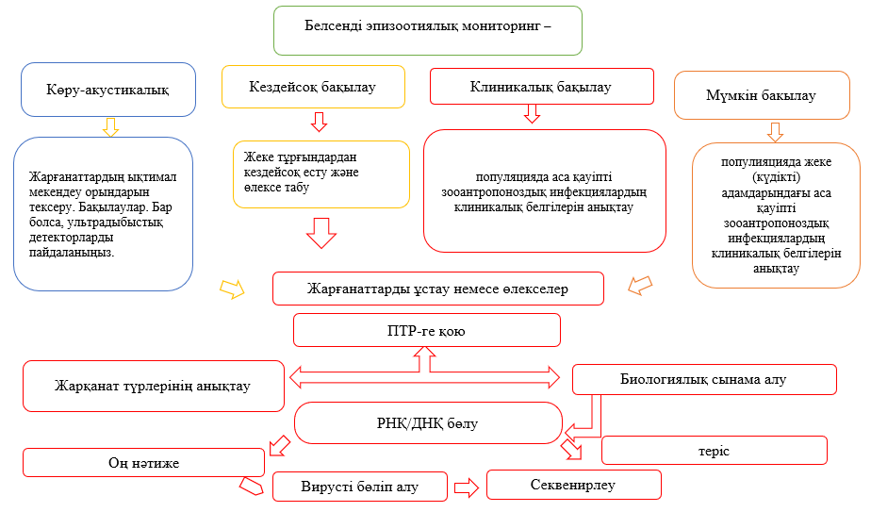
Сурет 28 - Жарқанаттарды белсенді бақылау мониторинг алгоритмі

Эпидемиялық қадағалау жүйесіне жарқанаттарды активті және пассивті бақылау енгізу ел өңірлеріндегі инфекциялық аурулар бойынша эпидемиологиялық және эпизоотологиялық жағдайды жақсартуға мүмкіндік береді.
Жарқанаттар сүтқоректілер түрлерінің ең үлкен топтарының бірін құрайтыны және адамдар мен жануарларда аса қауіпті аурулар тудыруы мүмкін көптеген вирустар үшін резервуарлар болып табылатыны белгілі. Алайда Қазақстанда жарқанаттар алып жүретін вирустардың сан алуандығы мен ықтимал таралуы туралы көп нәрсе белгісіз. Біз жасап жатқан ғылыми ізденістер еліміздің аумағында мекендейтін жарқанаттардың індетті аурулардың патогендерін тасымалдаушы екендігінің зерттеулердің аз ғана жұмыстардың бірі.
Аса қауіпті жануарлар қатарына жатпайтынына қарамастан, олармен жұмыс істеу зерттеуші үшін белгілі бір қауіп-қатер тудырады, оны үнемі есте ұстау керек. Жарқанаттарды ұстау және олардың белсенділігін бақылау әдетте түнде жұмыс істеуді қажет етеді. Сондықтан жұмысты бастамас бұрын учаскені күндізгі уақытта қауіпті объектілерді, жер бедерінің пішіндерін; тайғақ тастар, жартастар, терең су шұңқырлары және т.б. бар-жоғын тексеру өте маңызды.
Үлкен жер асты қуыстары, табиғи үңгірлер де, ескі шахталар да әртүрлі себептерге дайын емес адамдар үшін қауіпті. Осындай салаларда жұмыс істеуді жоспарлап отырған зерттеушілерге кем дегенде негізгі спелеология курсынан өтуге, қажетті құрал-жабдықтарды сатып алуға және зерттеу жүргізуді ұсынатын үңгірлердің құрылымы мен микроклиматтық жағдайлары туралы алдын ала толық ақпарат алу ұсынылады.
Жарқанаттардың шамадан тыс көп жиналуы олар мекендейтін қуыстардағы әсіресе үңгірлерде микроклимат пен ауаның химиялық құрамын, негізінен, экскреция және тыныс алу белсенділігіне байланысты айтарлықтай өзгерте алады. Нашар желдетілетін баспаналардағы атмосфералық газдардың концентрациясы жарқанаттардың өздері үшін қолайлы, бірақ адамдар үшін қауіпті болуы мүмкін. Аммиак (NH4) жарқанаттардың зәрінен олардың гуано және өлі жануарлары ыдыраған кезде бөлінеді. Бұл газ адамның тыныс алу жүйесіне айтарлықтай улы болып табылады және күшті аммиак иісі болуы ықтимал қауіпті көрсетеді.
Көптеген басқа сүтқоректілермен салыстырғанда жарқанаттардың өзі адамдарға аз қауіп төндіреді. Бір жағынан, олардың көпшілігі өздерін қорғаған кезде тістеумен ауыр зиян келтіре алмайды. Екінші жағынан, жарқанат паразиттер тістеуге әдетте маманданған және өте аз ғана жағдайды қоспағанда, адамдарды тістеуге әрекет жасамайды. Алайда, сирек болса да, жарқанаттар адамдар үшін қауіпті аурулардың көзі бола алады. Осы жануарлармен жұмыс істегенде осыны есте сақтау керек.
Жарқанаттардың үлкен колониялары орналасқан орындарда жұмыс істеу кезіндегі қауіптердің бірі, жоғарыда сипатталғандардан басқа, гистоплазмоз болуы мүмкін. Бұл ауруды өлі органикалық заттарда, атап айтқанда, үңгірлер мен шатырларда жиналған жарқанаттардың нәжістері мен шіріген қалдықтарында сапрофит ретінде дамитын Histoplasma capsulatum саңырауқұлағы тудырады. Адам ағзасына спора түрінде еніп, тыныс алу жүйесіне әсер етуі мүмкін. Сондықтан, жарқанаттар мекендейтін үңгірлерде немесе шатырларда жұмыс істегенде, респираторларды киіп, тыныс алу органдарының ауруларының ықтимал белгілеріне назар аудару керек.
Шамамен, жарқанаттар адамға жұғатын ең ауыр ауру – құтыру. Лиссавирустың әртүрлі штаммдарынан туындаған бұл өте қауіпті вирустық ауру бүкіл әлемде кең таралған, бірақ жарғанаттарда адам үшін қауіпті штамдар негізінен Жаңа әлемде кездеседі. Ең алдымен жүйке жүйесіне әсер ететін осы топтағы вирустар сілекейде шоғырлануы және тістеу арқылы берілуі мүмкін, дегенмен ас қорыту жолдары, тыныс алу жүйесі және шырышты қабықтар арқылы жұғады. Азияда адамдар үшін қауіпті лиссовирус штаммдарын анықтаудың бірнеше жағдайлары бар және бақытымызға орай, жарқанаттардан адамға жұқтыру жағдайлары одан да аз қазіргі уақытта Жаңа әлемнен тыс жерде жұмыс істегенде, профилактикалық иммундаудың шұғыл қажеттілігі жоқ сияқты (әсіресе құтырманың жарқанат штаммдарына қарсы арнайы вакцина жоқ), бірақ жарқанаттардың тістеуінен алдын алу үшін барлық мүмкін шараларды қолданған дұрыс, сондай-ақ олардың секрецияларының шырышты қабаттармен жанасуынан сақтану керек. Жарқанаттарды кесу кезінде зерттеушіге латекс қолғаптары мен респиратор кию, жұмыс аяқталғаннан кейін құралдар мен жұмыс аймағын мұқият зарарсыздандыру ұсынылады. Ұсталған жануарлар ұзақ уақыт бойы тұтқында ұсталса (егер бұл зерттеудің бір бөлігі болса), оларды аурудың кез келген белгілеріне немесе орынсыз мінез-құлыққа бақылау ұсынылады.
Бұл аурулардан басқа, жарқанаттарда адамдарға немесе үй жануарларына жұғуы мүмкін арбовирустар, морбилливирустар және корона вирустары болуы мүмкін екендігі көрсетілген.Вирустардың алғашқы екі тобы адамдарға паразиттер, ең алдымен аргас кенелері арқылы берілуі мүмкін. Кенелер адамдарға шабуыл жасай алатын білін-бір жарқанатардың паразиттерінің бірі. Коронавирустардың жарқанаттардан адамға тікелей берілу мүмкіндігі туралы мәселе ашық күйінде қалып отыр.
Кейбір сирек кездесетін және әлі белгісіз жағдайларды қоспағанда, жоғарыда аталған сақтық шаралары жарқанаттармен жұмыс істегенде инфекцияның алдын алу үшін жеткілікті болып көрінеді.

4 ЗЕРТТЕУ НӘТИЖЕЛЕРІН ТАЛҚЫЛАУ

Жоғарыда жүргізілген жұмыстар Қазақстанда мекендейтін жарқанаттардың түрлі қоздырғыштарды тасымалдаушы ретінде қарастырылған зерттеулердің бірі болып табылады.
Осы жұмысымызда Қазақстан аумағының тоғыз облысынан ұсталған жарқанаттардың төрт түрінен алынған 1149 биологиялық үлгінің вирусологиялық зерттеу нәтижелері берілген. Біздің зерттеулеріміз Қазақстан аумағында жарқанаттар арасында айналымда альфакоронавирус, морбилливирус және құтыру вирустарын анықтады. Бірақ биологиялық үлгілерде SARS-Cov-2, MERS, КЭ, ККГЛ, ЛЗН, гриппа А вирусы анықталмады.
Ғылыми мақалалардан короновирустың төрт түрі белгілі. Соның альфакоронавирус пен бетакоронавирус түрлері адамдар денсаулығы үшін маңызды [27, 217 б.]. Солардың шығу тегі жарқанаттармен байланысты екендігі айтылады. Кәрі құрлығымыздың Азия бөлігінде осы ұшатын сүтқоректілердің Rhinolophidae, Hippoideridae, Emballonuridae, Miniopteridae и Vespertilionidae тұқымдастары осы жерлерде кездесетін короновирустардың резеруары болып табылады. Бірақ, Орталық Азия аймақтарында жарқанат короновирустарының әртүрлігі туралы мәлімет жоқтың қасы. Біздің ғалымдардың зерттеуі Қазақстанның оңтүстік аймақтарында Myotis blythii жарқанаттары альфакоронавирустарды тасымалдаушы екенін көрсетті. Түркістан облысын мекендейін үш жарқанаттар колониясынан екі түрлі тегі бар альфакороновирус анықталды. Олар Қытай, Франция, Испания және Оңтүстік Африкадан табылған коронавирустармен тығыз байланысты [140, 36 б.].
Біз өз зерттеулеріміз арқылы жарқанаттардын түрлері мен мекендейтін аймақтарының, қолдан келгенше, іздеу географиясын кеңейттік. Зерттеулер Қазақстанның тоғыз облысын қамтыды. Ол жерлерден адамдарға жақын жерде мекендейтін, колониямен өмір сүретін жарқанаттар популяциядан биосынамалар, гуаналар және өздері жиналды. Олардан жасалған биологиялық үлгілер ПТР реакция арқылы зерттелді. Зерттеу нәтижесі бойынша зерттелген сынамалардың 4,7% коронавирусқа оң нәтиже көрсетті. Cоның ішінде Алматы облысындағы Myotis blythii жарқанаттарынан, Ақтөбе, Атырау және Батыс Қазақстан облыстарында Eptesicus serotinus, Түркістан және Қызылорда облыстарында Vespertilio murinus жарқанаттарынан вирусқа оң нәтиже берді. Қазақстанның әртүрлі аймақтарындағы жарқанаттардың RdRp гендік тізбектерінің филогенетикалық талдау оларды альфакороновирустар қатарына жатқызуға және екі топқа бөлуге мүмкіндік берді. Бір реттілік тізбек (BatCov-47-2021) Қазақстанның оңтүстігінде бұрын оқшауланған тізбекке жақын болды. Бұл биосынамалар Түркестан облысы Кептерхан тоннелінен ұсталған жарқанаттардан алынған болатын. Екінші, негізгі жаңа топ (n=11) бұрын алынған тізбектерден айтарлықтай ерекшеленді және Ганадан (D>0,0693), Зимбабведен (D>0,0737) және Кениядан (D>0,0685) табылған коронавирустарымен тығыз байланысты болды. Бұл топ жарқанаттардың екі түрінен төрт облыстан (Батыс Қазақстан, Ақтөбе, Атырау және Қызылорда) жиналған биосынамалардың тізбектерінен тұрды. Географиялық қашықтыққа қарамастан, бұл топтың тізбектері бір-бірімен 100% ұқсас болды.
Осылайша, ғылыми жұмыста жиналған мәліметтер Қазақстанның оңтүстігі мен батыс өңірлеріде мекендейтін жарқанаттардың арасында әртүрлі альфакоронавирустар айналымда болатын көрсетті. Берілген деректер, географиялық таралуына қарамастан жарқанаттар бойында коронавирустар жие кездеседі. Алынған мәліметтерді нақтылау үшін Қазақстандағы жарқанаттар популяциясына бақылауды жалғастырып, ішінара толық геномдық секвенирлеуді жасай арқылы белсенді қадағалауды жалғастыру керек.
Жарқанаттар лиссавирустардың, соның ішінде құтыру вирусының резервуары болып табылады. Еуропада кездесетін жарқанаттардың арасында лиссавирустардың төрт түрлі түрі таралатыны белгілі. Осы уақытқа дейін, елімізде жануарлар арасында құтыру ауруы кең таралған білеміз. Құтырудың табиғи ошақтары Қазақстанның барлық аймақтарда бар . Жыл сайын осы ауруға шалдыққан жануарлар есепке алынады [153].
Біздің зерттеулеріміз Солтүстік Қазақстан, Атырау, Ақтөбе, Батыс Қазақстан, Түркістан және Жамбыл облыстарында алғаш рет жарқанаттардың құтыру вирусын тасымалдаушы ретінде анықтады. Жалпы алғанда жарқанат екі түрінен; барлығы 27 (7,74%) ПТР оң үлгілері алынды. Олар Vespertilio murinus және Eptesicus serotinus түрлеріне жатады. Eptesicus serotinus жарқанатынан алынған биосынамада бөлінген құтыру вирусының N генінің нуклеотидтік тізбегін филогенетикалық талдау, оны Central Asia субклайдасының Cosmopolitan клайдасының I генетикалық кластеріне жатқызуға мүмкіндік берді [154].
Жарқанаттар зооноздық потенциалы бар көптеген парамиксовирустар- дың, соның ішінде Нипа вирусы мен Хендра вирусының резервуары болып табылады. Соңғы онжылдықта жақын және алыс шет елдің ғаламдары қолқанатыларды бақылаудың күшейткеннен кейін, бұрын анықталған тектерге жатпайтын бірнеше жаңа жарқанаттар арқылы таралатын парамиксовирустарды анықтады. Осылайша, жақында екі жаңа түрі табылды: Jeilongvirus и Narmovirus [142, 44 б.].
Қолда бар әдебиеттерде Қазақстанда жарқанаттардың арасында морбилливирустардың таралуы туралы деректер жоқ. Біздің зерттеулерімізде морбилливирустық РНҚ зерттелген 9 аймақтың үшеуінде жарқанаттардың үш түрінен анықталды. Оң үлгілерді сипаттау үшін алынған ПТР өнімдерін тізбектей алмадық яғни секвинированя жасай алмадық.
Жарқанаттардағы метагеномикалық зерттеулер әрқашан мақсатты сипаттама үшін осындай вирустарды қалпына келтіру үшін пайдаланылуы мүмкін толық ұзындықтағы вирустық тізбектерді шығармайтыны белгілі.
Ғалымдарға мәлім, жарқанаттарды метагеномды зерттеу толық ұзындықты вирустық тізбектер алуға мүмкіндік бермейді. Сондықтанда Қазақстанның барлық жерлерінде жарқанаттар популяциясында айналатын морбилливирустарды толық сипаттау бойынша зерттеулерді жалғастыру қажет.
Осылайша, алынған мәліметтер Қазақстан аумағында мекендейтін жарқанаттардың әртүрлі альфакоронавирустар, морбилливирустар және құтыру вирусының тасымалдаушылары екенін көрсетеді.
Бұл ғылыми зерттеулер нәтижесі жаңа мәліметтерге жол ашты және жарқанаттар популяциясында патогендердің таралуы туралы білімнің артуына мүмкіндік берді.

ҚОРЫТЫНДЫ

1) Алғаш рет Қазақстанның тоғыз облысынан жарқанаттың төрт түрінен 1149 биологиялық материал жиналды. (Vespertilio murinus, Nyctalus noctula, Myotis blythii, Eptesicus serotinus).
2) Зерттелген биологиялық сынамалар бойынша Алматы облысында жарқанаттар арасында коронавирустың превалентілігі 100%, Атырау облысында 18,18%, Ақтөбе облысында 13,92%, Батыс Қазақстан облысында 5,16%, Түркістан облысында 1,39%, Қызылорда облысында 0,66% құрады. Vespertilio murinus түріндегі жарқанаттардың инфекциясы 0,85%, Eptesicus serotinus 9,94%, Myotis blythii 27,27% құрады.
3) Барлығы 12 дайындалған материалдар геннің RdRp филогенезі оларды альфакоронавирустарға жатқызуға және екі топқа бөлуге мүмкіндік берді. Негізгі жаңа топ (n=11) Гана, Зимбабве және Кения жарқанаттарынан табылған коронавирустарымен тығыз байланысты болды. Екінші топ (n=1) бұрын Қазақстанның оңтүстігінде оқшауланған вирустарға жақын болды.
4) Алғаш рет еліміздің аумағында жарқанаттардың құтыру вирусын жұқтырғаны анықталды. Құтыру вирусының РНҚ-сы зерттелген 349 жарқанаттың 27 (7,74%) сынамасынан анықталды. Қазақстанның солтүстік өңірінде жарқанаттар арасында құтыру вирусының таралуы 12,77%, Атырау облысында 17,02%, Ақтөбе облысында 1,64%, Батыс Қазақстан облысында 11,11%, Түркістан облысында 5,08%, Жамбыл облысында 10,0% құрады. Vespertilio murinus түріндегі жарқанаттардың инфекциясы 7,28%, Eptesicus serotinus 8,74% құрады.
5) Op585396 KZ(West)/bat/111/2021 генінің N тізбегінің филогенетикалық талдауы оның Cosmopolitan (Central Asia) құтыру вирустары тобының изоляттарымен тығыз байланысын көрсетті.
6) Жарқанаттардан алынған 23(5,85%) биосынамасынан морбилливирустар РНҚ-сы табылды. Батыс Қазақстан облысында жарқанаттар арасында морбилливирустың таралуы 20,7%, Қызылорда облысында 7,5%, Түркістан облысында 6,8% құрады. Vespertilio murinus түріндегі жарқанаттардың инфекциясы 4,0%, Eptesicus serotinus 7,1%, Nyctalus noctula 14.3% құрады.
Нәтижелер жұқпалы ауруларды қадағалау мен анықтауды жақсарту мақсатында жарқанаттар популяциясын үнемі бақылау қажеттілігін көрсетеді.
Диссертациялық жұмыстың материалдары бойынша жарқанаттар популяциясындағы аса қауіпті инфекциялардың кешенді эпизоотологиялық мониторингінің алгоритмі әзірленді, сондай-ақ «Молекулалық-биологиялық зерттеулер жүргізу үшін жарқанаттарды аулау және сынама алу бойынша ұсынымдар» әзірленді. Жиналған зерттеу деректері жарқанаттар тасымалдаушы болып табылатын жануарлар мен адамдарға аса қауіпті ауруларды жұқтыру қаупін азайту үшін шаралар әзірлеуге мүмкіндік береді.

Тәжірибелік ұсыныстар

1. Жарқанаттарды ұстауды арнай курстардан өткен, білікті мамандар жүргізуі керек. Оларды аулау үшін балықшы торларды, жылжымалы тұзақтарды және тізбекті тұзақтарды пайдалану қажет. Ұстау кезінде қауіпсіздік ережелерін және этикалық нормаларды қатаң сақтау керек.
2.Торға түскен жарқанаттарды арнайы ұсынылған бекемдеу әдістерін қолданып босату. Оларды тасымалдауға арнайы жасалған торларды немесе контейнерлерді қолданыңыз. Ұсынымның негізгі бөлігінде біз сипаттаған әдістерге сәйкес өлшеу, сынама алу және оларды зертханалық зертеулерге дайындауды жүргізу керек.
3. Әрдайым жарқанаттар популяциясына пассивті мониторинг жүргізіп отыру керек. Оларды белсенді қозғалысы байқалғанда немесе вирустарды анықтау және ауруларды диагностикалау қажет болған жағдайда патогендік микроорганизмдермен жұмыс істеудің барлық ережелерін сақтай отырып, белсенді мониторинг жүргізу керек.
4. Молекулярлық биологиялық зерттеулер жүргізу үшін жарқанаттарды ұстау және сынама алу төменде ұсынылған әдістемлік нұсқау негізінде жүргізілсін: «Рекомендации по отлову и отбору проб летучих мышей для проведения молекулярно-биологических исследований» Орал, 2024 ж., 14 бетте.

ПАЙДАЛАНЫЛҒАН ӘДЕБИЕТТЕР ТІЗІМІ

1 Wilson D. E., Mittermeier R. A. Handbook of the mammals of the world. — Vol. 9 Bats. Lynx Ediciones, Barcelona. - 2019.— 1008 p.
2 Бекенов А., Бутовский П.М., Касабеков Б.Б., Ланкин П.М., Стрелков П.П., Стогов И.И., Федосенко А.К., Шаймарданов Р.Т., Шубин И.Г. Млекопитающие Казахстана, насекомоядные и рукокрылые. - "Наука" Казахской ССР, - Алма-Ата, - 1985. -Т. IV. – 280 с.
3 Letko M., Seifert S.N., Olival K.J., Plowright R.K., Munsteret V.J. Bat-borne virus diversity, spillover and emergence // Nat Rev Microbiol. – 2020. - №18. – Р. 461–471.
4 Charles H. Kalisher. Are bats the source of (almost) all vertebrate viruses? Infectious Diseases of Bat Symposium Colorado State University, Fort Collins, Colorado, USA. – USA, 2014. - 10 p.
5 Edson D., Peel A.J., Huth L., Mayer D.G., Vidgen M.E., McMichael L., Broos A., Melville D., Kristoffersen J., C. de Jong , A. McLaughlin, Field H. E.Time of year, age class and body condition predict Hendra virus infection in Australian black flying foxes (Pteropus alecto) Epidemiol Infect. – 2019. - №147. – 240 р.
6 Чуа К.Б., Кох С.Л., Хой П.С., Уи К.Ф., Конг Дж.Х., Чуа Б.Х., Чан Ю.П., Лим М.Е., Лам С.К. Выделение вируса Nipah от летучих лис малайзиского острова // Инфекция микробов. – 2002. – №4. - С.145-151.
7 Towner J.S., Amman B.R., Seeley T.K., Carrol S.A., Comer J.A., Kemp A., Swanepol R., Padok S.D., Balinandi S., Hristova M.L. et al. Isolation of genetically diverse Marburg viruses from Egyptian fruit bats // PLoSPathog. – 2009. – Р.276-278.
8 Towner JS, Porrut K, Albarino SG, Nog SN, Bor BH, Gard G, Ksiazek TG, Gonzales JP, Nicol ST, Leroy E.M. Marburg virus infection detected in the common African bat // PLoSOne. - 2007. – Р191-198
9 Drexler J.F., Corman V.M., Muller M.A., Maganga G.D., Vallo P., Binger T., Gloza-Rausch F., Rasche A., Yordanov S., Seebens A., et al. Drexler J.F., Corman W.M., Muller M.A., Maganga G.D., Vallo P., Binger T., Gloza-Roche F., Roche A., Jordanov S., Siebens A. and etc. Bats are the hosts of most mammalian paramyxoviruses // Nature Communication. – 2012.– 243 р.
10 Quan P.L., Forse S., Conte J.M., Williams S.H., Zambrana-Torrello S.M., Anthony S.J., Ellison J.A., Gilbert A.T., Kuzmin I.V., Nezgoda M. et al. Bats are the main natural reservoir for hepaciviruses and pegiviruses // Proceedings of the US National Academy of Sciences. - 2013. – Р.8194-8199.
11 Drexler J.F., Geipel A., Konig A., Corman W.M., van Riel D., Leijten L.M., Bremer S.M., Rasche A., Cottotail W.M., Maganga G.D. and others. Bats carry pathogenic hepadnaviruses that are antigenically related to the hepatitis B virus and can infect human hepatocytes // Proceedings of the US National Academy of Sciences. - 2013. – Р.16151-16156.
12 Brook C.E, Dobson A.P. Bats as “special” reservoirs for new zoonotic pathogens. Trends Microbiol. – 2015. - №23. – Р.72–80.
13 Lvov D.K., Shchelkanov M.Yu., Prilipov A.G., et al. Evolution of HPAI H5N1 virus in Natural ecosystems of Northern Eurasia (2005-2008) // Avian Dis. – 2010. – Vol. 54. – P. 483–495.
14 Макаров В.В., Лозовой Д.А. Новые особо опасные инфекции, ассоциированные с рукокрылыми. – Владимир: РУДН, ФГБУ «ВНИИЗЖ», 2016. – 160 с.
15 Nowak R.M. Walker’s Bats of the World. Johns Hopkins Univ. // Press, Baltimor. - London. — 1994. - 288 p.
16 Дзержинский Ф.Я., Васильев Б.Д., Малахов В.В. Зоология позвоночных. – М.: Академия, 2013. – 464 с.
17 Рабочая группа по рукокрылым. Летучие мыши и хироптологи. Сайт на базе Зоологического Музея МГУ.
18 Ciechanowski M. Community structure and activity of bats (Chiroptera) over different water bodies // Mammalian Biology, 2002. - №67. – Р. 276–285.
19 Norberg U.M. Vertebrate flight. Springer-Verlag, Berlin. — 1990. - 291 p.
20 Riskin D., Bertram J.E.A., Hermanson J. The evolution of terrestrial locomotion in bats: The bad, the ugly, and the good. In: Bertram J. E. A. (ed.) Understanding mammalian locomotion: Concepts and applications // Hoboken. - NJ: Wiley Blackwell, 2016. – Р. 307–323.
21 Adams A.M., Jantzen M.K., Hamilton R.M., Fenton B. Do you hear what I hear? Implications of detector selection for acoustic monitoring of bats. – Methods in Ecology and Evolution. - 2012. - №3(6). – Р. 992–998.
22 Voigt C.C., Phelps K.L., Aguirre L.F., Schoeman M.C., Vanitharani J., Zubaid A. Bats and buildings: the conservation of synanthropic bats. — in: Voigt C. C., Kingston T. (eds.) Bats in the Anthropocene: Conservation of Bats in a Changing World. - Berlin, Lubbock: Springer. – 2016. - Р. 427–462.
23 Norberg U.M., Fenton M.B. Carnivorous bats? — Biol. J. of the Linnean Society, 2008. - №3 (4). – Р. 383–394.
24 Борисенко А.В. Сравнительная морфология и эволюция женской репродуктивной системы и биология размножения гладконосых рукокрылых (Vespertilionidae, Chiroptera) // Зоологические Исследования. МГУ. - М. - 2000. - № 6. - 152 с.
25 Huang Z., Whelan C.V., Foley N.M., Jebb D., Touzalin F., Petit E.J., Puechmaille S.J., Teeling E.C. Longitudinal comparative transcriptomics reveals unique mechanisms underlying extended healthspan in bats. — Nature Ecol. and Evol. 2019. - №3(7). – Р. 1110–1120.
26 Ravel A., Marivaux L., Tabuce R., Adaci M., Mahboubi M., Mebrouk F., Bensalah M. The oldest African bat from the Early Eocene of El Kohol (Algeria) // Naturwissenschaften. – 2011. – Vol. 98. – №5. – P. 397–405.
26 Kunz T.H., Braun de Torrez E., Bauer D., Lobova T., Fleming T.H. Ecosystem services provided by bats // Annals of the New York Academy of Sciences. – 2011. – №1223. – P. 1–38.
27 Koopman K. F. Chiroptera: Systematics, VIII. Mammalia, 1994. – Vol. 60. — 217 p.
28 Teeling E.C., Springer M.S., Madsen O., Bates P.J.J., O’Brien S. J., Murphey W. J. A molecular phylogeny for bats illuminates biogeography and the fossil record. — Science, 2005. – Vol.307. – P. 580–584.
29 Ao L., Mao X., Nei W., Gu X., Feng Q., Wang J., Su W., Wang Y., Volleth M., Yang F. Karyotypic evolution and phylogenetic relationships in the order Chiroptera as revealed by G-banding comparison and chromosome painting. — Chromosome Research, 2007. – Vol.15. – P.257–267.
30 Amador L.I., Arevalo R.L.M., Almeida F.C., Catalano S.A., Giannini N.P. Bat systematics in the light of unconstrained analyses of a comprehensive molecular supermatrix // J. Mammalian Evolution, 2018. - №25. – Р. 37–70.
31 Стрелков П.П., Шаймарданов Р.Т. Новые данные о распространении летучих мышей. (Chiroptera) в Казахстане.\\ Тр. Зоол.ин-та АН СССР. – 1983. - Т.119.- С.3-37.
32 Storch G., Sigé B., Habersetzer J. Tachypteron franzeni n. gen., n. sp., earliest emballonurid bat from the Middle Eocene of Messel (Mammalia, Chiroptera). — Paläontologische Zeitschrift, 2002. - №76. – Р. 189–199.
33 Hoofer S. R., Reeder S. A., Hansen E. W., Van Den Bussche R. A. Molecular phylogenetics and taxonomic review of Noctilionoid and Vespertilionoid bats (Chiroptera: Yangochiroptera) // Journal of Mammalogy, 2003. - №84 (3). – Р. 809–821.
34 Lack J.B., Roehrs Z.P., Stanley C.E., Ruedi M., Van den Bussche R. A. Molecular phylogenetics of Myotis indicate familial-level divergence for the genus Cistugo (Chiroptera) // J. Mammalogy. + 2010. - № 91 (4). – Р. 976–992.
35 Findley J.S. The structure of bat communities // The American Naturalist. - 1976. - №110 (971). – Р. 129–139.
36 Дауітбаева К.Ә,. Есжанов Б.Е., Сапаргалиева С.Т., Нұртазин С.Т., Жануарлар алуан түрлігі.- Алматы: ЖШС РП БК «Дәуір», 2011. - 210 б.
37 Брагина Т.М., Ильяшенко М.А. К фауне рукокрылых северного и центрального Казахстана // Вестник КГПИ. - 2008. - № 1. - С. 152-156.
38 Corrales-Aguilar E., Schwemmle M., eds. Bats and Viruses: Current Research and Future Trends. - Caister: Academic Press, 2020.
39 Calisher C.H., Childs J.E., Field H.E., Holmes K.V., Schountz T. Bats: Important reservoir hosts of emerging viruses // Clin.Microbiol.Rev. – 2006.- №19(3). – Р.531-545.
40 Ang B.S.P., Lim T.C.C., Wang L. Nipah Virus Infection. J. Clin. Microbiol. 2018. - №56. – Р.875-917.
41 Hasan S., Ahmad S.A., Masood R., Saeed S. Ebola virus: A global public health menace: A narrative review // J. Family Med. Prim. Care. – 2019. -№8(7). - Р.2189–2201. https://doi.org/10.4103/jfmpc. jfmpc_29719.
42 Singh R.K., Dhama K., Chakraborty S., Tiwari R., Natesan S., Khandia R., et al. Nipah virus: epidemiology, pathology, immunobiology and advances in diagnosis, vaccine designing and control strategies – a comprehensive review // Vet. Q. – 2019. - №39(1). – Р. 26–55.
43 Wang L., Cowled C. Bats and Viruses: A New Frontier of Emerging Infectious Diseases. - New York: John Wiley & Sons, 2015. - № 23 – 45 р.
44 Newman S.H., Field H.E., de Long С.E., Epstein J.N., eds. Food and Agriculture Organization of the United Nations. Investigating the Role of Bats in Emerging Zoonozes. Balancing Ecology, Conservation and Public Health Interest. Manual No 12. Rome: FAO Animal Production and Health. - 2011.
45 Rupprecht C., Kuzmin I., Meslin F. Lyssaviruses and rabies: current conundrums, concerns, contradictions and controversies // F1000Research. – 2017. - № 6. – 184 р.
46 Макаров В.В., Гулюкин А.М., Гулюкин М.И. Бешенство: естественная история на рубеже столетий. – М., 2015. – 121 с.
47 Mühldorfer K., Speck S., Kurth A. Diseases and Causes of Death in European Bats: Dynamics in Disease Susceptibility and Infection Rates // PLoS ONE. – 2011. – Vol. 6 (12). – 29773 р. – doi:10.1371/journal.pone.0029773.
48 Anthony S., Epstein J., Murray K. et al. A Strategy To Estimate Unknown Viral Diversity in Mammals // Mbio. – 2013. – Vol. 4 (5). – Р.598-613.
49 Альховский С.В., Львов Д.К., Щелканов М.Ю., Щетинин А.М., Дерябин П.Г., Самохвалов Е.И., и др. Таксономия вируса Иссык-Куль (Issyk-Kul virus, ISKV; Bunyaviridae, Nairovirus), возбудителя Иссык-Кульской лихорадки, изолированного от летучих мышей (Vespertilionidae) и клещей Argas (Carios) vespertilionis (Latreille, 1796) // Вопросы вирусологии. – 2013. - №58(5). – Р. 11–15.
50 Baer G.M., ed. The Natural History of Rabies. - New York, San Francisco, London: Academic press, 1975.
51 Luis A., Hayman D., O'Shea T. et al. A comparison of bats and rodents as reservoir of zoonotic viruses: are bats special? // Proc. Roy. Soc. B. Biol. Sci. – 2013.
52 Тордо Н., Бенмансур А., Калишер К., Дицген Р.Г., Фанг Р.-Х., Джексон А.О., Курат Г., Надин-Дэвис С., Теш Р.Б., Уокер П.Дж. Рабдовирусы. В: Fauquet, CM, Mayo, MA, Maniloff, J., Desselberger, U., Ball, LA. (Eds.), Virus Taxonomy, VIIIth Report of ICTV. // Elsevier Academic Press. -London. - 2004. – P. 623–644.
53 Макаров В.В., Сухарев О.И. Эболавирусная болезнь: общая характеристика, природная очаговость, ветеринарные аспекты // Ветеринария. – 2015. – № 2. – С. 3–6.
54 Кузьмин И.В., Орчиари Л.А., Араи Ю.Т., Смит Дж.С., Хэнлон К.А., Камеока Ю., Рупрехт С.Е., Лиссавирусы летучих мышей (Араван и Худжанд) из Центральной Азии: филогенетические взаимоотношения по Н, П. и последовательности генов G. // Вирус рез. - 2003. - №97. - C.65–79.
55 Кузьмин И.В., Хьюз Г.Дж., Ботвинкин А.Д., Орсиари Л.А., Рупрехт С.Е., Филогенетические взаимоотношения вирусов Иркут и западно-кавказских летучих мышей в пределах рода Lyssavirus и предлагаемые количественные критерии, основанные на последовательности гена N, для определения генотипа лиссавирусов // Вирус рез. - 2005. - №111.- Р. 28–43.
56 Kuzmin V., Botvinkin A.D., Poleschuk E.M., Orciari L.A., Rup precht C.E. Bat rabies surveillance in the former Soviet Union. Dev. // Biol. (Basel). – 2006. - № 125. – Р. 273-282.
57 Ботвинкин А.Д., Полещук Е.М., Кузьмин И.В., Борисова Т.И., Газарян С.В., Ягер П., Рупрехт С.Е. Новые лиссавирусы, выделенные от летучих мышей в России // Эмердж. инфекц. - 2003.- С. 1623–1625.
58 Corrales-Aguilar E., Schwemmle M., eds. Bats and Viruses: Current Research and Future Trends. - Caister: Academic Press, 2020.
59 44 Альховский С.В., Львов Д.К., Щелканов М.Ю., Дерябин П.Г., Щетинин А.М., Самохвалов Е.И., и др. Генетическая характеристика вируса Узун-Агач (UZAV – Uzun-Agach virus) (Bunyaviridae, Nairovirus), изолированного в Казахстане от остроухой ночницы Myotis blythii oxygnathus Monticelli, 1885 (Chiroptera; Vespertilionidae) // Вопросы вирусологии. - 2014 - № 59(5). – Р. 23–26.
60 Ботвинкин А.Д. Смертельные случаи заболевания людей бешенством в Евразии после контактов с рукокрылыми (обзор литературы). - 2011. - №14. – С. 75–86. https:// zmmu.msu.ru/bats/biblio/rabies.pdf.17.07.2021.
61 Терновой В.А., Зайковская А.В., Томиленко А.А., Аксёнов В.И., Чаусов Е.В., Шестопалов А.М. Лиссавирусы у летучих мышей, обитающих на юге Западной Сибири // Вопросы вирусологии. – 2005. - № 50(1). – Р. 31–34.
62 Lu Z.L., Wang W., Yin W.L., Tang H.B., Pan Y., Liang X., et al. Lyssavirus surveillance in bats of southern China’s Guangxi Province. Virus Genes. – 2013. - № 2.- Р. 293–301.
63 Boulger I.R., Porterfield J.S. Выделение вируса из нигерийской фруктовые летучие мыши // Транс. Рой. соц. Троп. Мед. Гиг. - 1958. – №52. - С.421–424.
64 Sureau P., Tignor G.H., Smith A.L. Антигенная характеристика штамма Bangui (ANCB-672d) лагосской летучей мыши. Аня. Вирол. 1980. - №131. – С. 25–32.
65 Meredith C.D. Бешенство подтверждено у Megachiroptera на юге Африка // Бешенство Инф. Обмен 3. - 1980. – 26 р.
66 . King A., Haagsma J., Kappele A. Lyssavirus infection in European bats // Historical Perspective of Rabies in Europe and the Mediterranean Basin / ed. A. King – 2004. –P. 221–241.
67 Shope R.E., Murphy F.A., Harrison A.K., Causey O.R., Kemp G.E., Simpson D.I.H., Moore D. Два африканских вируса, серологически и морфологически родственные вирусу бешенства // Дж. Вирол. - 1970. - №6. – Р. 690–692.
68 Meredith C.D., Rossouw A.R., Van Praag Koch H. Необычный случай человеческого бешенства, предположительно рукокрылого происхождения // С. Афр. Мед. Дж. - 1971. - №45. – С. 767–769.
69 Ван дер Мерве М. Летучие мыши как переносчики бешенства // С. Афр. J. Sci. - 1982.- №78. – Р.421–422.
70 Кинг А., Крик Дж. Вирусы, связанные с бешенством / В. Кэмпбелл, Дж. Б., Чарльтон К. М. (ред.), Бешенство. – Бостон: Клювер акад. Издательство, 1988.- С. 178–199.
71 King A., Haagsma J., Kappele A. Lyssavirus infection in European bats // Historical Perspective of Rabies in Europe and the Mediterranean Basin / ed. A. King et al. – 2004. – P. 221–241.
72 Field H. The ecology of Hendra virus and Australian bat lyssavirus: PhD thesis. – The University of Queensland, Brisbane. - Australia, 2004.
73 Field H., De Jong C., Melville D. et al. Hendra virus infection dynamics in Australian fruit bats // PLoS ONE. – 2011. – №6. – 28678 р.
74 Halpin K., Young P., Field H. Isolation of Hendra virus from pteropid bats: A natural reservoir of Hendra virus // J. Gen. Virol. – 2000. – Vol. 81. – P. 1927–1932.
75 Nor M., Gan C., Ong B. Nipah virus infection of pigs in Peninsular Malaysia // Rev. Sci. Tech. OIE. – 2000. – Vol. 19 (1). – P. 160–165.
76 Yob J., Field H., Rashdi A. et al. Nipah virus infection in bats (order Chiroptera) in peninsular Malaysia // Emerg. Infect. Dis. - 2001. – Vol. 7. - P. 439–441.
77 Johara M., Field H., Rashdi A. et al. Serological evidence of infection with Nipah virus in bats (order Chiroptera) in peninsular Malaysia // Emerg. Infect. Dis. – 2001. – Vol. 7 (3). – P. 439–441.
78 Epstein J., Prakash V., Smith C. et al. Henipavirus infection in fruit bats (Pteropus giganteus), India // Emerg. Infect. Dis. – 2008. – Vol. 14 (8). – P. 1309–1311.
79 Luby S., Rahman M., Hossain M. et al. Foodborne transmission of Nipah virus, Bangladesh // Emerg. Infect. Dis. – 2006. – Vol. 12. – P. 1888–1894.
80 Luby S., Hossain M., Gurley E. et al. Recurrent zoonotic transmission of Nipah virus into humans, Bangladesh, 2001-2007 // Emerg. Infect. Dis. – 2009. – Vol. 15 (8). – P. 1229–1235.
81 Hsu V., Hossain M., Parashar U. et al. Nipah virus encephalitis reemergence, Bangladesh // Emerg. Infect. Dis. – 2004. – Vol. 10 (12). – P. 2082–2087.
82 Hayman D., Bowen R., Cryan P. et al. Ecology of Zoonotic Infectious Diseases in Bats: Current Knowledge and Future Directions // Zoonoses and Public Health. – 2013. – Vol. 60. – P. 2–21.
83 Drexler J., Corman V., Gloza-Rausch F. et al. Henipavirus RNA in African bats // PLoS ONE. – 2009. – №4. – 6367 р.
84 Maganga G., Bourgarel M., Vallo P. et al. Bat Distribution Size or Shape as determinant of Viral Richness in African Bats // PLoS ONE. – 2014. – Vol. 9. – 172 р. – doi:10.1371/journal.pone.0100172.
85 Morilla A., Yoon K.-J., Zimmerman J. et al. Menangle Virus: A New Cause of Fetal Mummification and Congenital Defects in Pigs // Trends in Emerging Viral Infections of Swine. – ISP, 2008. – P. 99–103.
86 Chant K., Chan R., Smith M. et al. Probable human infection with a newly described virus in the family paramyxoviridae. The NSW Expert Group // Emerg. Infect. Dis. – 1998. – Vol. 4. – P. 273–275.
87 Chua K., Wang L., Lam S. et al. Tioman virus, a novel paramyxovirus isolated from fruit bats in Malaysia // Virology. – 2001. – Vol. 283. – P. 215–229.
88 Yaiw K., Bingham J., Crameri G. et al. Tioman virus, a paramyxovirus of bat origin, causes mild disease in pigs and has a predilection for lymphoid tissues // J. Virol. – 2008. – Vol. 82. – P. 565–568.
89 de Groot R.J., Baker S.C., Baric R., Enjuanes L., Gorbalenya A.E., Holmes K.V., et al. Family Coronaviridae. In: King A.M., Adams M.J., Carstens E.B., Lefkowitz E.J., eds. Virus Taxonomy: Classification and Nomenclature of Viruses. Ninth Report of the International Committee on Taxonomy of Viruses.- London: Elsevier, 2012. – Р. 806-828.
90 L’vov D.K., Shchelkanov M.Yu. Koronavirusy (Coronaviridae). In: L’vov D.K., ed. Virology Guide. Viruses and Viral Infections of Humans and Animals // Rukovodstvo po virusologii. Virusy i virusnye infektsii cheloveka i zhivotnykh. - M.: MIA, 2013. – Р. 211-218. (in Russian)
91 Perlman S., Gallagher T., Snijder E.J. Nidoviruses. - Washington: ASM press, 2008. – Р.409-418.
92 Woo P.C., Lau S.K., Huang Y., Yuen K.Y. Coronavirus diversity, phylogeny and interspecies jumping. Exp. Biol. Med. (Maywood). – 2009. - №234(10).- Р. 1117-27. DOI: http://doi.org/10.3181/0903-MR-94.
93 Cowley J.A., Dimmock C.M., Spann K.M., Walker P.J. Gill-associated virus of Penaeus monodon prawns: an invertebrate virus with ORF1a and ORF1b genes related to arteri– and coronaviruses // J. Gen. Virol. – 2000. - №81(6). – Р. 1473-84.
94 ICTVdB. The Universal Virus Database of the International Committee on Taxonomy of Viruses. http://www.ncbi.nlm.nih.gov/ICTVdb/. 09.08.2022.
95 Львов Д.К., Альховский С.В. Истоки пандемии COVID-19: экология и генетика коронавирусов (Betacoronavirus: Coronaviridae) SARS-CoV, SARS-CoV2 (түрі Sarbecovirus), MERS-CoV (түрі Merbecovirus) // Вопросы вирусологии. – 2020. - №65(2). - Р. 62–70.
96 Шестопалов А.М., Кононова Ю.В., Гаджиев А.А., Гуляева М.А., Маранди М.В., Алексеев А.Ю., и др. Биоразнообразие и эпидемический потенциал коронавирусов (Nidovirales: Coronaviridae) рукокрылых. Юг России: экология, развитие. – 2020. - №15(2). – Р. 17–34.
97 Li W., Shi Z., Yu M., Ren W., Smith C., Epstein J.H., et al. Bats are natural reservoirs of SARS-like coronaviruses // Science. – 2005. - №310(5748). – Р. 676–679.
98 Moratelli R., Calisher C.H. Bats and zoonotic viruses: can we confidently link bats with emerging deadly viruses? // Mem. Inst. Oswaldo Cruz. – 2015. - № 110(1).- Р. 1–22.
99 Luk H.K.H., Li X., Fung J., Lau S.K.P., Woo P.C.Y. Molecular epidemiology, evolution and phylogeny of SARS coronavirus // Infect. Genet. Evol. - 2019. - №71. – Р. 21–30.
100 Leitner T., Kumar S. Where did SARS-CoV-2 come from? // Mol. Biol. Evol. 2020. - № 37(9). -Р. 2463–4.
101 Ji W., Wang W., Zhao X., Zai J., Li X. Cross-species transmission of the newly identified coronavirus 2019-nCoV. // J. Med. Virol. – 2020. - №92(4). – Р. 433–440.
102 Olival K.J., Cryan P.M., Amman B.R., Baric R.S., Blehert D.S., Brook C.E., et al. Possibility for reverse zoonotic transmission of SARSCoV-2 to free-ranging wildlife: A case study of bats // PLoS Pathog. – 2020. - №16(9). – 1008758 р.
103 Львов, Д.К. Коронавирусы (Coronaviridae) / Д.К. Львов, М.Ю. Щелканов // Руководство по вирусологии. Вирусы и вирусные инфекции человека и животных. – М.: МИА, 2013. – С. 211–218.
104 Щелканов М.Ю. Коронавирусы человека (Nidovirales, Coronaviridae): возросший уровень эпидемической опасности / М.Ю. Щелканов, Л.В. Колобухина, Д.К. Львов // Лечащий врач. – 2013. – № 10. – С. 49–54.
105 Bolles, M. SARS-CoV and emergent coronaviruses: viral determinants of interspecies transmission / M. Bolles, E. Donaldson, R. Baric // Curr. Opin. Virol. – 2011. – Vol. 1. – № 6. – P. 624–634.
106 de Groot R.J., Baker S.C., Baric R.S., Brown C.S., Drosten C., Enjuanes L., et al. Middle East respiratory syndrome coronavirus (MERS-CoV): announcement of the Coronavirus Study Group // J. Virol.- 2013. - № 87(14). – Р. 7790-7792.
107 Reusken C.B., Haagmans B.L., Muller M.A., Gutierrez C., Godeke G.J., Meyer B., et al. Middle East respiratory syndrome coronavirus neutralising serum antibodies in dromedary camels: a comparative serological study // Lancet Infect. Dis. 2013. - №13(10). – Р. 859-866.
108 Perera R.A., Wang P., Gomaa M.R., El-Shesheny R., Kandeil A., Bagato O., et al. Seroepidemiology for MERS coronavirus using microneutralisation and pseudoparticle virus neutralisation assays reveal a high prevalence of antibody in dromedary camels in Egypt // Euro Surveill. – 2013. - №18(36). -20574 р.
109 Львов Д.К., Альховский С.В., Колобухина Л.В., Бурцева Е.И. Вопросы Вирусологии. - 2020. - №65(1). - С.6-15.
110 Towner J., Sealy T., Khristova M. et al. Newly discovered ebola virus associated with hemorrhagic fever outbreak in Uganda // PLoS Pathog. – 2008. – Vol. 4 (11). – 1000212 р.
111 Macneil A., Farnon E., Wamala J. et al. Proportion of deaths and clinical features in Bundibugyo Ebola virus infection. Uganda // Emerg. Infect. Dis. – 2010. – Vol. 16 (12). – P. 1969–1972.
112 WHO. Ebola Filovirus. http://www.who.int/csr/disease/ebola/en/. 11.11.2022.
113 WHO. Interim Infection Prevention and Control Guidance for Care of Patients with Suspected or Confirmed Filovirus Haemorrhagic Fever in Health-Care Settings, with Focus on Ebola. – Geneva, Switzerland, Sept. - 2014. – 24 p.
114 Barrette R., Metwally S., Rowland J. et al. Discovery of swine as a host for the Reston ebolavirus // Science. – 2009. – Vol. 325 (5937). – P. 204–206.
115 Simmons G., Reeves J., Grogan C. et al. DC-SIGN and DC-SIGNR bind Ebola glycoproteins and enhance infection of macrophages and endothelial cells // Virology. – 2003. – Vol. 30 5(1). – P. 115–123.
116 Bray M., Geisbert T. Ebola virus: the role of macrophages and dendritic cells in the pathogenesis of Ebola hemorrhagic fever // Int. J. Biochem. Cell. Biol. – 2005. – Vol. 37 (8). – P. 1560–1566.
117 Субботина Е.Л., Качко А.В., Чепурнов А.А. Свойства белков вируса Эбола // Вопросы вирусологии. – 2006. – № 1. – С. 10–16.
118 Макаров В.В. Африканская чума свиней. – М.: РУДН, 2011. – 268 с.
119 Макаров В.В. Иммунологическая концепция африканской чумы свиней // Ветеринарная практика. – 2013. – № 3. – С. 7–22.
120 Поршаков А.М., Кононова Ю.В., Локтев В.Б., Boiro M.I. Рукокрылые как возможный резервуар опасных для человека вирусов на территории Гвинейской Республики // Проблемы особо опасных инфекций. – 2018. – Ч.1. (3). -Р. 32–39.
121 Поршаков А.М., Кононова Ю.В., Локтев В.Б., Boiro M.I. Рукокрылые как возможный резервуар опасных для человека вирусов на территории Гвинейской Республики. Проблемы особо опасных инфекций. – 2018. – Ч. 2. – C.20-26.
122 Должикова И.В., Щербинин Д.Н., Логунов Д.Ю., Гинцбург А.Л. Вирус Эбола (Filoviridae: Ebolavirus: Zaire ebolavirus): фатальные адаптационные мутации. Вопросы вирусологии. – 2021. - № 66(1). – С. 7–16.
123 Kuzmin I.V., Niezgoda M., Franka R., Agwanda B., Markotter W., Breiman R.F., et al. Marburg virus in fruit bat. - Kenya. Emerg. Infect. Dis. – 2010.- №16(2). – P.1451-1461.
124 Поршаков А.М., Кононова Ю.В., Лыонг Т.М. Филовирусы Юго-Восточной Азии, Китая и Европы (обзор литературы) // Журнал инфектологии. 2019. - № 11(2). – С. 5–13.
125 Сизикова Т.Е., Боярская Н.В., Ковальчук А.В., Лебедев В.Н., Борисевич С.В. Новые представители семейства Filoviridae: распространение, природные резервуары, потенциальная эпидемическая опасность // Вестник войск РХБ защиты. - 2019. - № 3(4). – С. 329–36.
126 Koch L.K., Cunze S., Kochmann J., Klimpel S. Bats as putative Zaire ebolavirus reservoir hosts and their habitat suitability in Africa // Sci. Rep. – 2020. - №10(1). – 14268 р.
127 Должикова И.В., Щербинин Д.Н., Логунов Д.Ю., Гинцбург А.Л. Вирус Эбола (Filoviridae: Ebolavirus: Zaire ebolavirus): фатальные адаптационные мутации. Вопросы вирусологии. - 2021. - №66(1). – С. 7–16.
128 Negredo A., Palacios G., Vázquez-Morón S., González F., Dopazo H., Molero F., et al. Discovery of an ebolavirus-like filovirus in Europe // PLoS Pathog.- 2011. - № 7(10). – 1002304 р.
129 Moratelli R., Calisher C.H. Bats and zoonotic viruses: can we confidently link bats with emerging deadly viruses? Mem. Inst. Oswaldo Cruz. – 2015. - №110(1). – Р. 1–22.
130 Сизикова Т.Е., Боярская Н.В., Ковальчук А.В., Лебедев В.Н., Борисевич С.В. Новые представители семейства Filoviridae: распространение, природные резервуары, потенциальная эпидемическая опасность // Вестник войск РХБ защиты. 2019.- № 3(4).- С. 329–336.
131 Макаров В.В., Барсуков О.Ю. Эмерджентные зоонозы, ассоциированные с рукокрылыми. Пест-менеджмент. -2019. - №(2). – Р. 18–22.
132 Lvov D.K. «Sokuluk» virus, a new group B arbovirus isolated from Vespertilio pipistrellus Schreber, 1775, bat in the Kirghiz S.S.R. / D.K. Lvov // Arch. Gesamte Virusforsch. – 1973. – Vol. 42. – № 3. – P. 170–174.
133 Львов Д.К. Таксономия вируса Сокулук (SOKV – Sokuluk virus) (Flaviviridae, Flavivirus, антигенный комплекс летучих мышей Энтеббе), изолированного в Киргизии от летучих мышей нетопырей-карликов (Vespertilio pipistrellus Schreber, 1774), аргасовых клещей (Argasidae Koch, 1844) и птиц / Д.К. Львов // Вопросы вирусологии. – 2014. – Т. 59. – № 1. – С. 30–34.
134 Xueyong Z., Wenli Y., Ryan M., Yan L., Li-Mei Chend, Ruben O. Donisd, Suxiang Tongc, James C. Paulsona,b, Ian A. Wilson/ Hemagglutinin homologue from H17N10 bat influenza virus exhibits divergent receptor-binding and pH-dependent fusion activities // PNAS . – 2013. - Vol. 110, № 4. – Р. 1458–1463
135 Тиунов М. П., Крускоп С. В., Орлова М. В. Т45 Рукокрылые Дальнего Востока России и их эктопаразиты. – М.: Издательство «Перо», 2021. — 191 с.
136 Peirson S.N., Butler J.N., Forster R.S., Experimental validation of novel and conventional approaches to quantitative real-time PCR data analysis // Nucleic Acids Res. - 2003. - №31. – 73 р.
137 Султанкулова К.Т., Орынбаев М. Б., Строчков В. М., Шораева К. А., Червякова О. В., Сандыбаев Н. Т., Сансызбай А. Р. Филогенетический анализ изолятов вируса бешентсва, выделенных в Казахстане // Вестник ПГУ, серия химико-биологическая. 2015. - № 2. - С.43-49.
138 Гуманная эвтаназия Летучих Мышей для медицинского тестирования на бешенство. https://www.michigan.gov/emergingdiseases/ -/media/Project/Web sites/emergingdiseases/Folder1/Humane_Euthanasia_of_BatsFinal.pdf?62518CE7B36979, 02E. 41AF3 46-88. 17.07.2021.
139 Spackman E., Senne D.A., Myers T.J., Bulaga L.L.; Garber L.P., Perdue M.L., Lohman K., Daum L.T., Suarez D.L. Development of a Real-Time Reverse Transcriptase PCR Assay for Type A Influenza Virus and the Avian H5 and H7 Hemagglutinin Subtypes // J. Clin. Microbiol. - 2002. - № 40.- Р. 3256–3260.
140 Mendenhall I.H., Kerimbayev A.A., Strochkov V.M., Sultankulova K.T., Kopeyev S.K., Su Y.C., Smith G.J., Orynbayev M.B. Discovery and Characterization of Novel Bat Coronavirus Lineages from Kazakhstan // Viruses. – 2019. - №11(356). – Р. 35-37.
141 Corman V.M., Eckerle I., Bleicker T., Zaki A., Landt O., Eschbach-Bludau M., van Boheemen S., Gopal R., Ballhause M., Bestebroer T.M. Detection of a novel human coronavirus by real-time reverse-transcription polymerase chain reaction // Eurosurveillance. - 2012. - №17.- 20285 р.
142 Sultankulova K.T., Orynbaev M.B., Strochkov V.M., Shoraeva K.A., Chervyakova O.V., Sandybaev N.T., Sansyzbay A.R. Phylogenetic analysis of rabies virus isolates isolated in Kazakhstan // Bull. PSU Chem. Biol. Ser. – 2015. - № 2. – Р. 43–49.
143 Saitou N., Nei M. The neighbor-joining method: A new method for reconstructing phylogenetic trees // Mol. Biol. Evol. – 1987. - № 4. – Р.406–425.
144 Tamura K., Nei M., Kumar S. Prospects for inferring very large phylogenies by using the neighbor-joining method // Proc. Natl.Acad. Sci. – USA, 2004. - №101. - Р. 11030–11035.
145 Tamura K., Stecher G., Kumar S. MEGA11: Molecular Evolutionary Genetics Analysis Version 11 // Mol. Biol. Evol. – 2021. – 38. – Р.3022–3027.
146 Lau S.K., Wu P.S., Lee K.S., Huang Y., Tsoi H.W., Wong B.H., Wong S.S., S.Yu. Leng K.H., Chan K.Yu. Auyr zhedel respiratory syndrome similar to Chinese horseshoe zharkanattardagy coronaviruska // Material AKS of the National Academy of Education. – 2005. - №102. – Р.14040–14045.
147 Frankel-Konrath H., Kimball P., Levy J. Virology, Prentice Hall 2 // - 1988. – 440 р.
148 https://www.who.int/ru/emergencies/diseases/novel-coronavirus-2019. 04.05.2022.
149 https://ru.wikipedia.org/wiki/_COVID-19. 12.11.2022.
150 Karagulov A.I, Argimbayeva T.U., Omarova Z.D, Tulendibayev A.B. Dushayeva L.Zh; Svotina M.A, Melisbek A.M, Aubakir N.A., Barmak S.M, Sultankulova K.T., Alibekova D.A. Yermekbai T. T. Nametov A.M. Lozovoy D.A., Abeuov Kh.B., Orynbayev M.B. The Prevalence of Viral Pathogens among Bats in Kazakhstan // Viruses. – 2022. - № 14(12). –1209 р.
151 Карагулов А.И., Душаева Л.Ж., Тулендиева А.Б., Омарова З.Д. Превалентность вируса бешенства в популяциях летучих мышей // Научно-практический журнал ЗКАТУ имени Жангир хана «Ғылым және Білім». 2021. - №4 (65). - С. 43-49. DOI 10/52578/2305-9397-2021-1-4-43-49.
152 Карагулов А.И., Душаева Л.Ж., Омарова З.Д., Аргимбаева Т. У. Тулендибаев А.Б.,Аубакир Н.А.. Мелисбек А.М.;Әубәкір Н.А. Обнаружение морбилливирусов у летучих мышнй обитающих на территории Республики Казахстан Научно-практический журнал ЗКАТУ имени Жангир хана «Ғылым және Білім». - 2022. - №4-1 (69). - С. 132-139 .
153 Sultanov A.A., Abdrakhmanov S.K., Abdybekova A.M., Karatayev B.S., Torgerson P.R. Rabies in Kazakhstan. PLOS Neglected Trop. Dis. – 2016. - №10. 4889 р.
154 Botvinkin A.D. Fatal human cases of rabies in Eurasia after contacts with bats. – 2011. – Р.75-86

ҚОСЫМША А
Еңгізу акттілері
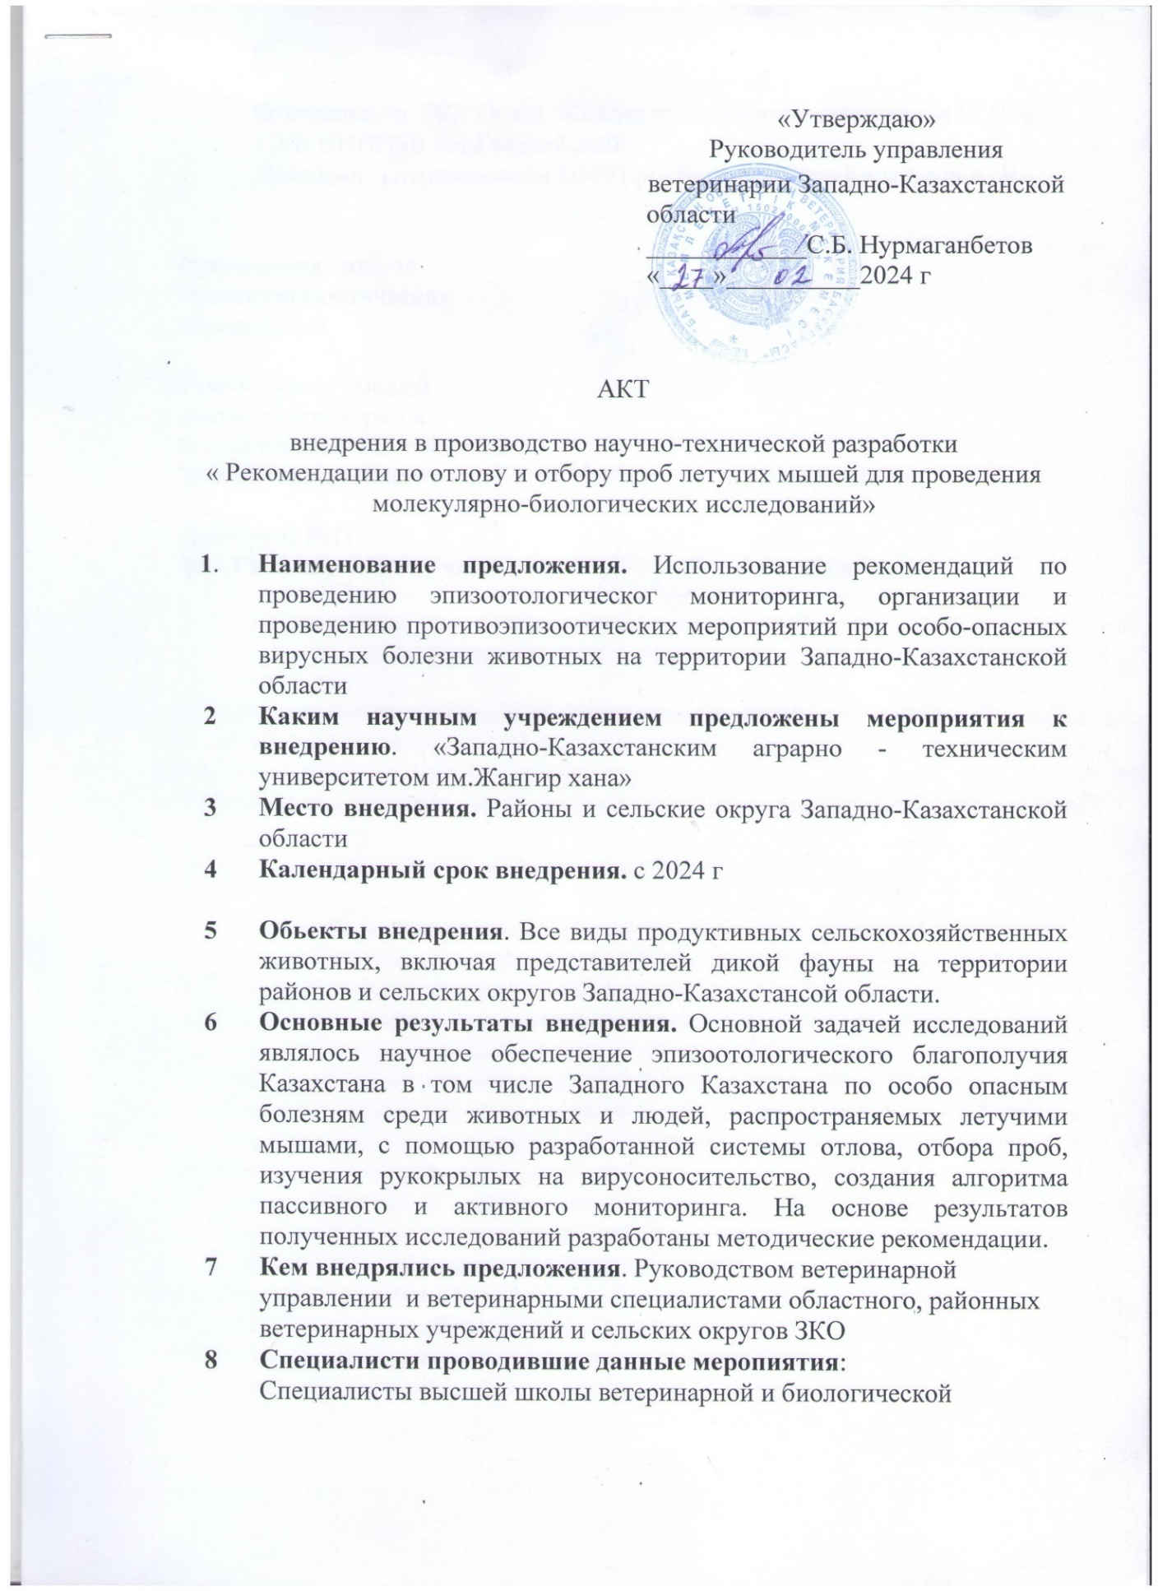
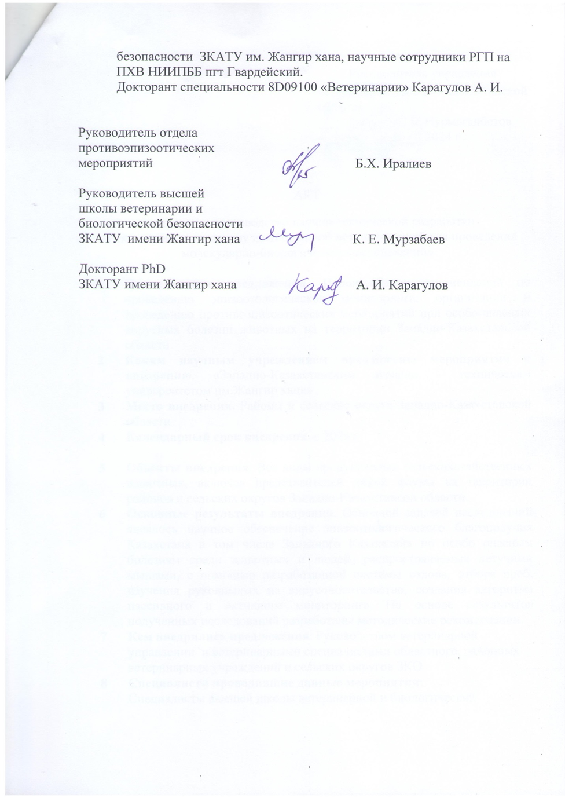

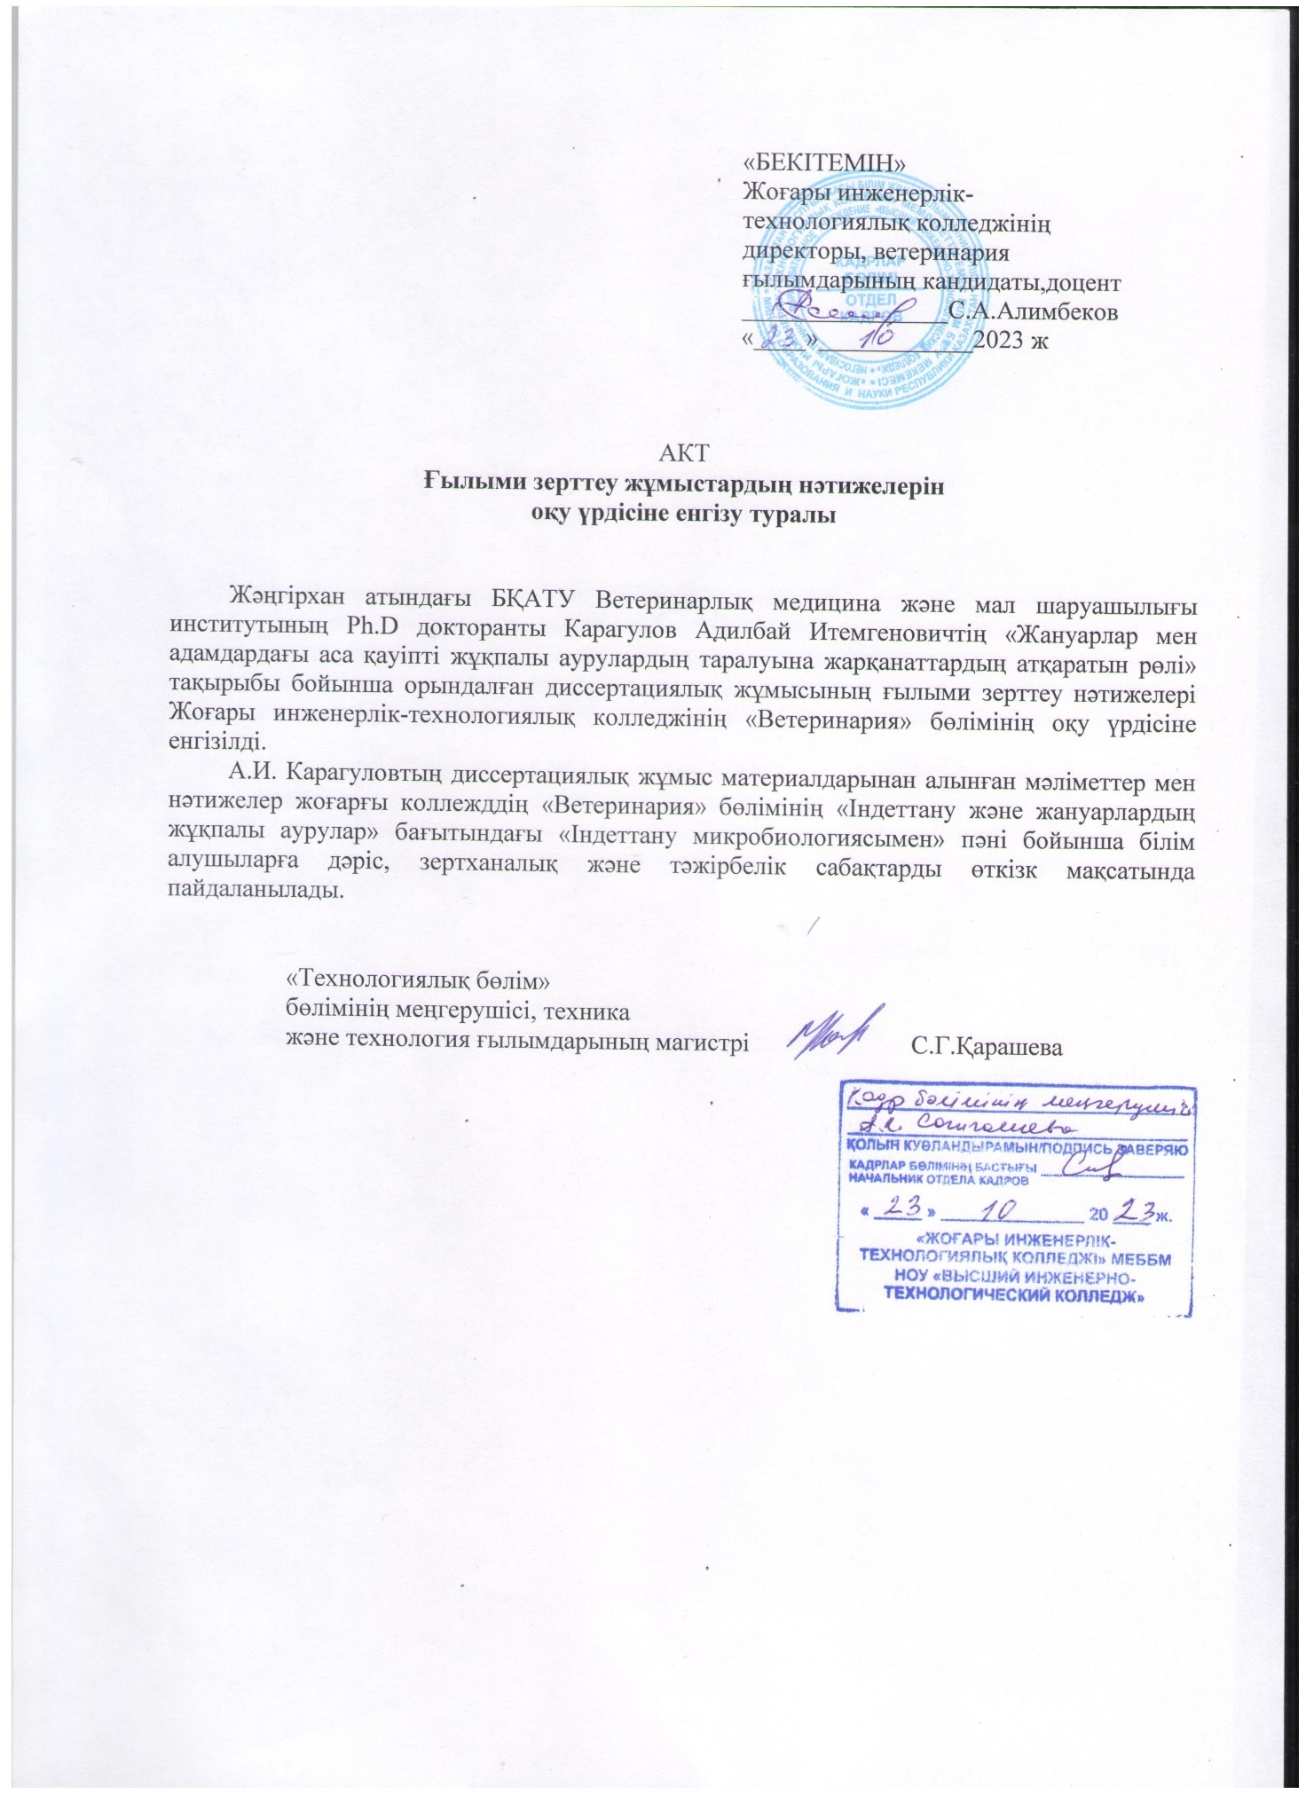

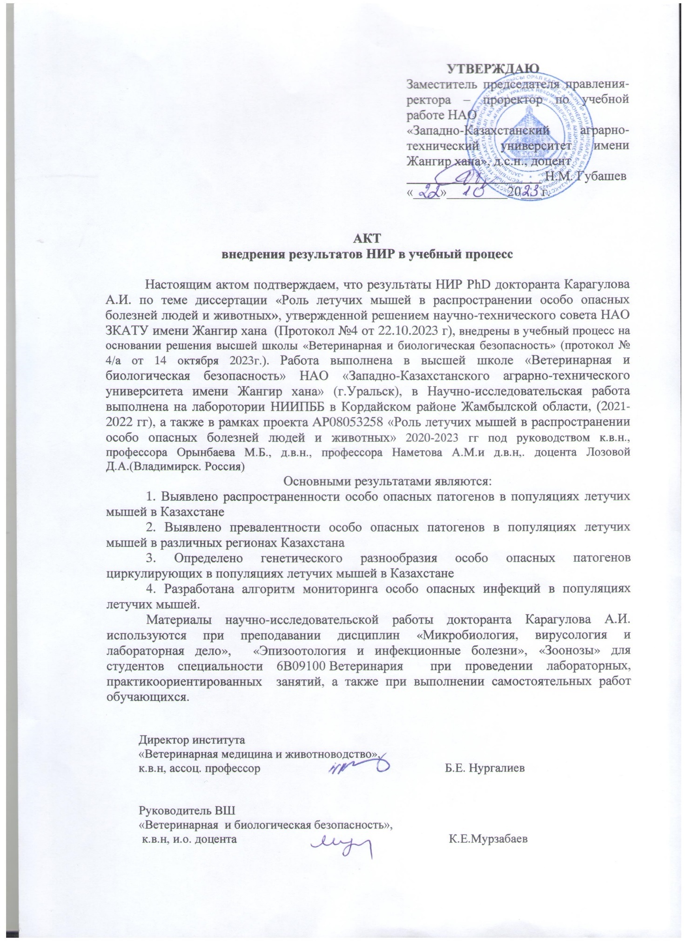

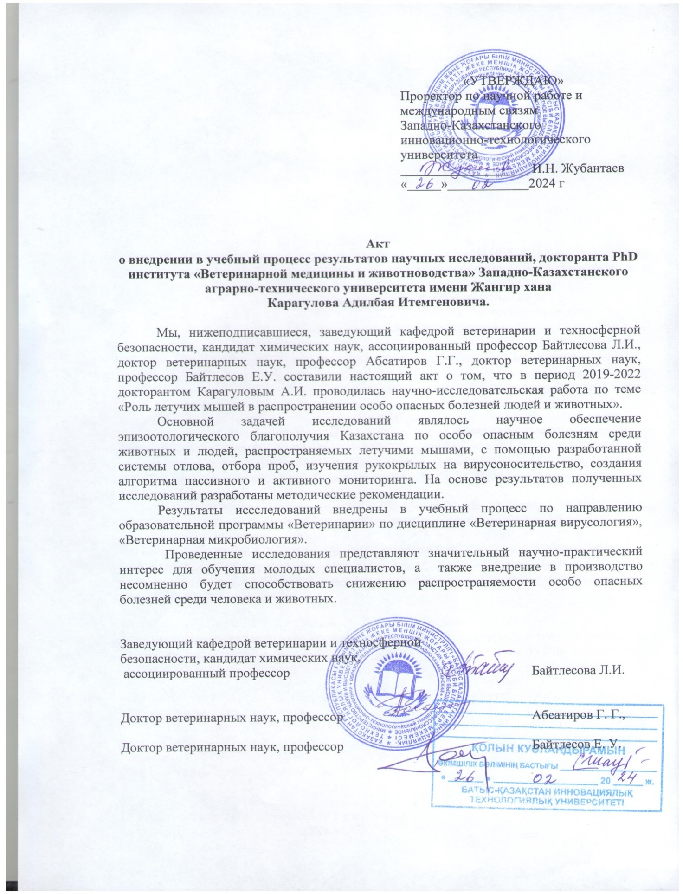

ҚОСЫМША Б
Хаттамалар

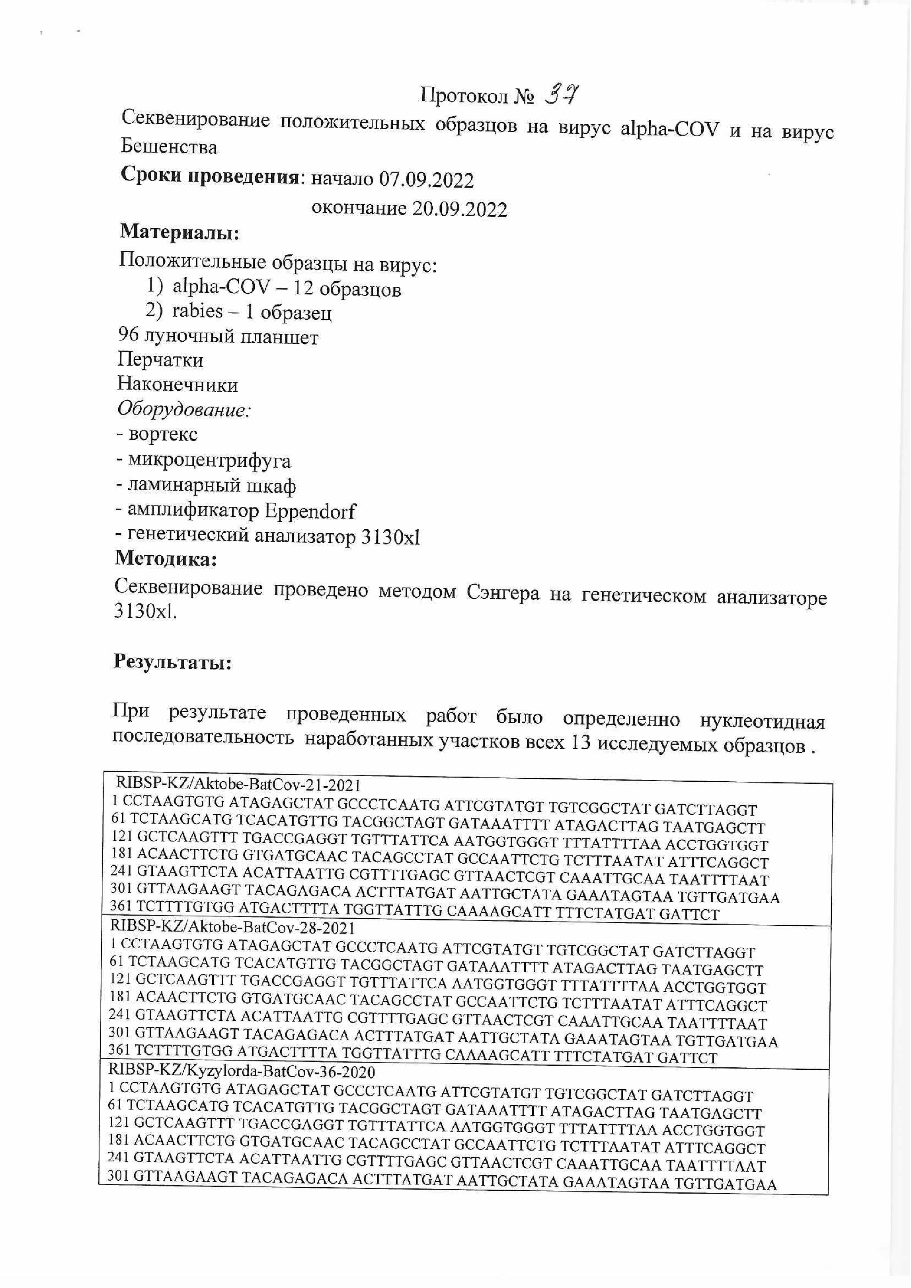
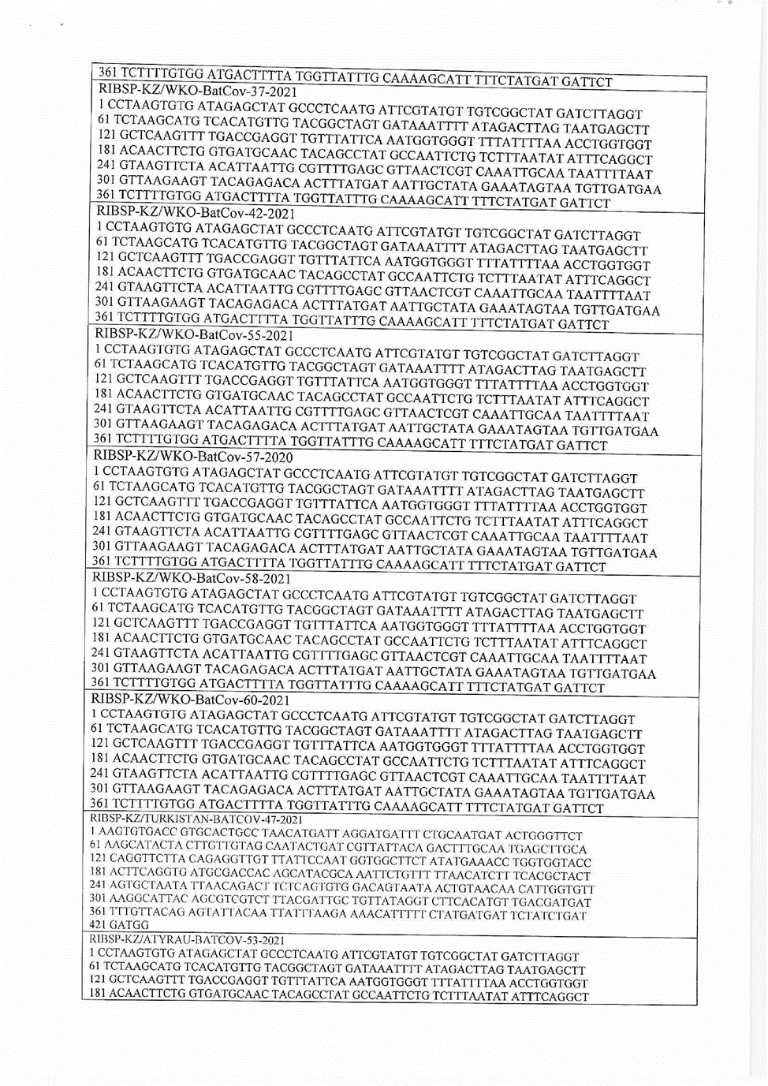

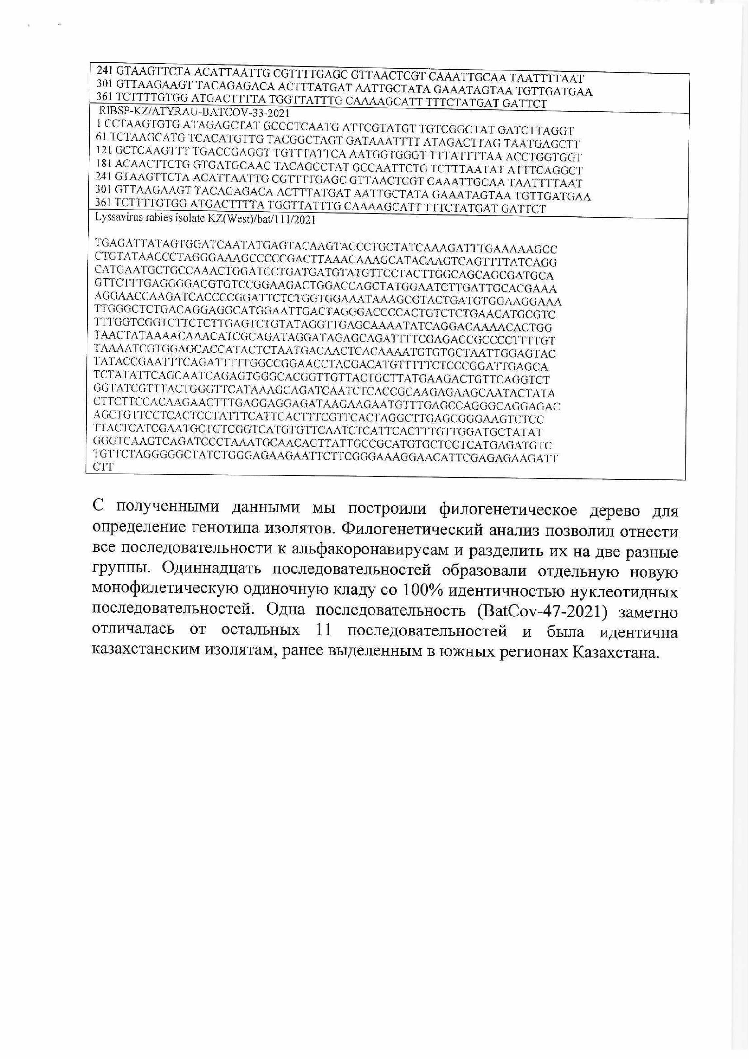
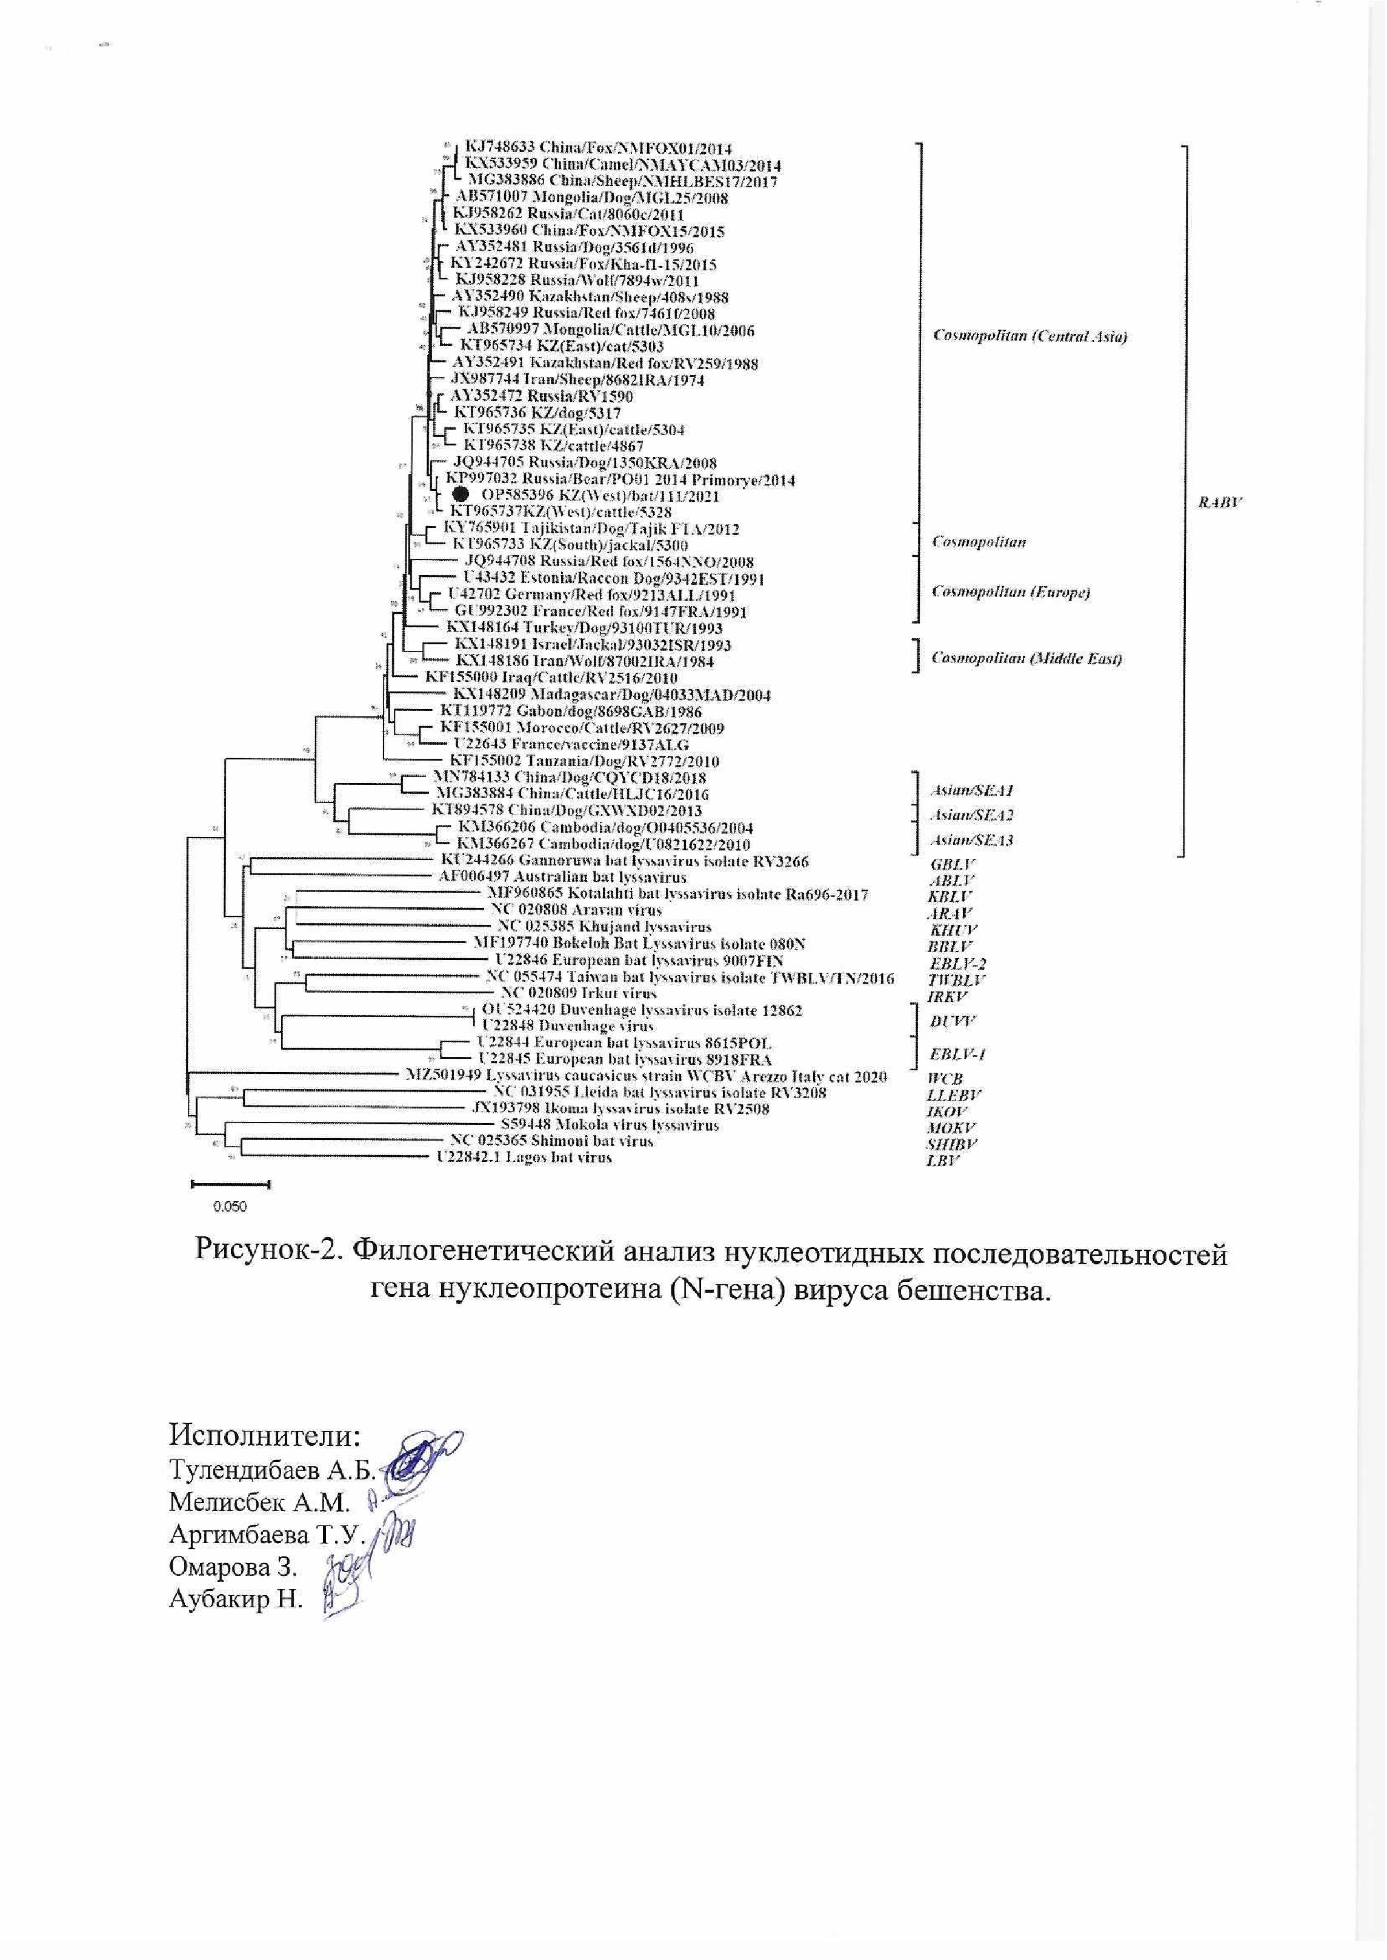

ҚОСЫМША В
Біліктілк арттыру курсын өту жөніндегі сертификаттар

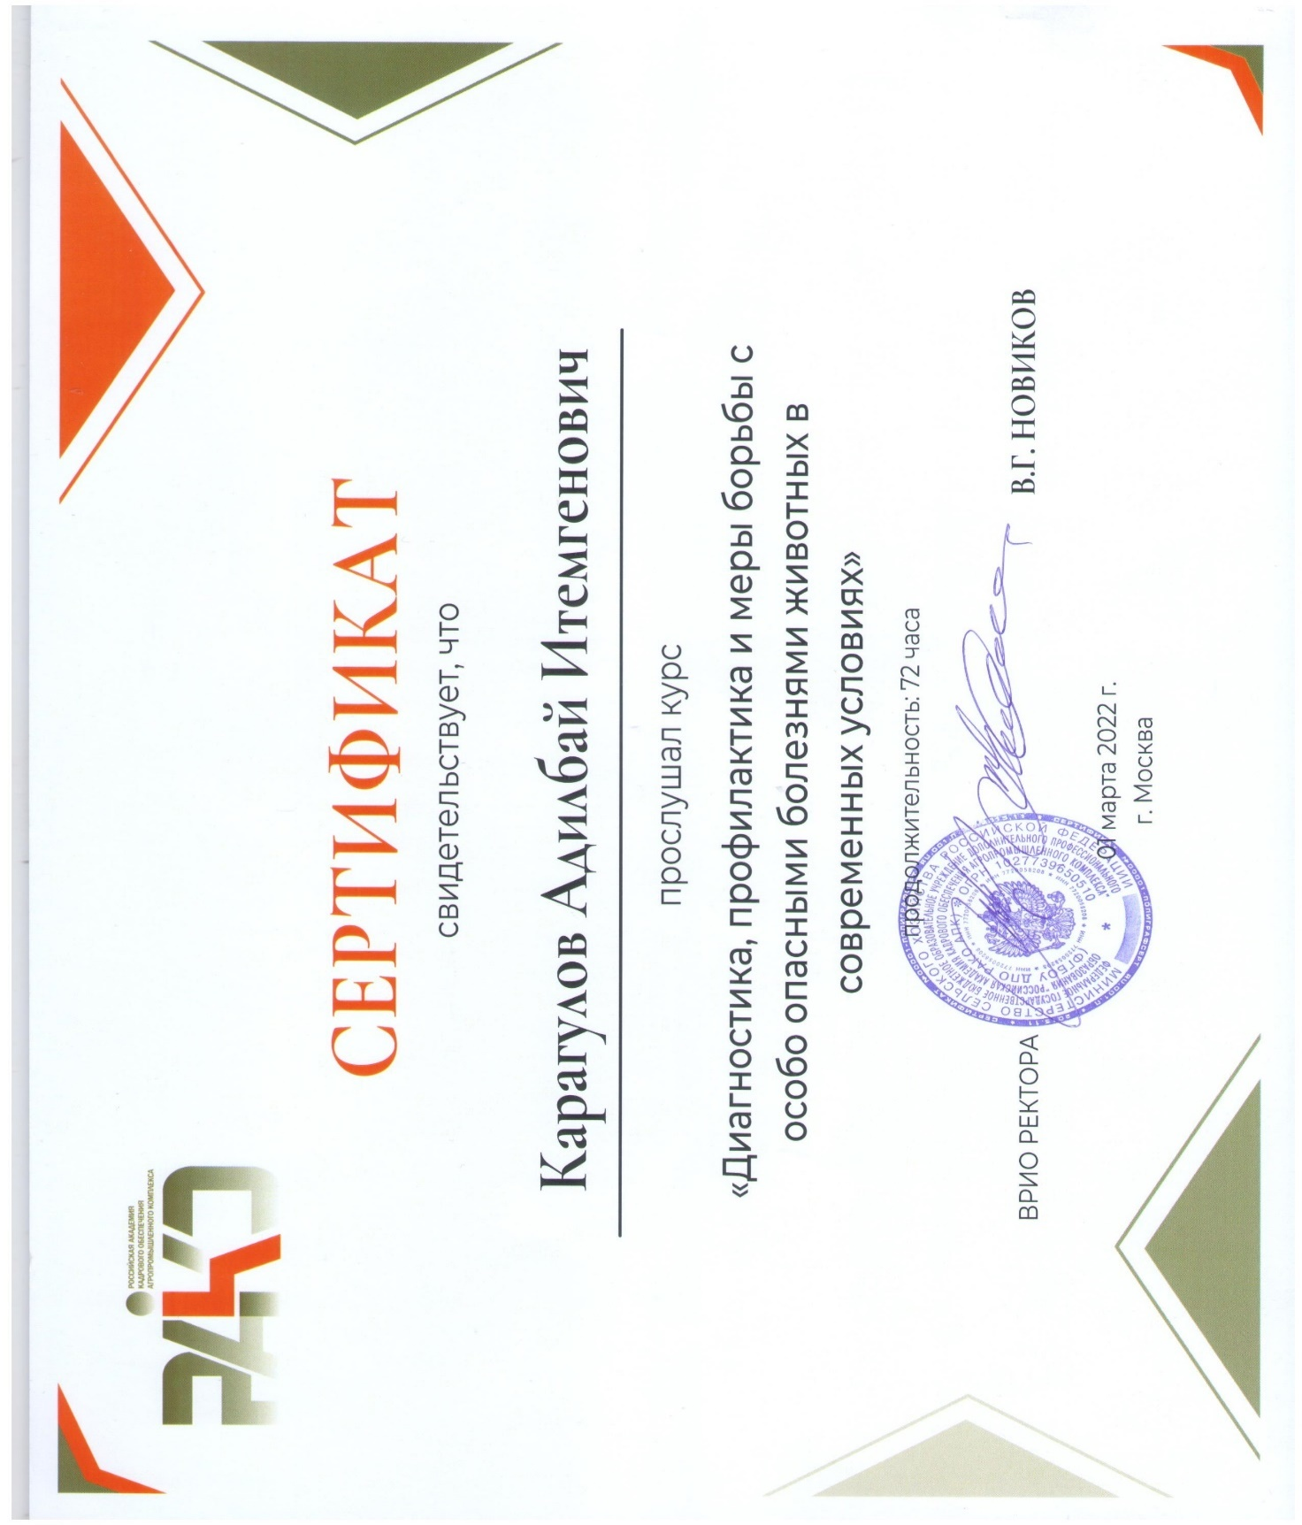
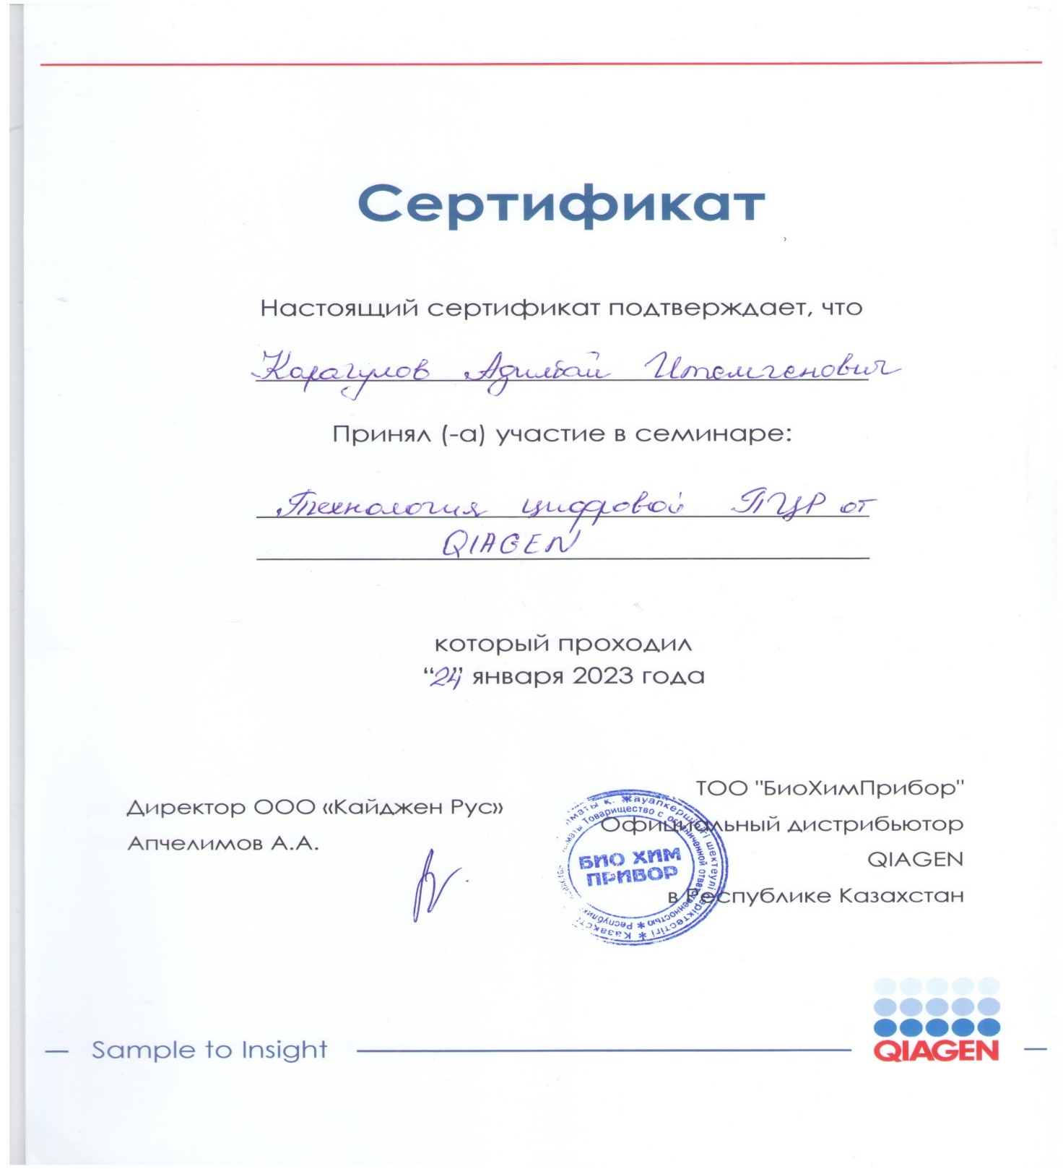

ҚОСЫМША Г
Әдістемелік ұсыныс
